**UNIVERSIDAD PEDAGÓGICA NACIONAL FRANCISCO MORAZÁN**

**UPNFM**



**DOCUMENTO PARA LA CONTRATACIÓN DE OBRAS POR**

**LICITACIÓN PÚBLICA NACIONAL (LPN)**

**PROYECTO:**

**“CONSTRUCCIÓN DEL EDIFICIO No.14, DE LA UPNFM, CAMPUS CENTRAL”**

**LPN-006-2015**

FINANCIAMIENTO: Fondos Nacionales

Ciudad Universitaria Tegucigalpa, M.D.C.

Septiembre 2015

Indice General

Página

Sección I. Instrucciones a los Oferentes (IAO) 3

Sección II. Datos de la Licitación (DDL) 20

Sección III. Formularios de la Oferta 26

1. Carta de Oferta 27
2. Información sobre la Calificación 29
3. Declaración Jurada sobre Prohibiciones o Inhabilidades 30
4. Declaración Jurada sobre Integridad 32
5. Ficha de Costo 33
6. Programas, Planos y Gráficas 34
7. Contrato 35

Sección IV. Condiciones Generales del Contrato 42

Sección V. Condiciones Especiales del Contrato 67

Sección VI. Especificaciones Técnicas y Especiales 87

Sección VII. Planos 88

Sección VIII. Lista de Cantidades Valoradas 89

Sección IX. Formularios de Garantías 90

Garantía de Mantenimiento de Oferta 91

Garantía de Cumplimiento 92

Garantía de Calidad 93

Garantía por pago de Anticipo 94

Llamado a Licitación 95

Sección I Instrucciones a los Oferentes (IAO)

1. **DISPOSICIONES GENERALES**
2. **Alcance de la Licitación**
   1. El contratante, según la definición que consta en las “Condiciones Generales del Contrato” (C.GC) e identificado en la Sección II, “Datos de la Licitación” (DDL) invita a presentar Ofertas para la construcciones de las Obras que se describen en los DDL invita a presentar Ofertas para la construcción de Obras que se describen en los DDL y en la Sección V, “Condiciones Especiales del Contrato” (CEC). El nombre y el número de identificación del Contrato están especificados en los DDL y en las CEC.
   2. El oferente seleccionado deberá terminar las Obras en la fecha prevista de terminación especificada en los DDL y en la subcláusula 1.1. (s) de las CEC.
   3. En estos Documentos de Licitación:
3. El término “por escrito” significa comunicación en forma escrita específicamente por carta u oficio) con prueba de recibido;
4. Si el contexto así lo requiere, el uso del “singular” corresponde igualmente al “plural” y viceversa; y
5. “día” significa día calendario.
6. **Fuente de Fondos**

2.1 La contratación a que se refiere esta Licitación se financiará exclusiva y totalmente con fondos nacionales (propios de la UPNFM).

1. **Fraude y Corrupción**

3.1 El Estado hondureño exige a todos los organismos ejecutores y organismos contratantes, al igual que a todas las firmas, entidades o personas oferentes por participar o participando en procedimientos de contratación, incluyendo entre otros, solicitantes, oferentes, contratistas, consultores y concesionarios (incluyendo sus respectivos funcionarios, empleados y representantes), observar los más altos niveles éticos durante el proceso de selección y las negociaciones o la ejecución de un contrato. Los actos de fraude y corrupción están prohibidos.

3.2 Si se comprobare que ha habido entendimiento malicioso entre dos o más oferentes, las respectivas ofertas no serán consideradas, sin perjuicio de la responsabilidad legal en que éstos hubieren incurrido.

3.3 Los actos de fraude y corrupción son sancionados por la Ley de Contratación del Estado, sin perjuicio de la responsabilidad en que se pudiera incurrir conforme al Código Penal.

1. **Oferentes Elegibles**

4.1 Podrán participar en esta licitación únicamente empresas hondureñas precalificadas en la UPNFM, que teniendo plena capacidad de ejercicio, no se hallen comprendidas en algunas de las circunstancias siguientes:

a) Haber sido condenados mediante sentencia firme por delitos contra la propiedad, delitos contra la fe pública, cohecho, enriquecimiento ilícito, negociaciones incompatibles con el ejercicio de funciones públicas, malversación de caudales públicos o contrabando y defraudación fiscal, mientras subsista la condena. Esta prohibición también es aplicable a las sociedades mercantiles u otras personas jurídicas cuyos administradores o representantes se encuentran en situaciones similares por actuaciones a nombre o en beneficio de las mismas.

b) Haber sido declarado en quiebra o en concurso de acreedores, mientras no fueren rehabilitados;

c) Ser funcionarios o empleados, con o sin remuneración, al servicio de los Poderes del Estado o de cualquier institución descentralizada, municipalidad u organismo que se financie con fondos públicos, sin perjuicio de lo previsto ene l Artículo 258 de la Constitución de la República;

d) Haber dado lugar, por causa de la que hubiere sido declarado culpable, a la resolución firme de cualquier contrato celebrado con la Administración o a la suspensión temporal en el Registro de Proveedores y Contratistas en tanto dure la sanción. En el primer caso, la prohibición de contratar tendrá una duración de dos (2) años, excepto en aquellos casos en que haya sido objeto de resolución en sus contratos en dos ocasiones, en cuyo caso la prohibición de contratar será definitiva;

e) Ser cónyuge, persona vinculada por unión de hecho o parientes dentro del cuarto grado de consanguinidad o segundo de afinidad de cualquiera de los funcionarios o empleados bajo cuya responsabilidad esté la precalificación de las empresas, la evaluación de las propuestas, la adjudicación o la firma del contrato;

f) Tratarse de sociedades mercantiles en cuyo capital social participen funcionarios o empleados públicos que tuvieren influencia por razón de sus cargos o participaren directa o indirectamente en cualquier etapa de los procedimientos de selección de contratistas.

Esta prohibición se aplica también a las compañías que cuenten con socios que sean cónyuges, personas vinculadas por unión de hecho o parientes dentro del cuarto grafo de consanguinidad o segundo de afinidad de los funcionarios o empleados a que se refiere el literal anterior, o aquellas en las que se desempeñen, puestos de dirección o de representación personas con esos mismos grados de relación o de parentesco.

g) Haber intervenido directamente o como asesores en cualquier etapa de los procedimientos de contratación o haber participado en la preparación de las especificaciones, planos, diseños o términos de referencia, excepto en actividades de supervisión de construcción; y,

h) Estar suspendido del Registro de Proveedores y Contratistas o tener vigente sanción de suspensión para participar en procedimientos de contratación administrativa.

1. **Calificaciones del Oferente**

5.1 Sólo se considerarán las ofertas de los Oferentes precalificados para la adjudicación del Contrato como se indica en los DDL.

5.2 Los Oferentes deberán confirmar en sus Ofertas que la información presentada originalmente para precalificar permanece correcta a la fecha de presentación de las Ofertas o, de no ser así, incluir con su Oferta cualquier información que actualice su información original de precalificación. La confirmación o actualización de la información deberá presentarse como Anexo en la Sección III "Formularios de la Oferta", Formato 2 "Información sobre la Calificación";

* 1. Si la persona que suscriba la Oferta no es la misma que suscribió la solicitud de calificación, el Oferente deberá incluir con su Oferta, el poder otorgado a quien suscriba la Oferta autorizándole a comprometer al Oferente;
  2. Todos los Oferentes deberán presentar en la Sección III, "Formularios de la Oferta", Formato 6 "Programa, Planos y Gráfica", una descripción preliminar del método de trabajo y cronograma que proponen, incluyendo planos y gráficas, según sea necesario.

1. **Una Oferta por Oferente**

6.1 Cada oferente presentará solamente una Oferta. El Oferente que presente o participe en más de una oferta, ocasionará que todas las propuestas en las cuales participa sean rechazadas.

1. **Costo de las Propuestas**
   1. El oferente será responsable por todos los gastos asociados con la preparación y presentación de su oferta y el contratante en ningún momento será responsable por dichos gastos.
2. **Visita al Sitio de las Obras**
   1. Se aconseja que el Oferente participe en la visita al Sitio de las Obras Programadas por la Comisión de Evaluación (CE) en la fecha indicada en los DDL y obtener toda la información que pueda ser necesaria para preparar la oferta. Los gastos relacionados con dicha visita correrán por cuenta del oferente.
3. **DOCUMENTOS DE LICITACION**
4. **Contenido de los Documentos de Licitación** 
   1. El conjunto de los Documentos de Licitación comprende los documentos que se enumeran en la siguiente tabla y todas las Enmiendas y Aclaraciones que hayan sido emitidas de conformidad con las cláusulas 10 y 11 de las IAO:

Sección I Instrucciones a las Oferentes (IAO)

Sección II Datos de la Licitación (DDL)

Sección III Formularios de la Oferta

Sección IV Condiciones Generales del Contrato (CGC)

Sección V Condiciones Especiales del Contrato (CEC)

Sección VI Especificaciones Técnicas y Especiales

Sección VII Planos

Sección VIII Lista de Cantidades Valoradas

Sección IX Formularios de Garantías

1. **Aclaración de los Documentos de Licitación**
   1. Todos los posibles Oferentes que requieran aclaraciones sobre los Documentos de Licitación deberán solicitarlas al Contratante por escrito a la dirección indicada en los (DDL). Las solicitudes de aclaración se recibirán hasta diez (10) días antes de la fecha límite para la presentación de las Ofertas. El Contratante deberá responder a cualquier solicitud de aclaración recibida por lo menos seis (6) días antes de la fecha límite para la presentación de las Ofertas. Se enviará la respuesta del Contratante a todos los participantes que adquirieron los Pliegos de Condiciones de la Licitación, la cual incluirá una descripción de la consulta, pero sin identificar su origen.

10.2 Las respuestas a solicitudes de aclaración se publicarán además en el Sistema de Información de Contratación y Adquisiciones del Estado de Honduras, "HONDUCOMPRAS", [(www.honducompras.gob.hn).](http://www.honducompras.gob.hn/)

10.3 En el caso de que se establezca en los (DDL) la realización de una reunión de información para posibles aclaraciones, los posibles Oferentes también tendrán la oportunidad de asistir a dicha reunión, que será efectuada en la fecha, hora y dirección indicada en los (DDL). La inasistencia a la reunión de información para posibles aclaraciones no será motivo de descalificación para el Oferente. Las modificaciones a los Documentos de Licitación que resulten necesarias en virtud de esta reunión, se notificarán mediante enmienda a los Documentos de Licitación, conforme a la Cláusula 11 de las IAO.

1. **Enmiendas a los Documentos de Licitación**
   1. Antes de la fecha límite para la presentación de las ofertas, el Contratante podrá modificar los Documentos de Licitación mediante una enmienda.

11.2 Cualquier enmienda que se emita formará parte integral de los Documentos de Licitación y será comunicada por escrito a todos los que compraron los Documentos de Licitación y los posibles Oferentes deberán firmar de haber recibido la enmienda.

11.3 Las enmiendas a documentos de licitación se publicarán además en el Sistema de Información de Contratación y Adquisiciones del Estado de Honduras, "HONDUCOMPRAS", [(www.honducompras.gob.hn).](http://www.honducompras.gob.hn/)

11.4 Con el fin de otorgar a los posibles Oferentes tiempo suficiente para tener en cuenta una enmienda en la preparación de sus Ofertas, el Contratante deberá extender, si fuera necesario, el plazo para la presentación de las Ofertas, de conformidad con la Subcláusula 20.2 de las IAO.

**C. PREPARACIÓN DE LAS OFERTAS**

1. **Idioma de las Ofertas**
   1. Todos los documentos relacionados con las Ofertas deberán estar redactados en el idioma español.
2. **Documentos que Conforman la Oferta**
   1. La oferta que presente el Oferente deberá contener como mínimo:
3. El precio o Carta de Oferta (en el formulario indicado en la Sección III, Formato 1);
4. Plazo de mantenimiento de ofertas (en el formulario indicado en la Sección III, formato 1):
5. Garantía de Mantenimiento de la Oferta, de acuerdo con el plazo de vigencia, tipo y monto prevista en la Cláusula 17 de las IAO;
6. Plazo de entrega de los bienes o de la obra, (en el formulario indicado en la Sección III, Formato 1);
7. El formulario y los documentos de información sobre la calificación, (se adjunta Formato 2 en la Sección III);
8. Declaración Jurada de no encontrarse comprendido en ninguna de las inhabilidades o prohibiciones previstas en los artículos 15 y 16 de la Ley de Contratación del Estado (Declaración Jurada sobre Prohibiciones o Inhabilidades, se adjunta Formato 3 en la Sección III);
9. Declaración Jurada sobre integridad (Se adjunta Formato 4 en la Sección III);
10. Fichas de costos de análisis de precios unitarios de cada una de las actividades que forman parte de la Oferta; listado de materiales con explosión de insumos, equipo y mano de obra utilizada para la elaboración de las fichas de costo y listado de cotizaciones, según se especifica en el 13.1 (h) de los (DDL). (Se adjunta Formato 5 en la Sección III);
11. La Lista de Cantidades valoradas (Presupuesto de la Obra)  
    es decir, con indicación de precios;

j) Cualquier otro documento que se solicite a los Oferentes completar y presentar, según se especifique en los (DDL);

k) Pliego de Condiciones debidamente sellado y firmado (firma corta).

1. **Precios de la Oferta** 
   1. El contrato comprenderá la totalidad de las Obras especificadas en la Subcláusula 1.1 de las IAO, sobre la base de la Lista de Cantidades Valoradas (Presupuesto de la Obra) presentado por el Oferente.
   2. El Oferente indicará los precios unitarios y los precios totales para todos los rubros de las Obras descritos en la Lista de Cantidades Valoradas (Presupuesto de la Obra). El Contratante no efectuará pagos por los rubros ejecutados para los cuales el Oferente no haya indicado precios, por cuanto los mismos se considerarán incluidos en los demás precios unitarios y totales que figuren en la Lista de Cantidades Valoradas (Presupuesto de la Obra).
   3. Todos los derechos, impuestos y demás gravámenes que deba pagar el Contratista en virtud de este Contrato, deberán estar incluidos en los precios unitarios y en el precio total de la Oferta presentada por el Oferente.
   4. Los precios unitarios que cotice el Oferente estarán sujetos a ajustes durante la ejecución del contrato. El oferente deberá proporcionar con su Oferta toda la información requerida en las Condiciones Especiales del Contrato y en la Cláusula 40.1 de las CGC.
2. **Monedas de la Oferta y Pago**

15.1 Los precios unitarios deberán ser cotizados por el oferente enteramente en Lempiras.

1. **Validez de las Ofertas**
   1. Las ofertas permanecerán válidas en el período estipulado en los DDL.
   2. En circunstancias excepcionales, el Contratante podrá solicitar a los Oferentes que extiendan el período de validez por un plazo adicional específico. La solicitud del Contratante y las respuestas de los Oferentes deberán ser por escrito. Los Oferentes podrán rechazar tal solicitud sin que se les haga efectiva la garantía de mantenimiento de oferta. Al Oferente que esté de acuerdo con la solicitud no se le requerirá ni se le permitirá que modifique su Oferta.
2. **Garantía de Mantenimiento de la Oferta**
   1. El Oferente deberá presentar como parte de su Oferta, una Garantía de Mantenimiento de la Oferta, en la forma estipulada en los DDL.
   2. La Garantía de Mantenimiento de la Oferta será por la suma estipulada en los DDL y denominada en Lempiras.
   3. La Garantía de Mantenimiento de la Oferta deberá:
3. Ser presentada en original (no se aceptarán copias);
4. Permanecer válida por un período que expire en la fecha límite de la validez de las ofertas, o del período prorrogado, si corresponde, de conformidad con la Cláusula 16.2 de las IAO;
   1. La Garantía de Mantenimiento de la Oferta emitida por un banco o una aseguradora deberá:
5. Ser emitida por una institución que opere en Honduras, autorizada por la Comisión Nacional de Bancos y Seguros.
6. Estar sustancialmente de acuerdo con el Formato de la Garantía de Mantenimiento de Oferta incluido en la Sección IX, “Formularios de Garantía” u otro formulario aprobado por el Contratante con anterioridad a la presentación de la oferta;
7. Ser pagadera con prontitud ante solicitud escrita del Contratante en caso de tener que invocar las condiciones detalladas en la Cláusula 17.7 de las IAO.
   1. Todas las ofertas que no estén acompañadas por una Garantía de Mantenimiento de la Oferta que sustancialmente responsa a lo requerido en la cláusula precedente, serán rechazadas por el Contratante.
   2. La Garantía de Mantenimiento de Oferta de los Oferentes cuyas Ofertas no fueron seleccionadas serán devueltas inmediatamente después de que el Oferente seleccionado suministre su Garantía de Cumplimiento.
   3. La Garantía de Mantenimiento de la Oferta se podrá hacer efectiva si:
8. El Oferente retira su Oferta durante el período de validez de la Oferta especificado por el Oferente en la Oferta, salvo lo estipulado en la Subcláusula 16.2 de las IAO;
9. El Oferente seleccionado no acepta las correcciones al Precio de su Oferta, de conformidad con la Subcláusula 26.2 de las

IAO;

1. El oferente seleccionado no cumple dentro del plazo estipulado con:
2. Firmar el Contrato; o
3. Suministrar la Garantía de Cumplimiento solicitada.
4. **Formato, Firma y Sello de la Oferta**
   1. El Oferente preparará un original de los documentos que comprenden la Oferta según se describe en la Cláusula 13 de las IAO, el cual deberá formar parte del volumen que contenga la Oferta, y lo marcará claramente como “ORIGINAL”. Además el Oferente deberá presentar el número de copias de la Oferta que se indica en los DDL y marcar claramente cada ejemplar como “COPIA”. En vaso de discrepancia entre el original y las copias, el texto del original prevalecerá sobre el de las copias.
   2. El original y todas las copias de la Oferta deberán ser mecanografiadas o escritas con tinta indeleble y deberán estar foliadas, firmadas y selladas por la(s) persona(s) debidamente autorizada(s) para firmar en nombre del Oferente, de conformidad con la Subcláusula 5.3 de las IAO.
5. **PRESENTACION DE LAS OFERTAS**
6. **Presentación Sello e Identificación**

**De las Ofertas**

* 1. **Los oferentes deberán presentar sus Ofertas personalmente o a través de un representante debidamente autorizado, quien deberá identificarse en el acto de presentación y apertura de ofertas.** Los Oferentes pondrán el original y todas las copias de la Oferta en dos sobres interiores que sellará e identificará claramente como “ORIGINAL” y “COPIAS”, según corresponda y que colocará dentro de un sobre exterior que también deberá sellar.
  2. Los sobres interiores y el sobre exterior deberán:

1. Estar dirigidos al Contratante a la dirección proporcionada en los DDL;
2. Llevar el nombre y número de identificación de la licitación indicados en los DDL; y
3. Llevar la nota de advertencia indicada en los DDL para evitar que la Oferta sea abierta antes de la hora y fecha de apertura de Ofertas indicadas en los DDL.
   1. Además de la identificación requerida en la Subcláusula 19.2 de las IAO, los sobres interiores deberán llevar el nombre y la dirección del Oferente, con el fin de poderle devolver su Oferta sin abrir en caso de que la misma sea declarada Oferta tardía, de conformidad con la Cláusula 21 de las IAO.
   2. Si el sobre exterior no está sellado e identificado como se ha indicado anteriormente, el Contratante no se responsabilizará en caso de que la Oferta se extravíe o sea abierta prematuramente.
4. **Plazo para la Presentación de las Ofertas**
   1. Las ofertas deberán ser entregadas al Contratante en la dirección especificada conforme a la Subcláusula 19.2 (a) de las IAO, a más tardar en la fecha y hora que se indican en los DDL.
   2. El Contratante podrá extender el plazo para la presentación de Ofertas mediante una enmienda a los Documentos de Licitación, de conformidad con la Cláusula 11 de las IAO. En este caso todos los derechos y obligaciones del Contratante y de los Oferentes, previamente sujetos a la fecha límite original para presentar las Ofertas, quedarán sujetos a la nueva fecha límite.
5. **Ofertas Tardías**

21.1 **No se recibirán Ofertas después de la fecha y hora indicada en el numeral 20.1 de los DDL.**

1. **APERTURA Y EVALUACIÓN DE LAS OFERTAS**
2. **Apertura de las Ofertas**
   1. El contratante abrirá las Ofertas presentadas, en acto público con la presencia de los Oferentes o sus representantes debidamente acreditados mediante nota firmada por el Oferente, a la hora, fecha lugar establecidos en los DDL.
   2. En el acto de apertura, el Contratante leerá en voz alta, y registrará en una Acta los nombres de los Oferentes, los precios totales de las Ofertas y cualquier otro detalle que el Contratante considere apropiado. Ninguna Oferta será rechazada en el acto de apertura, excepto por las Ofertas tardías de conformidad con la Cláusula 21 de las IAO.
   3. El Contratante preparará un Acta de Presentación y Apertura de las Ofertas que incluirá el registro de las ofertas leídas y toda la información dada a conocer a los asistentes de conformidad con la Subcláusula 22.2 de las IAO y entregará copia de dicha acta a todos los oferentes que presentaron ofertas.
3. **Confidencialidad**

23.1 No se divulgará a los Oferentes ni a ninguna persona que no esté oficialmente involucrada con el proceso de la licitación información relacionada con el examen, aclaración, evaluación, comparación de las Ofertas, ni la recomendación de adjudicación del contrato hasta que se haya publicado la adjudicación del Contrato al Oferente seleccionado de conformidad con la Subcláusula 31.4 de las IAO. Cualquier intento por parte de un Oferente para influenciar al Contratante en el procesamiento de las Ofertas o en la adjudicación del contrato resultará en el rechazo de su Oferta. No obstante lo anterior, si durante el plazo transcurrido entre el acto de apertura y la fecha de adjudicación del contrato, un Oferente desea comunicarse con el Contratante sobre cualquier asunto relacionado con el proceso de la licitación, deberá hacerlo por escrito.

1. **Aclaración de las Ofertas, Subsanación de**

**Defectos u Omisiones**

24.1 Para facilitar el examen, la evaluación y la comparación de las Ofertas, el Contratante tendrá la facultad de solicitar a cualquier Oferente que aclare su Oferta, incluyendo el desglose de los precios unitarios. La solicitud de aclaración y la respuesta correspondiente deberán efectuarse por escrito pero no se solicitará, ofrecerá ni permitirá ninguna modificación de los precios o a la sustancia de la Oferta, salvo las que sean necesarias para confirmar la corrección de errores aritméticos que el Contratante haya descubierto durante la evaluación de las Ofertas, de conformidad con lo dispuesto en la cláusula 27.2 (a) de las IAO.

24.2 Podrán ser subsanados los defectos u omisiones contenidas en las ofertas, en cuanto no impliquen modificaciones del precio, objeto y condiciones ofrecidas. Se entenderá subsanable, la omisión de la información o de los documentos que se describen en el artículo 132 del Reglamento de la Ley de Contratación del Estado. En estos casos, el oferente deberá subsanar el defecto u omisión dentro de los cinco (5) días hábiles siguientes a la fecha de notificación correspondiente a la omisión; si no lo hiciere la oferta no será considerada.

1. **Examen de las Ofertas para Determinar**

**su Cumplimiento**

25.1 Antes de proceder a la evaluación detallada de las Ofertas, el Contratante determinará si cada una de ellas:

1. Cumple con los requisitos cláusula 4 de las IAO;

b) Ha sido debidamente firmada, sellada y foliada;

c) Está acompañada de la Garantía de Mantenimiento de la Oferta la cual debe cubrir la vigencia y el monto establecido en la cláusula 16.1 y 17.2 de los DDL.

1. Cumple sustancialmente con los requisitos de los documentos de licitación.

25.2 Una oferta que cumple sustancialmente es la que satisface todos los términos, condiciones y especificaciones de los Documentos de Licitación sin desviaciones, reservas u omisiones significativas. Una desviación, reserva u omisión significativa es aquella que:

a) Afecta de una manera sustancial el alcance, la calidad o el funcionamiento de las Obras;

b) Limita de una manera considerable, inconsistente con los Documentos de Licitación, los derechos del Contratante o las obligaciones del Oferente en virtud del Contrato; o

c) De rectificarse, afectaría injustamente la posición competitiva de los otros Oferentes cuyas Ofertas cumplen sustancialmente con los requisitos de los Documentos de Licitación.

25.3 Si una Oferta no cumple sustancialmente con los requisitos de los Documentos de Licitación, será rechazada por el Contratante y el Oferente no podrá posteriormente transformarla en una Oferta que cumple sustancialmente con los requisitos de los documentos de Licitación mediante la corrección o el retiro de las desviaciones o reservas.

1. **Corrección de Errores**

26.1 El contratante verificará si las Ofertas que cumplen sustancialmente con los requisitos de los Documentos de Licitación contienen errores aritméticos. Dichos errores serán corregidos por el Contratante de la siguiente manera:

1. Cuando haya una discrepancia entre los montos indicados en cifras y en palabras, prevalecerán los indicados en palabras; y
2. Cuando haya una discrepancia entre el precio unitario y el total de un rubro que se haya obtenido multiplicando el precio unitario por la cantidad de unidades, prevalecerá el precio unitario cotizado, a menos que a juicio del Contratante hubiera un error evidente en la expresión del decimal en el precio unitario, en cuyo caso prevalecerá el precio total cotizado para ese rubro y se corregirá el precio unitario.

26.2 El Contratante ajustará el monto indicado en la Oferta de acuerdo con el procedimiento antes señalado para la corrección de errores y, con la anuencia del Oferente, el nuevo monto se considerará de obligatorio cumplimiento para el Oferente. Si el Oferente no estuviera de acuerdo con el monto corregido, la Oferta será rechazada y podrá hacerse efectiva la Garantía de Mantenimiento de su Oferta de conformidad con la Subcláusula 17.7 (b) de las IAO.

1. **Evaluación y Comparación de las Ofertas**

27.1 El contratante evaluará solamente las Ofertas que determine que cumplen sustancialmente con los requisitos de los Documentos de Licitación de conformidad con la Cláusula 25 de las IAO.

27.2 El evaluar las Ofertas, el Contratante determinará el precio evaluado de cada Oferta, ajustándolo de la siguiente manera:

1. Corrigiendo cualquier error, conforme a lo estipulado en la Cláusula 26 de las IAO.

27.3 En la evaluación de las ofertas no se tendrá en cuenta el efecto estimado de ninguna de las condiciones para ajuste de precio estipuladas en virtud de la cláusula 40 de las CGC, durante el período de ejecución del contrato.

1. **Licitación Desierta o Fracasada**

28.1 El contratante se reserva el derecho a declarar desierta o fracasada esta licitación, en cualquier momento previo a la adjudicación, sin que por ello incurra en responsabilidad alguna ante los licitantes.

28.2 La declarará desierta cuando no se hubieren presentado ofertas o no se hubiese satisfecho el mínimo de oferentes previsto en los DDL.

28.3 La declarará fracasada en los casos siguientes:

1. Cuando hubiere omitido en el procedimiento alguno de los requisitos esenciales establecidos en la ley de Contratación del Estado y su Reglamento;
2. Cuando las ofertas no se ajusten a los requisitos esenciales establecidos en el Reglamento o en el Pliego de condiciones; y
3. Cuando se comprobare que ha existido colusión.

**Declarada desierta o fracasada la licitación se procederá a una nueva licitación.**

1. **ADJUDICACIÓN DEL CONTRATO**
2. **Criterios de Adjudicación**

29.1 De conformidad con la Cláusula 30 de las IAO, el Contratante adjudicará el contrato al Oferente cuya Oferta haya determinado que cumple sustancialmente con los requisitos de los Documentos de Licitación y que representa el costo evaluado como más bajo, siempre y cuando el Contratante haya determinado que dicho Oferente: (a) es elegible de conformidad con la Cláusula 4 de las IAO y (b) está calificado de conformidad con las disposiciones de la Cláusula 5 de las IAO.

1. **Derecho del Contratante a aceptar cualquier Oferta o**

**Rechazar cualquier o todas las Ofertas**

30.1 No obstante lo dispuesto en la cláusula 29, el Contratante se reserva el derecho a: **(i)** aceptar o rechazar cualquier Oferta, (**ii**) a rechazar todas las Ofertas, en cualquier momento antes de la adjudicación del contrato, sin que por ello incurra en ninguna responsabilidad con el (los) Oferente (s), o esté obligado a informar al (los) Oferente (s) afecto (s) los motivos de la decisión del Contratante.

1. **Notificación de Adjudicación y Firma**

**del Contrato**

31.1 Antes de la expiración de la validez de la Oferta, el Contratante le notificará por escrito la decisión de adjudicación del contrato al Oferente seleccionado.

Esta carta, en lo sucesivo denominada la "Notificación de Adjudicación" deberá estipular el monto que el Contratante pagará al Contratista por la ejecución, cumplimiento y mantenimiento de las Obras por parte del Contratista, de conformidad con el Contrato (en lo sucesivo y en el Contrato denominado el "Valor del Contrato").

31.2 El Oferente que ha sido notificado de la adjudicación, deberá presentar los documentos establecidos en el Reglamento de la Ley de Contratación del Estado e indicados en los DDL.

31.3 El Contrato incorporará todos los acuerdos entre el Contratante y el Oferente seleccionado. Dentro del plazo establecido en los DDL, el Oferente seleccionado firmará el Contrato y posteriormente firmará el Contratante.

31.4 El Contratante publicará en el Sistema de Información de Contratación y Adquisiciones del Estado de Honduras, "HONDUCOMPRAS", [(www.honducompras.gob.h](http://www.honducompras.gob.hn/)[n](http://www.honducompras.gob.hn)), los resultados de la licitación, identificando la Oferta y la siguiente información:

(i) El nombre de cada Oferente que presentó una Oferta; (ii) los precios que se leyeron en voz alta en el acto de apertura de las Ofertas; (iii) el nombre y los precios evaluados de cada Oferta evaluada; (iv) los nombres de los Oferentes cuyas Ofertas fueron rechazadas y las razones de su rechazo; y (v) el nombre del Oferente seleccionado y el precio adjudicado, así como la duración y un resumen del alcance del contrato adjudicado.

Después de la publicación de la información relativa a la adjudicación del contrato, los Oferentes no seleccionados podrán solicitar por escrito al Contratante las razones por las cuales sus Ofertas no fueron seleccionadas. El Contratante responderá prontamente por escrito a cada Oferente sobre lo solicitado.

1. **PAGOS, GARANTÍAS Y RETENCIONES**
2. **Garantía de Cumplimiento**
   1. Dentro de los 30 días siguientes después de haber recibido la Notificación de Adjudicación, salvo que surgiera un evento imprevisto que impida su formalización dentro de dicho plazo, el Oferente seleccionado deberá firmar el contrato y entregar al Contratante una Garantía de Cumplimiento por el monto estipulado en la Cláusula CGC 43.1 de la Sección IV, en la forma de una Garantía Bancaria o Fianza emitida por un banco o una aseguradora que opere en Honduras, autorizada por la Comisión Nacional de Bancos y Seguros, **en la Sección IX “Formularios de Garantía”, se proporciona un Formato de Garantía de Cumplimiento.**
   2. El incumplimiento del Oferente seleccionado con las disposiciones de la Subcláusula 32.1 de las IAO constituirá base suficiente para anular la adjudicación del contrato y hacer efectiva la Garantía de Mantenimiento de la Oferta. Tan pronto como el Oferente seleccionado firme el Contrato y presente la Garantía de Cumplimiento de conformidad con la Cláusula 32.1 de las IAO, el Contratante comunicará el nombre del Oferente seleccionado a todos los Oferentes no seleccionados y les devolverá las Garantías de Mantenimiento de la Oferta de conformidad con la Cláusula 17.6 de las IAO.
3. **Pago de Anticipo y Garantía**
   1. El Contratante proveerá un anticipo sobre el Precio del Contrato, de acuerdo a lo estipulado en la subcláusula 42.1 de las CGC y supeditado al valor máximo **establecido en los DDL.** El pago del anticipo deberá ejecutarse contra la recepción de una garantía por el valor establecido **en los DDL**. En la Sección IX “Formularios de Garantía” se proporciona un formulario de Garantía para Pago de Anticipo.
4. **Retenciones**
   1. Los pagos serán ajustados para deducir los pagos de anticipo y las retenciones, como se **indica en los DDL**.
5. **Pago de Material Almacenado**
   1. El Contratante pagará el valor de los materiales almacenados en el sitio de la obra, hasta el porcentaje **establecido en los DDL** y se sujetará a las regulaciones que también **se indican en los DDL**. Todo pago por este concepto será autorizado por el Supervisor designado y por la SEAPI.

Sección II Datos de la Licitación (DDL)

|  |  |
| --- | --- |
| A. Disposiciones Generales | |
| IAO 1.1 | Licitación No. LPN-UPNFM No. 006-2015  El Contratante es:  UNIVERSIDAD PEDAGÓGICA NACIONAL FRANCISCO MORAZÁN (UPNFM)  Las Obras son:  "CONSTRUCCIÓN DEL EDIFICIO DE AULAS No.14 DE LA UPNFM, CAMPUS CENTRAL"  El número e identificación del contrato son:  CONTRATO DE CONSTRUCCIÓN No. CC-006-2015-UPNFM. |
| IAO 1.2 | La Fecha Prevista de Terminación de las Obras es:  DIECISEIS (16) MESES a partir de la Orden de Inicio. |
| IAO 5.1 | Para la adjudicación del contrato, solo se considerarán las Ofertas de los oferentes precalificados. |
| B. Documentos de Licitación | |
| IAO 8.1 | La visita al Sitio de las Obras se realizará el día Martes 13 de Octubre de 2015 a las 10:00 a.m. El punto de reunión será en el Camus Central de la Universidad Pedagógica Nacional Francisco Morazán, Tegucigalpa, M.D.C. |
| IAO 10.1 | La dirección del Contratante para solicitar aclaraciones es:  Universidad Pedagógica Nacional Francisco Morazán  Atención: Abogado JOSE HERIBERTO AMADOR DURÓN, Secretario Comisión de Evaluación de la UPNFM.  Dirección Exacta: Departamento Legal, Edificio 4 CUED, primer piso, Universidad Pedagógica Nacional Francisco Morazán, Tegucigalpa, M.D.C. Teléfono: 2239-4513. |

|  |  |
| --- | --- |
| IAO 10.3 | Adicionalmente a la posibilidad del envío de solicitud de aclaración a los Documentos de Licitación, se celebrará una reunión de información para posibles aclaraciones, el día Martes 13 de Octubre de 2015, inmediatamente después de la visita al Sitio de las Obras. |
| C. Preparación de las Ofertas | |
| IAO 13.1(h) | Los Oferentes deberán presentar las fichas de costos de análisis de precios unitarios de cada una de las actividades que forman parte de la Oferta; listado de materiales (con explosión de insumos), equipo y mano de obra utilizada para la elaboración de las fichas de costo y listado de cotizaciones. Se adjunta Formato 5 en la Sección III.  Los Oferentes deberán presentar las fichas de precios unitarios por un valor no menor del noventa y cinco por ciento (95%) del valor de la oferta. El Oferente que resulte adjudicatario, previo a la suscripción del contrato, deberá presentar el cinco por ciento (5%) restante. La descripción de la Actividad en la ficha deberá ser igual a la de la Lista de Cantidades Valoradas y Presupuesto.  Si el valor total de las actividades correspondientes a las fichas faltantes supera el cinco por ciento (5%) del valor de la oferta, será objeto de descalificación inmediata. |
| IAO 13.1 (j) | Los Oferentes deberán presentar los siguientes documentos e información adicional con su Oferta: catálogos (cuando aplica) y especificaciones de los bienes o suministros a adquirir, nombre del país donde serán adquiridos, tiempo de entrega a partir de la fecha del pedido, otras condiciones relacionadas con el suministro de materiales. |
| IAO 16.1 | El período de validez de las Ofertas será de Ciento Veinte (120) días. |
| IAO 17.1 | La Garantía de Mantenimiento de la Oferta consistirá en:  Una Garantía o Fianza extendida por un banco o una afianzadora. |
| IAO 17.2 | La Garantía de Mantenimiento de la Oferta será por un dos por ciento (2%) del valor de la oferta. |
| IAO 17.3 (b) | La vigencia de la Garantía de Mantenimiento de Oferta será por Ciento Veinte (120) días hábiles. |
| IAO 18.1 | El número de copias de la Oferta que los Oferentes deberán presentar es: dos (2) copias, más una copia en formato digital de la original presentada. |

|  |  |
| --- | --- |
| D. Presentación de las Ofertas | |
| IAO 19.2 (a) | Para propósitos de la presentación de las Ofertas, la dirección del Contratante es:  Universidad Pedagógica Nacional Francisco Morazán  ATENCIÓN:  Magíster David Orlando Marín López  Rector-UPNFM  DIRECCIÓN:  Universidad Pedagógica Nacional Francisco Morazán  NÚMERO DEL PISO/ OFICINA:  Departamento Legal), Edificio 4 CUED, Primer Nivel, Universidad Pedagógica Nacional Francisco Morazán, Tegucigalpa, M.D.C.  CIUDAD: Tegucigalpa M.D.C.  PAÍS: Honduras C.A. |
| IAO 19.2 (b) | Nombre y número de identificación de la Licitación:  LICITACIÓN PÚBLICA NACIONAL LPN-UPNFM-No.006-2015  "CONSTRUCCIÓN DEL EDIFICIO DE AULAS No.14 DE LA UPNFM, CAMPUS CENTRAL" |
| IAO 19.2 (c) | La nota de advertencia deberá leer "NO ABRIR ANTES DE LAS DIEZ DE LA MAÑANA (10:00 AM) DEL DÍA JUEVES 12 DE NOVIEMBRE DE 2015" |
| IAO 20.1 | La fecha y la hora límite para la presentación de las Ofertas será: Jueves 12 de Noviembre de 2015, a las 10:00 am. |
| E. Apertura y Evaluación de las Ofertas | |
| IAO 22.1 | La apertura de las Ofertas tendrá lugar en:  **Salón Luis Beltrand Prieto, primer nivel Edificio Administrativo Roque Ramos Motiño**, Universidad Pedagógica Nacional Francisco Morazán, Tegucigalpa, M.D.C. Teléfonos: 2239-4513.  Fecha: **12 DE NOVIEMBRE DEL**  **2015 a las 10:00 a.m.** |
| IAO 28.2 | Para que el Contratante no declare desierta la licitación se requiere el mínimo de **un (1) oferente.** |

|  |  |
| --- | --- |
| F. Adjudicación del Contrato | |
| IAO 31.2 | El Oferente que ha sido notificado de la adjudicación, deberá presentar los siguientes documentos en original o fotocopia autenticada por un Notario, los cuales deberán estar vigentes a la fecha de su presentación:  a) Constancia de no haber sido objeto de resolución firme de cualquier contrato celebrado con la administración, del representante legal a título personal y de la empresa, extendida por la Procuraduría General de la República;  b) Constancia de Solvencia del pago del Impuesto Sobre la Renta, del representante legal y de la empresa, extendida por la Dirección Ejecutiva de Ingresos (DEI);  c) Constancia de Solvencia Municipal, del representante legal y de la empresa;  d) Constancia de Solvencia con el Instituto Hondureño de Seguridad Social (IHSS);  e) Constancia de Solvencia con el Instituto Hondureño de Formación Profesional (INFOP);  f) Documentos personales: Tarjeta de Identidad y Registro Tributario Nacional del representante legal y de la empresa (fotocopias autenticadas);  g) Nombre y Solvencia, del representante de la empresa ante el Colegio Profesional respectivo, Colegio de Ingenieros Civiles de Honduras (CICH), Colegio de Ingenieros Mecánicos, Eléctricos y Químicos de Honduras (CIMEQ), Colegio de Arquitectos de Honduras (CAH);  h) Constancia de registro y solvencia de la empresa en el colegio profesional respectivo indicando el rubro o área de trabajo para la cual está registrada la empresa;  i) Constancia de Inscripción de la Oficina Normativa de Compras y Adquisiciones del Estado (ONCAE); |
| IAO 31.3 | Se procederá a la formalización del contrato, dentro de los treinta (30) días siguientes a la Notificación de Adjudicación, salvo que surgiera un evento imprevisto que impida su formalización dentro de dicho plazo, en cuyo caso se extenderá el plazo por el tiempo que dure el evento imprevisto. |

|  |  |
| --- | --- |
| G. Pagos, Garantías y Retenciones | |
| IAO 33.1 | El pago de anticipo será por un valor máximo del 15% (quince por ciento) del Valor del Contrato.  El valor de la Garantía por Anticipo es por el 100% del valor del Anticipo otorgado. |
| IAO 34.1 | Las retenciones que se harán de cada pago por estimación de obra, son las siguientes:  a) El quince por ciento (15%) como mínimo del valor de cada estimación para amortizar el total del anticipo.  b) A todos los pagos se les deducirá el doce punto cinco por ciento (12.5%) sobre las utilidades reportadas por el Contratista en su oferta, en concepto de Impuesto Sobre la Renta, excepto que el Contratista presente la constancia emitida por la Dirección Ejecutiva de Ingresos (DEI) de estar sujeto al régimen de pagos a cuenta y constancia de solvencia actualizada. |
| IAO 35.1 | El Contratante pagará al Contratista hasta el 60% del valor de los materiales y/o equipo almacenados en el sitio, para ser usados en la obra y se sujetará a las regulaciones siguientes:  a) El contratista incluirá el valor de los materiales y/o equipo en la estimación de obra, acompañando la documentación que justifique la propiedad o posesión de dichos materiales;  b) El supervisor designado verificará que dichos materiales y/o equipo sean útiles y necesarios para la obra, que cumplen con las especificaciones requeridas y que se encuentren almacenados en el sitio o en lugares autorizados para ello, sin riesgo de pérdida o deterioro; y  c) El valor pagado por este concepto será deducido del valor de cada estimación de obra ejecutada en la que se hubieren incorporado dichos materiales.  Todo pago por este concepto será autorizado por el Supervisor designado y por la SEAPI, teniendo en cuenta lo previsto en los literales anteriores. |

**Sección III Formularios**

**De la Oferta**

1. Carta de Oferta

[El Oferente deberá completar y presentar este formulario junto con su Oferta]

(Fecha)

Número de Identificación y Título del Proceso;

LICITACIÓN PÚBLICA NACIONAL LPN-UPNFM-No.006-2015, "CONSTRUCCIÓN DEL EDIFICIO DE AULAS No. 14 DE LA UPNFM, CAMPUS CENTRAL.

A: **MAGISTER DAVID ORLANDO MARÍN LÓPEZ**

**RECTOR UPNFM**

UNIVERSIDAD PEDAGÓGICA NACIONAL FRANCISCO MORAZÁN (UPNFM)

Después de haber examinado los Documentos de Licitación, incluyendo la(s) Enmienda(s) y Aclaraciones [listar todas las enmiendas y aclaraciones recibidas], ofrecemos ejecutar el

proyecto; "CONSTRUCCIÓN DEL EDIFICIO DE AULAS No.14 DE LA UPNFM, CAMPUS CENTRAL" de conformidad con las CGC que acompañan a esta Oferta por el Precio del Contrato de [indique el monto en palabras], [indique el monto en cifras] [indique el nombre de la moneda].

El Contrato deberá ser pagado totalmente en Lempiras, mediante la presentación por parte del Contratista de estimaciones mensuales, las que deberán ser previamente revisadas, aprobadas y certificadas por el Gerente de Obras.

El pago de ANTICIPO solicitado es:

|  |  |
| --- | --- |
| Monto en Números | Monto en Letras |
|  |  |

Esta Oferta y su aceptación por escrito constituirán un Contrato de obligatorio cumplimiento entre ambas partes. Entendemos que ustedes no están obligados a aceptar la Oferta más baja ni ninguna otra Oferta que pudieran recibir.

Confirmamos por la presente que esta Oferta cumple con el período de validez de la Oferta, de **Noventa** (90) días hábiles y con el suministro de Garantía de Mantenimiento de la Oferta exigidos en los documentos de licitación especificados en los DDL.

El plazo de entrega de las obras es de **DIECISEIS** (16) MESES a partir de la Orden de Inicio

otorgada por el Contratante.

No presentamos ningún conflicto de interés de conformidad con la Subcláusula 4.1 de las IAO.

Nuestra empresa, su matriz, sus afiliados o subsidiarias, incluyendo todos los subcontratistas o proveedores para cualquier parte del contrato, somos elegibles bajo las leyes hondureñas, de conformidad con la Subcláusula 4.1 de las IAO.

Firma Autorizada y sello:

Nombre y Cargo del Firmante:

Nombre del Oferente:

Dirección:

Esta carta de oferta debe presentarse en original con la firma autenticada ante Notario.

**2. Información sobre la Calificación**

[La información que proporcionen los Oferentes en las siguientes páginas se utilizará para confirmar en sus Ofertas que la información presentada originalmente para precalificar permanece correcta a la fecha de presentación de las Ofertas o, de no ser así, incluir con su Oferta cualquier información que actualice su información original de precalificación, como se indica en la Cláusula 5.2 de las IAO. Adjunte páginas adicionales si es necesario. Si la información presentada originalmente para precalificar ha sufrido cambio a la fecha de presentación de las Ofertas, se deberán detallar los cambios y adjuntar la información modificada.]

[El Oferente deberá completar y presentar este formulario junto con su oferta.]

(Fecha)

**LICITACIÓN PÚBLICA NACIONAL LPN-UPNFM-No.006-2015, “CONSTRUCCIÓN DEL EDIFICIO DE AULAS No.14 DE LA UPNFM, CAMPUS CENTRAL.**

A: **MAGÍSTER DAVID ORLANDO MARÍN LÓPEZ**

**RECTOR UPNFM**

**UNIVERSIDDAD PEDAGÓGICA NACIONAL FRANCISCO MORAZÁN (UPNFM)**

Respecto a la Licitación arriba identificada, confirmamos por la presente que la información que presentamos originalmente para precalificar:

[Indique una de las siguientes opciones]:

1. "Permanece correcta e inalterada a la fecha de presentación de esta Oferta  
    ó,
2. "Ha sufrido cambio a la fecha de presentación de esta Oferta, según se detalla a continuación, adjuntándose la información modificada;" (en el segundo caso, deben detallarse a continuación los cambios sufridos en la información y adjuntar la documentación que respalde los cambios).

Firma Autorizada y sello:_______________________________________________________

Nombre y Cargo del Firmante:

Nombre del Oferente: _________________________________________________________

Dirección: ___________________________________________________________________

**Este formulario debe presentarse en original con la firma autenticada ante Notario.**

**3. Declaración Jurada sobre Prohibiciones o Inhabilidades**

Yo , mayor de edad, estado civil , de

nacionalidad , con domicilio en

y con Tarjeta de Identidad/pasaporte No.

actuando en mi condición de representante legal de (Indicar el

Nombre de la Empresa Oferente / En caso de Consorcio indicar el nombre del Consorcio y de las empresas que lo integran), por la presente HAGO DECLARACIÓN JURADA: Que ni mi persona ni mi representada nos encontramos comprendidos en ninguna de las prohibiciones o inhabilidades a que se refieren los artículos 15 y 16 de la Ley de Contratación del Estado, que a continuación se transcriben:

ARTÍCULO 15.- Aptitud para contratar e inhabilidades. Podrán contratar con la Administración, las personas naturales o jurídicas, hondureñas o extranjeras, que teniendo plena capacidad de ejercicio, acrediten su solvencia económica y financiera y su idoneidad técnica y profesional y no se hallen comprendidas en algunas de las circunstancias siguientes:

1. Haber sido condenados mediante sentencia firme por delitos contra la propiedad, delitos contra la fe pública, cohecho, enriquecimiento ilícito, negociaciones incompatibles con el ejercicio de funciones públicas, malversación de caudales públicos o contrabando y defraudación fiscal, mientras subsista la condena. Esta prohibición también es aplicable a las sociedades mercantiles u otras personas jurídicas cuyos administradores o representantes se encuentran en situaciones similares por actuaciones a nombre o en beneficio de las mismas;
2. Derogado;
3. Haber sido declarado en quiebra o en concurso de acreedores, mientras no fueren rehabilitados;
4. Ser funcionarios o empleados, con o sin remuneración, al servicio de los Poderes del Estado o de cualquier institución descentralizada, municipalidad u organismo que se financie con fondos públicos, sin perjuicio de lo previsto en el Artículo 258 de la Constitución de la República;
5. Haber dado lugar, por causa de la que hubiere sido declarado culpable, a la resolución firme de cualquier contrato celebrado con la Administración o a la suspensión temporal en el Registro de Proveedores y Contratistas en tanto dure la sanción. En el primer caso, la prohibición de contratar tendrá una duración de dos (2) años, excepto en aquellos casos en que haya sido objeto de resolución en sus contratos en dos ocasiones, en cuyo caso la prohibición de contratar será definitiva;
6. Ser cónyuge, persona vinculada por unión de hecho o parientes dentro del cuarto grado de consanguinidad o segundo de afinidad de cualquiera de los funcionarios o empleados bajo cuya responsabilidad esté la precalificación de las empresas, la evaluación de las propuestas, la adjudicación o la firma del contrato;
7. Tratarse de sociedades mercantiles en cuyo capital social participen funcionarios o empleados públicos que tuvieren influencia por razón de sus cargos o participaren directa o indirectamente en cualquier etapa de los procedimientos de selección de contratistas. Esta prohibición se aplica también a las compañías que cuenten con socios que sean cónyuges, personas vinculadas por unión de hecho o parientes dentro del cuarto grado de consanguinidad o segundo de afinidad de los funcionarios o empleados a que se refiere el numeral anterior, o aquellas en las que desempeñen puestos de dirección o de representación personas con esos mismos grados de relación o de parentesco; y,
8. Haber intervenido directamente o como asesores en cualquier etapa de los procedimientos de contratación o haber participado en la preparación de las especificaciones, planos, diseños o términos de referencia, excepto en actividades de supervisión de construcción.

ARTÍCULO 16.- Funcionarios cubiertos por la Inhabilidad. Para los fines del numeral 7) del Artículo anterior, se incluyen el Presidente de la República y los Designados a la Presidencia de la República, los Secretarios y Subsecretarios de Estado, los Directores Generales o Funcionarios de igual rango de las Secretarías de Estado, los Diputados al Congreso Nacional, los Magistrados de la Corte Suprema de Justicia, los Magistrados del Tribunal Supremo Electoral; el Procurador y Subprocurador General de la República; los Magistrados del Tribunal Superior de Cuentas; el Comisionado Nacional de Protección de los Derechos Humanos; el Fiscal General de la República y el Fiscal Adjunto; los mandos superiores de las Fuerzas Armadas, los Gerentes y Subgerentes o funcionarios de similares rangos de las instituciones descentralizadas del Estado, los Alcaldes y Regidores Municipales en el ámbito de la contratación de cada Municipalidad y los demás funcionarios o empleados públicos que por razón de sus cargos intervienen directa o indirectamente en los procedimientos de contratación.

En fe de lo cual firmo la presente en la ciudad de __________________________________  
Departamento de , a los días del mes de

______________ de _____________.

Firma y sello:

Esta Declaración Jurada debe presentarse en original con la firma autenticada ante Notario.

**4. Declaración Jurada sobre Integridad**

En cumplimiento a lo establecido en la Ley de Transparencia y de Acceso a la Información Pública y su Reglamento y con la convicción de que, solamente con el esfuerzo conjunto de la Administración Pública y el Sector Privado, podemos instaurar una cultura de transparencia y de rendición de cuentas, fortaleciendo de esa forma las bases del estado de derecho, nos comprometemos a mantener el más alto nivel de conducta ética, así como los valores de nuestra sociedad como ser: INTEGRIDAD entendiendo como elementos esenciales de esta, las cualidades personales de honestidad, sinceridad, probidad, ausencia de prácticas corruptivas y el cumplimiento de las leyes y reglamentos del país, nos comprometemos además a ser LEALES con nuestra contraparte, cumpliendo fielmente con lo establecido en el contrato, entregando en el tiempo pactado, por parte de los contratistas, un trabajo de calidad mínima equivalente al ofertado y a nosotros adjudicado, a fin de que las instituciones del estado generen confianza pública en sus actuaciones y cumpliendo, por parte de la entidad contratante, con las obligaciones establecidas en el contrato y en los documentos que formen parte del mismo, en forma ágil y oportuna; siendo EQUITATIVOS en la práctica de las metodologías a desarrollarse y apegados totalmente a las buenas prácticas, siendo TOLERANTES con las personas que representen a nuestras contrapartes en el cumplimiento de este contrato y que muestren puntos de vista diferentes a los nuestros, siendo IMPARCIALES es decir actuando con objetividad y profesionalismo, sin permitir que nuestros intereses financieros, o de otro tipo comprometan o den la impresión de comprometer la labor contratada, siendo DISCRETOS con la información confidencial que manejamos, absteniéndose de dar declaraciones públicas sobre la misma. Por lo que aseguramos que ninguna persona que actué en nuestro nombre y representación realizará: a) Práctica Coercitiva, entendiendo ésta como perjudicar o causar daño, directa o indirectamente, a cualquier parte o a sus bienes para influenciar las acciones de una parte; de conformidad a lo que determina el Código Penal en sus artículos 206 al 209.

1. Práctica Fraudulenta, entendiendo ésta como aquella en la que alguien con nombre supuesto, falso título, influencia o calidad simulada, abuso de confianza, fingiéndose dueño de bienes, créditos, empresas, o negociación o valiéndose de cualquier artificio, astucia o engaño, induce a error a otro en provecho propio o ajeno; de conformidad al artículo 242 del Código Penal.
2. Práctica Corruptiva, entendiendo ésta como aquella en la que se ofrece dar, recibir, o solicitar directa o indirectamente cualquier cosa de valor para influenciar las acciones de la otra parte; de conformidad a lo que determina el Código Penal en sus artículos 361 al 366. d) Práctica Colusoria, entendiendo ésta como aquella en la que existe un acuerdo entre dos o más partes, realizado con la intención de alcanzar un propósito inapropiado, incluyendo influenciar en forma inapropiada las acciones de la otra parte; de conformidad a lo que determina el Código Penal en su artículo 376.- La transgresión de alguno de los enunciados de esta cláusula dará lugar, en el caso de los contratistas, a la cancelación de la inscripción en el Registro de Contratistas o Proveedores del Estado, mediante el envío de nota a realizarse por la entidad ejecutora, acompañada de Certificación de la Resolución Administrativa correspondiente o la sentencia que vuelve verdad legal la transgresión practicada. La transgresión de los principios rectores de esta cláusula, por parte de EL CONTRATANTE, dará derecho a EL CONTRATISTA a solicitar la resolución del contrato de mérito

En fe de lo cual firmo la presente en la ciudad de ____________ Departamento de , a los días del mes de ________________ de _______.

Firma y sello:

Esta Declaración Jurada debe presentarse en original con la firma autenticada ante Notario.

**5. Ficha de Costo**

NOMBRE DE LA EMPRESA

DIRECCIÓN:

TELÉFONO:

EMAIL:

NOMBRE DEL PROYECTO:

FICHA No.:

UNIDAD:

ACTIVIDAD:

|  |  |  |  |  |
| --- | --- | --- | --- | --- |
| No. | DESCRIPCIÓN UNIDAD | CANTIDAD O  RENDIMIENTO | COSTO UNITARIO | TOTAL |
| Materiales 1  2  3  4  5  Total materiales | | | | |
| Mano de Obra  6  7  Total Mano de Obra | | | | |
| Herramienta y equipo  8  9  Total herramienta y equipo | | | | |
| COSTO DIRECTO  INDIRECTO (%)  SUB-TOTAL  UTILIDAD (%)  TOTAL | | | | |

ACLARACIÓN: El equipo y materiales que se incorporen en la ficha deben estar relacionados con la actividad que se realizará. Por tanto, no se efectuarán pagos sobre equipo y materiales en actividades que por su naturaleza no se requieran.

**6. Programa, Planos y Gráficas**

El Contratista deberá presentar adjunto a su oferta el PROGRAMA propuesto para la ejecución de la obra objeto de esta licitación (metodología y programa de trabajo), los PLANOS Y GRÁFICAS según sea necesario para cumplir con los requisitos de los documentos de licitación, como se indica en la subcláusula 5.4 de la IAO.

**7.Contrato**

CONTRATO DE CONSTRUCCIÓN No. CC-006-2015-UPNFM

"CONSTRUCCIÓN DEL EDIFICIO DE AULAS No.14 DE LA UPNFM,

CAMPUS CENTRAL "

CELEBRADO ENTRE LA UNIVERSIDAD PEDAGÓGICA NACIONAL FRANCISCO MORAZÁN Y LA EMPRESA ___________________________________________________.

Nosotros DAVID ORLANDO MARÍN LÓPEZ, mayor de edad, casado, hondureño, Máster en Administración de Empresas, de este domicilio, con Tarjeta de Identidad número 0803-1956-00303, actuando en mi condición de Rector y Representante Legal de la Universidad Pedagógica Nacional Francisco Morazán (UPNFM); nombrado para tal cargo según consta en el Acuerdo Número No.________, emitido por el Consejo Superior Universitario, según punto de Acta No. 002-14-CSU del 04 de Abril del año 2014, que en adelante me denominaré EL CONTRATANTE, por una parte, y por la otra parte ____________, mayor de edad, , hondureño , con Tarjeta de Identidad número , en mi condición de de la Empresa , nombrado mediante Escritura Pública número de fecha , instrumento autorizado por el Notario , inscrita bajo el número , Tomo del Registro Mercantil, con fecha , que en adelante me denominaré, EL CONTRATISTA; ambos en pleno goce y ejercicio de nuestros derechos civiles y con  
suficiente capacidad legal para la realización de este acto, hemos convenido en celebrar el  
presente CONTRATO DE CONSTRUCCIÓN No. CC- -201 -UPNFM, "CONSTRUCCIÓN DEL EDIFICIO DE AULAS No.14 DE LA UPNFM, CAMPUS CENTRAL", mismo que ha sido adjudicado mediante Acuerdo de Consejo Superior Universitario de fecha ______ de__________ del 201__, que resultó del proceso de contratación llevado a cabo bajo la modalidad de Licitación Pública Nacional LPN-UPNFM No. 006-2015, contrato que se regirá bajo las siguientes cláusulas: CLÁUSULA PRIMERA: OBJETO, VALOR Y ESTRUCTURA PRESUPUESTARIA. Objeto del Contrato: Es la construcción del proyecto "Construcción del Edificio de Aulas No.14 de la UPNFM, Campus Central", ubicado en la Ciudad Universitaria de Tegucigalpa, M.D.C. El presente contrato incluye el suministro de todos los materiales, equipo, accesorios, transporte, mano de obra y todo lo necesario en la construcción, según se detalla en los planos y documentos de licitación. Valor del Contrato: El valor del contrato es por la cantidad de ___MILLONES _____MIL LEMPIRAS CON CENTAVOS (L._______ ), como se especifica en el cuadro de Cantidades de Obra y Presupuesto, documento que se anexa y que forma parte integra del presente Contrato. Estructura Presupuestaria: El valor de este contrato será financiado de la siguiente estructura presupuestaria: Programa _____________, Código __________, Objeto del Gasto ___________ y estará sujeto a la asignación presupuestaria aprobada de cada año, debiendo tomarse las previsiones necesarias para atender en su momento el pago de las obligaciones correspondientes. CLÁUSULA SEGUNDA: En este Contrato las palabras y expresiones tendrán el mismo significado que respectivamente se les ha asignado en las Condiciones Generales y Especiales del Contrato del Pliego de Condiciones, que se considerarán parte de este Contrato y se leerán e interpretarán como parte del mismo. CLÁUSULA TERCERA: En consideración a los pagos mensuales que el Contratante hará al Contratista, éste último se compromete con el Contratante a ejecutar y completar las Obras y a

subsanar cualquier defecto de las mismas de conformidad con las disposiciones del Contrato y todos los documentos que forman parte de él como si estuvieran insertos en el mismo. CLÁUSULA CUARTA: FORMA DE PAGO. Anticipo: EL CONTRATANTE entregará a EL CONTRATISTA un anticipo por valor de ____ Millones _______ Mil Lempiras con—Centavos (L. ), equivalente al quince por ciento (15%) del valor total de este Contrato, previo cumplimiento de los requisitos siguientes: a) Que éste Contrato haya sido plenamente formalizado; b) Que se hayan recibido y aceptado por parte de EL CONTRATANTE las correspondientes garantías; c) Que se haya presentado el cronograma detallado de ejecución de la obra y el programa de desembolsos. De cada estimación presentada por EL CONTRATISTA y pagada por EL CONTRATANTE se deducirá el quince por ciento (15%) del valor de la misma en concepto de amortización del anticipo, de modo que cuando el proyecto presente un avance físico financiero del cien por ciento (100%) éste se encuentre amortizado en su totalidad. En la última estimación se deducirá el saldo pendiente de dicho anticipo. El anticipo estará destinado exclusivamente a gastos de movilización y a su inversión en materiales, equipos o servicios directamente relacionados con la ejecución de la obra. EL CONTRATISTA deberá presentar a EL CONTRATANTE informes de las actividades en las que invirtió el anticipo, mismos que deberán ser revisados y aprobados por la Supervisión. En caso de utilización comprobada del anticipo para fines distintos del proyecto EL CONTRATANTE procederá a exigir su devolución a EL CONTRATISTA. Pago de las Estimaciones: EL CONTRATANTE, además del anticipo efectuará pagos a EL CONTRATISTA de acuerdo al avance del proyecto; estos pagos se harán mediante la presentación de estimaciones mensuales por el Contratista, revisadas, aprobadas y certificadas por el Supervisor. Previo al pago de la primera estimación, EL CONTRATISTA deberá presentar los seguros establecidos en el pliego de condiciones de la licitación. Todos los pagos se realizarán a través de la Tesorería General de la UNAH. EL CONTRATANTE pagará a EL CONTRATISTA hasta el 60% del valor de los materiales y/o equipos almacenados en el sitio, para ser usados en la obra y se sujetará a las regulaciones establecidas en el pliego de condiciones de la licitación y en la Ley de Contratación del Estado y su Reglamento. CLÁUSULA QUINTA: RETENCIONES. Las retenciones que se harán de cada pago por estimación de obra, son las siguientes: a) El quince por ciento (15%) como del valor de cada estimación para amortizar el total del anticipo; b) A todos los pagos se les deducirá el doce punto cinco por ciento (12.5%) sobre las utilidades reportadas por el Contratista en su oferta, en concepto de Impuesto Sobre la Renta, excepto que EL CONTRATISTA presente la constancia emitida por la Dirección Ejecutiva de Ingresos (DEI) de estar sujeto al régimen de pagos a cuenta y constancia actualizada de solvencia; c) Amortización del valor pagado por material y/o equipo almacenado en el sitio, en la medida que éste vaya siendo utilizado en la obra. CLÁUSULA SEXTA: EL CONTRATANTE por este medio se compromete a pagar a EL CONTRATISTA como retribución por la ejecución y terminación de las obras y la subsanación de sus defectos, el valor del contrato o aquellas sumas que resulten pagaderas bajo las disposiciones del mismo en el plazo y en la forma establecida en éste. CLÁUSULA SÉPTIMA: PLAZO DE EJECUCIÓN. El plazo de ejecución de las obras objeto de este Contrato es de ___________ (____) días calendario, a partir de la fecha estipulada en la orden de inicio emitida por EL CONTRATANTE y entregada a EL CONTRATISTA. CLÁUSULA OCTAVA: ORDEN DE INICIO. EL CONTRATISTA estará obligado a iniciar las obras contratadas al recibir la orden de inicio, la cual será emitida por EL CONTRATANTE dentro de los quince (15) días calendario siguientes a la fecha de entrega del anticipo; siempre que se cumpla con los requisitos establecidos en el artículo 68 de la Ley de Contratación del Estado. CLÁUSULA NOVENA: MULTAS POR ATRASOS. Por cada día calendario de atraso en la entrega completa del proyecto, EL CONTRATISTA pagará en concepto de multa la suma de _____ Mil _____ Lempiras con ______ Centavos (L._________) equivalente al 0.17% del valor total del contrato de acuerdo a lo establecido en el artículo 58, párrafo tercero, de las Disposiciones Generales para la Ejecución del Presupuesto General de Ingresos y Egresos de la República y de las Instituciones Descentralizadas, vigente. CLÁUSULA DÉCIMA: SUPERVISIÓN. EL CONTRATANTE nombrará al Supervisor de las Obras y éste tendrá las facultades del Gerente de Obras definido en las Condiciones Generales del Contrato del Pliego de Condiciones, además de las atribuciones, obligaciones y responsabilidades establecidas en los artículos 217, 218 y 219 del Reglamento de la Ley de Contratación del Estado. CLÁUSULA DÉCIMA PRIMERA: DOCUMENTOS QUE FORMAN PARTE DEL CONTRATO. Los siguientes documentos forman y constituyen parte del contrato, por lo tanto se han de tomar mutuamente explicativos uno del otro: a) Notificación de la Adjudicación, b) Oferta presentada por el Contratista y aprobada por el Contratante, c) Pliego de Condiciones, Enmiendas y Aclaraciones de la Licitación, d) Condiciones Generales y Especiales del Contrato, e) Especificaciones Técnicas y Especiales, f) Planos, g) Lista de Cantidades Valoradas (Presupuesto de la Obra), h) Garantías presentadas por el Contratista, i) Orden de Inicio, j) Modificaciones al Contrato, k) Los Documentos de Precalificación y l) El Informe de Análisis y Evaluación de las Ofertas. CLÁUSULA DÉCIMA SEGUNDA: REAJUSTE POR INCREMENTO DE COSTOS. EL CONTRATISTA expresamente reconocerá que su propuesta fue hecha en base a los precios o costos de los materiales de construcción, mano de obra y equipo a la fecha de la licitación del proyecto, por lo tanto, las alzas en los precios y costos que se efectuaren con posterioridad a la fecha de la licitación y durante la ejecución del mismo, serán pagados a EL CONTRATISTA por EL CONTRATANTE previa solicitud escrita y justificada presentada por EL CONTRATISTA al Supervisor, quien aprobará y certificará dicho pago, lo cual estará sujeto a la aprobación por EL CONTRATANTE, siempre y cuando se compruebe el ingreso de dichos insumos al proyecto. Para el reajuste del contrato por incremento de costos, se seguirá el procedimiento para el reconocimiento de mayores costos o ajuste de precios por fórmula que se describe en el Acuerdo No. A-003-2010 del Poder Ejecutivo publicado en el Diario La Gaceta con fecha 20 de enero de 2010, procedimiento que es parte de los pliegos de condiciones de la licitación del proyecto. Para efectos de escalamiento de precios, se utilizará como referencia los precios de los insumos de los cuales tiene registro la Cámara Hondureña de la Industria de la Construcción (CHICO), vigente para la zona del proyecto correspondiente a los quince (15) días antes de la recepción de las ofertas y al precio correspondiente al período de la estimación de la obra bajo ajuste, exceptuando aquellos insumos de los cuales la CHICO no lleva registro de seguimiento de las fluctuaciones de precios; en este caso se tomará como referencia el precio indicado en la ficha de precios unitarios presentado con los documentos que conforman la oferta, mismo que deberá estar respaldado con la correspondiente cotización y las facturas de compra realizadas por el Contratista. Si no se presentan las cotizaciones, EL CONTRATANTE no reconocerá el ajuste de precio de los materiales solicitado. Se exceptúan del reconocimiento de incrementos los materiales que hubieren sido adquiridos con el anticipo recibido por EL CONTRATISTA o los que le hubieren sido pagados con anticipación. CLÁUSULA DÉCIMA TERCERA: MODIFICACIÓN DEL CONTRATO. EL CONTRATANTE sin invalidar el contrato puede ordenar cambios en la obra dentro del alcance general del contrato, consistentes en adiciones, cancelaciones y otras modificaciones, en base a lo establecido por la Ley de Contratación del Estado y su Reglamento. Cualquier aumento o disminución en la cuantía de las prestaciones previstas originalmente en el contrato, siempre que no excedan del diez por ciento (10%) de su valor, se harán mediante órdenes de cambio emitidas por EL CONTRATANTE, previa la reserva presupuestaria correspondiente en el caso de incremento del valor original. Si la modificación total excediere del porcentaje indicado, o variare el plazo contractual, las partes suscribirán una modificación al contrato, que se someterá a las mismas formalidades del contrato original. Toda modificación deberá ser debidamente fundamentada y procederá cuando concurran circunstancias imprevistas al momento de la contratación o necesidades nuevas, de manera que esa sea la única forma de satisfacer el interés público perseguido. El valor de las modificaciones acumuladas no podrán exceder del veinticinco por ciento (25%) del valor inicial del contrato o referirse a objeto o materia diferente al originalmente previsto. CLÁUSULA DÉCIMA CUARTA: MODIFICACIÓN DE PLAZO. Si EL CONTRATISTA tiene atraso en cualquier momento durante la ejecución del proyecto por cualquier causa atribuible a EL CONTRATANTE, éste aprobará modificaciones para reajustar el plazo de ejecución en los siguientes casos: a) cuando las modificaciones representen variaciones del presupuesto de la obra, b) cuando existan causas suficientemente justificadas y certificadas por el Supervisor (cambios ordenados en el trabajo, conflictos laborales internos de el contratante, lluvias, entre otros) y c) las demás permitidas por la Ley de Contratación del Estado y su Reglamento, previa Certificación del Supervisor. EL CONTRATISTA deberá solicitar por escrito la modificación del plazo de entrega de las prestaciones objeto del contrato, dirigida a EL CONTRATANTE a través de la Supervisión dentro de un plazo no menor de diez (10) días calendario antes del vencimiento del plazo contractual. CLÁUSULA DÉCIMA QUINTA: RECORTE PRESUPUESTARIO. Se puede dar lugar a la resolución del contrato, en caso de recorte presupuestario de fondos en aplicación a lo dispuesto en el Decreto Legislativo 360-2013, Capítulo IV, Disposiciones Generales para la Ejecución del Presupuesto General de Ingresos y Egresos de la República y de las Instituciones Descentralizadas, artículo 60, el que literalmente dice: "En todo contrato financiado con fondos externos, la suspensión o cancelación del préstamo o donación, puede dar lugar a la rescisión o resolución del contrato, sin más obligación por parte del Estado, que al pago correspondiente a las obras o servicios ya ejecutados a la fecha de vigencia de la rescisión o resolución del contrato. Igual sucederá en caso de recorte presupuestario de fondos nacionales que se efectúe por razón de la situación económica y financiera del país, la estimación de la percepción de ingresos menores a los gastos proyectados y en caso de necesidades imprevistas o de emergencia." CLÁUSULA DÉCIMA SEXTA: GARANTÍAS. EL CONTRATISTA se obliga a presentar las garantías siguientes: a) Garantía de Anticipo equivalente al cien por ciento (100%) del valor del anticipo. El anticipo será deducido mediante retenciones a partir del pago de la primera estimación de obra ejecutada, en la misma proporción en que fue otorgado. En la última estimación se deducirá el saldo pendiente de dicho anticipo. La vigencia de esta garantía será por el mismo plazo de la ejecución de las obras de este contrato y concluirá con el reintegro total del anticipo.

El valor de dicha garantía deberá ser por ___________________________________Lempiras con Centavos (L. ); b) El Contratista, una vez suscrito el contrato, proporcionará al Contratante una Garantía de Cumplimiento por el quince por ciento (15%) del valor del Contrato y estará vigente a partir de la orden de inicio hasta tres (3) meses después del plazo previsto para la ejecución de la obra y que EL CONTRATANTE haya extendido el Acta de Recepción Definitiva. Si existieren ampliaciones en el plazo de ejecución o en el valor del contrato, EL CONTRATISTA se obliga a ampliar la garantía correspondiente, la cual deberá ser presentada una vez formalizada la ampliación respectiva. El valor de dicha garantía es por ______________ **Lemp**iras con Centavos (L. ); c) Garantía de Calidad de Obra por el cinco por ciento (5%) del valor de la obra ejecutada, con una vigencia de un (1) año a partir de la fecha de la recepción definitiva del proyecto, la cual sustituirá la Garantía de Cumplimiento de Contrato. Asimismo, todos los documentos de garantía deberán contener la Cláusula Obligatoria establecida en los Formatos de Garantía que forman parte de los Pliegos de Condiciones (Sección IX "Formularios de Garantías"). La no inclusión de esta cláusula facultará a EL CONTRATANTE a no aceptarla y devolverla a EL CONTRATISTA. Las garantías o fianzas emitidas a favor del BENEFICIARIO serán solidarias, incondicionales, irrevocables y de realización automática y no deberán adicionarse cláusulas que anulen o limiten la cláusula obligatoria. CLÁUSULA DÉCIMA SÉPTIMA: PERSONAL DEL CONTRATISTA. EL CONTRATISTA deberá contratar el personal técnico, auxiliar, administrativo y de campo, en los mismos términos que se establecen en los Pliegos de Condiciones de la Licitación, incluyendo las Enmiendas y Aclaraciones. El representante de EL CONTRATISTA, responsable en el sitio de las obras, será el Gerente de Proyectos. La no presencia del Gerente de Proyectos y demás personal indicado, dará lugar al Supervisor a suspender la ejecución de la obra, sin derecho por ello, a otorgar ampliación de tiempo contractual y si el caso persistiera, a recomendar a la UNAH a través de la SEAPI, a resolver el contrato y hacer efectiva la ejecución de la garantía de cumplimiento para compensar daños y perjuicios ocasionados por EL CONTRATISTA a la UNAH. El personal de EL CONTRATISTA será aprobado, por escrito, por EL CONTRATANTE a través de la Supervisión y la SEAPI. Todo el personal técnico deberá estar inscrito en su respectivo colegio profesional y acreditar su solvencia con el mismo. CLÁUSULA DÉCIMA OCTAVA: RECEPCIÓN DE LA OBRA. Terminada sustancialmente la obra, a requerimiento del Contratista, el Contratante procederá a su recepción provisional, previo informe del Supervisor designado. EL CONTRATANTE, habiendo sido notificado por el Supervisor que las obras se encuentran en estado de ser recibidas, éste podrá asistir o hacerse representar, todo lo cual se consignará en acta suscrita por los representantes de el Contratante, el Supervisor designado, el Contratista y el representante de éste en el proyecto. La recepción procederá siempre que la obra esté de acuerdo con los planos, especificaciones y demás documentos contractuales. Si de la inspección resultare necesario efectuar correcciones por defectos o detalles pendientes, se darán instrucciones precisas a El CONTRATISTA, para que a su costo proceda dentro del plazo que se señale a la reparación o terminación de acuerdo con los planos, especificaciones y demás documentos contractuales. CLÁUSULA DÉCIMA NOVENA: INSPECCIÓN Y CERTIFICADO FINAL. Al recibo de notificación por escrito de que el proyecto está listo para inspección y aceptación final y al recibo de la última solicitud de pago, el Supervisor y el Contratante, harán con prontitud las comprobaciones y revisiones finales. Si de la inspección se encuentra que el trabajo es aceptable y que éste ha sido totalmente ejecutado, previo dictamen del Supervisor, se efectuará la recepción definitiva de la obra mediante acta suscrita de manera similar a la recepción provisional y prontamente el Supervisor extenderá un certificado final de pago, declarando que de acuerdo a su juicio las obras han sido finalizadas de conformidad con los términos y condiciones del contrato, los planos, especificaciones y demás documentos contractuales y que el saldo completo que se adeuda a EL CONTRATISTA anotado en dicho certificado final es pagadero. Efectuada que fuere la recepción final de las obras, el Contratista deberá: a) sustituir la Garantía de Cumplimiento por la Garantía de Calidad de Obra, b) devolver el Libro de Bitácora, c) entregar los planos finales conforme a obra ejecutada, y d) entregar una copia de aviso publicado en dos (2) diarios de mayor circulación nacional, donde se informe que el proyecto ha sido finalizado. CLÁUSULA VIGÉSIMA: LIQUIDACIÓN. Recibida definitivamente la obra, se procederá a la liquidación final de los aspectos económicos del contrato, con intervención del Contratista, del Supervisor designado y del Contratante a través de la SEAPI, de todo lo cual se levantará un acta. EL CONTRATANTE, deberá aprobar la liquidación y ordenar el pago, en su caso, del saldo resultante, debiéndose otorgar los finiquitos respectivos. CLÁUSULA VIGÉSIMA PRIMERA: CAUSAS DE RESOLUCIÓN DEL CONTRATO: Son causas de resolución del presente contrato, las establecidas en los artículos 127,128 y 129 de la Ley de Contratación del Estado y 253 al 263 de su Reglamento. CLÁUSULA VIGÉSIMA SEGUNDA: INTEGRIDAD. En cumplimiento a lo establecido en la Ley de Transparencia y de Acceso a la Información Pública y su Reglamento y con la convicción de que, solamente con el esfuerzo conjunto de la Administración Pública y el Sector Privado, podemos instaurar una cultura de transparencia y de rendición de cuentas, fortaleciendo de esa forma las bases del estado de derecho, nos comprometemos a mantener el más alto nivel de conducta ética, así como los valores de nuestra sociedad como ser: INTEGRIDAD entendiendo como elementos esenciales de esta, las cualidades personales de honestidad, sinceridad, probidad, ausencia de prácticas corruptivas y el cumplimiento de las leyes y reglamentos del país, nos comprometemos además a ser LEALES con nuestra contraparte, cumpliendo fielmente con lo establecido en el contrato, entregando en el tiempo pactado, por parte de los contratistas, un trabajo de calidad mínima equivalente al ofertado y a nosotros adjudicado, a fin de que las instituciones del estado generen confianza pública en sus actuaciones y cumpliendo, por parte de la entidad contratante, con las obligaciones establecidas en el contrato y en los documentos que formen parte del mismo, en forma ágil y oportuna; siendo  
EQUITATIVOS en la práctica de las metodologías a desarrollarse y apegados totalmente a las buenas prácticas, siendo TOLERANTES con las personas que representen a nuestras  
contrapartes en el cumplimiento de este contrato y que muestren puntos de vista diferentes a los nuestros, siendo IMPARCIALES es decir actuando con objetividad y profesionalismo, sin permitir que nuestros intereses financieros, o de otro tipo comprometan o den la impresión de comprometer la labor contratada, siendo DISCRETOS con la información confidencial que manejamos, absteniéndose de dar declaraciones públicas sobre la misma. Por lo que aseguramos que ninguna persona que actué en nuestro nombre y representación realizará: a) Práctica Coercitiva, entendiendo ésta como perjudicar o causar daño, directa o indirectamente, a cualquier parte o a sus bienes para influenciar las acciones de una parte; de conformidad a lo que determina el Código Penal en sus artículos 206 al 209. b) Práctica Fraudulenta, entendiendo ésta como aquella en la que alguien con nombre supuesto, falso título, influencia o calidad simulada, abuso de confianza,  
fingiéndose dueño de bienes, créditos, empresas, o negociación o valiéndose de cualquier artificio, astucia o engaño, induce a error a otro en provecho propio o ajeno; de conformidad al artículo 242 del Código Penal. c) Práctica Corruptiva, entendiendo ésta como aquella en la que se ofrece dar, recibir, o solicitar directa o indirectamente cualquier cosa de valor para influenciar las acciones de la otra parte; de conformidad a lo que determina el Código Penal en sus artículos 361 al 366. d) Práctica Colusoria, entendiendo ésta como aquella en la que existe un acuerdo entre dos o  
más partes, realizado con la intención de alcanzar un propósito inapropiado, incluyendo influenciar en forma inapropiada las acciones de la otra parte; de conformidad a lo que determina el Código Penal en su artículo 376.- La transgresión de alguno de los enunciados de esta cláusula dará lugar, en el caso de los contratistas, a la cancelación de la inscripción en el Registro de Contratistas o Proveedores del Estado, mediante el envío de nota a realizarse por la entidad ejecutora, acompañada de Certificación de la Resolución Administrativa correspondiente o la sentencia que vuelve verdad legal la transgresión practicada. La transgresión de los principios rectores de esta cláusula, por parte de EL CONTRATANTE, dará derecho a EL CONTRATISTA a solicitar la resolución del contrato de mérito. CLÁUSULA VIGÉSIMA TERCERA: INTERPRETACIÓN DE LOS CONTRATOS. Cuando surgieren diferencias entre las partes acerca de la interpretación de alguna estipulación contractual y no hubiere acuerdo, con riesgo de afectar el servicio público, EL CONTRATANTE interpretará mediante acto administrativo motivado, las cláusulas objeto de la discrepancia, resolviendo las dudas que resultaren. Esta  
potestad se ejercitará por medio de la Rectoría de la UPNFM, con audiencia de EL  
CONTRATISTA y sin perjuicio de los recursos legales que correspondan, para este efecto el  
Contratista renuncia a su domicilio y se somete al domicilio del Contratante. EL  
CONTRATANTE podrá dictar las medidas provisionales que estime conveniente, hasta tanto se diluciden las controversias. CLÁUSULA VIGÉSIMA CUARTA: NORMAS APLICABLES: El presente Contrato se regirá por lo establecido en sus cláusulas y demás documentos integrantes y en lo no previsto se regirá por lo que establece la Ley de Contratación del Estado, su Reglamento y demás leyes aplicables. CLÁUSULA VIGÉSIMA QUINTA: ACEPTACIÓN: Las partes aceptamos el contenido de todas y cada una de las Cláusulas del presente Contrato y en consecuencia nos comprometemos a cumplirlas en toda su extensión, en fe de lo cual y para los fines legales correspondientes, firmamos en triplicado, en la ciudad de Tegucigalpa, Municipio del Distrito Central, a los _____ días del mes de_______________ del año dos mil _____(201_____).

MAE. DAVID ORLANDO MARÍN LÓPEZ ___________________________________

RECTOR UPNFM CONTRATISTA

**Sección IV Condiciones Generales**

**Del Contrato**

**(CGC)**

1. **DISPOSICIONES GENERALES**
   * 1. **Definiciones**
   1. Las Palabras y expresiones definidas aparecen en negrillas.
2. Controversia para resolver en primera instancia cualquier controversia, se procederá de conformidad con lo dispuesto en las cláusulas 19 y 20 de estas CGC.
3. La Lista de Cantidades Valoradas (Presupuesto de la Obra es la lista debidamente preparada por el Oferente, con indicación de las cantidades y precios, que forma parte de la Oferta.
4. Eventos Compensables son los definidos en la cláusula 38 de estas CGC.
5. La Fecha de Terminación es la fecha de terminación de las Obras, certificada por el Gerente de Obras de acuerdo con la Subcláusula 45.1 de estas CGC.
6. El Contrato es el documento suscrito entre el Contratante y el Contratista para ejecutar, terminar y mantener las Obras. Comprende los documentos enumerados en la Subcláusula 2.2 de estas CGC.
7. El Contratista es la persona natural o jurídica, cuya Oferta para la ejecución de las Obras ha sido aceptada por el Contratante.
8. La Oferta del Contratista es el documento que fue completado y entregado por el Contratista al Contratante y aceptada por este último.
9. El Valor del Contrato es el precio establecido en la Notificación de la Resolución de Adjudicación y subsecuentemente, según sea ajustado de conformidad con las disposiciones del Contrato.

i) Días significa días calendario.

j) Meses significa meses calendario.

k) Defecto es cualquier parte de las Obras que no haya sido terminada conforme al Contrato.

l) El Certificado de Corrección de Defectos es el certificado emitido por el Gerente de Obras una vez que el Contratista ha corregido los defectos. La emisión de este Certificado, no exime al Contratista de corregir el mismo defecto si éste se presenta nuevamente.

a) El Certificado Final o Finiquito es el certificado emitido por el Ingeniero Supervisor, una vez que se haya vencido el período de Responsabilidad por Defectos a satisfacción del Contratante, fecha en la cual se devolverá la Garantía de Calidad de Obra.

m) El Período de Responsabilidad por Defectos es el período estipulado en la Subcláusula 29.1 de las CEC y calculado a partir de la fecha de terminación de las obras y emisión del Acta de Recepción Final.

n) Los Planos incluye los Planos de Diseños, que son los dibujos elaborados para la ejecución de la obra, debidamente aprobados por la Universidad Pedagógica Nacional Francisco Morazán (UPNFM), Planos de Construcción (como construidos o as built) que son los dibujos finales elaborados a la misma escala de los planos de diseño en los que se registra toda la información o modificaciones que se hayan introducido, con relación al diseño original y que han ocurrido en el transcurso de la ejecución de la obra y Planos que son los que deben mostrar la integración de todas las instalaciones hidráulicas, sanitarias, pluviales, eléctricas, mecánicas, de telecomunicaciones, de alarma de incendio, seguridad, CCTV, gases, etc., y su montaje dentro de las obras estructurales. Principalmente deben mostrar la viabilidad de las soluciones técnicas cuando exista interferencia o dificultades en el paso de conductos y sus pendientes, o que requieran reubicación de equipos o redistribución de los mismos en los ambientes para facilitar la instalación y fundamentalmente las labores futuras de mantenimiento o reemplazo.

o) El Contratante es la parte que contrata con el Contratista para la ejecución de las Obras, según se estipula en las CEC.

p) SEAPI es la Secretaría Ejecutiva de Administración de Proyectos de Infraestructura, según se estipula en las CEC.

q) Equipos es la maquinaria y los vehículos del Contratista que han sido trasladados transitoriamente al Sitio de las Obras para la construcción de las Obras.

r) El Valor Inicial del Contrato es el Precio del Contrato indicado en la Notificación de la Resolución de Adjudicación del Contratante.

s) La Fecha Prevista de Terminación de las Obras es la fecha en que se prevé que el Contratista deba terminar las Obras y que se especifica en las CEC. Esta fecha podrá ser modificada únicamente por el Contratante mediante una prórroga del plazo o una orden de acelerar los trabajos.

t) Materiales son todos los suministros, inclusive bienes consumibles, utilizados por el Contratista para ser incorporados en las Obras.

u) Planta es cualquier parte integral de las Obras que tenga una función mecánica, eléctrica, química o biológica.

v) El Gerente de Obras es la persona identificada como el Supervisor de las Obras, responsable de supervisar la ejecución de las Obras. (Donde se lea Gerente de Obras se entenderá "Supervisor de Obras") como se indica en las CEC.

w) CEC significa las Condiciones Especiales del Contrato.

x) El Sitio de las Obras es el sitio definido en las CEC.

y) Especificaciones significa las especificaciones de las Obras incluidas en el Contrato y cualquier modificación o adición hecha y aprobada por el Contratante.

z) La Fecha de Inicio es la fecha más tardía en la que el Contratista deberá empezar la ejecución de las Obras y que está estipulada en las CEC. No coincide necesariamente con ninguna de las fechas de toma de posesión del Sitio de las Obras. Esta fecha es determinada por la SEAPI.

aa) Subcontratista es una persona natural o jurídica, contratada por el Contratista para realizar una parte de los trabajos del Contrato, y que incluye trabajos en el Sitio de las Obras.

bb) Obras Provisionales son las obras que el Contratista debe diseñar, construir, instalar y retirar, y que son necesarias para la construcción o instalación de las Obras, incluye las oficinas de campo de la Supervisión y los Enlaces de Campo de la SEAPI.

cc) Una Variación es una instrucción impartida por el Contratante que modifica las Obras.

dd) Las Obras es todo aquello que el Contrato exige al Contratista construir, instalar y entregar al Contratante como se define en las CEC.

ee) La Bitácora es el libro en el que se lleva un registro fiel de los avances de la obra y comunicaciones rutinarias entre el Contratista, el Supervisor y el Contratante.

ff) Las Garantías se entenderán como las fianzas y las garantías bancarias emitidas por instituciones debidamente autorizadas, cheques certificados u otras análogas que establezca el Reglamento de la Ley de Contratación del Estado.

* + 1. Interpretación

1. Para la interpretación de estas CGC, si el contexto así lo requiere, el singular significa también el plural y el masculino significa también el femenino y viceversa. Los encabezamientos de las cláusulas no tienen relevancia por sí mismos. Las palabras que se usan en el Contrato tienen su significado corriente a menos que se las defina específicamente. El Gerente de Obras proporcionará aclaraciones a las consultas sobre estas CGC.
2. Los siguientes documentos que constituyen el Contrato se han de tomar mutuamente explicativos uno de otro.
3. Contrato;
4. Notificación de Adjudicación;
5. Oferta presentada por el Contratista y aprobada por el Contratante;
6. Condiciones Generales del Contrato;
7. Condiciones Especiales del Contrato;
8. Especificaciones Técnicas y Especiales;
9. Planos;
10. Lista de Cantidades Valoradas (Presupuesto de la Obra);

i) Las Garantías; y

j) Cualquier otro documento que en las CEC se especifique que forma parte integral del Contrato.

* + 1. Idioma y Ley Aplicables

3.1 El idioma del Contrato será el español y la ley que lo regirá será la Ley de Contratación del Estado y su Reglamento y otras que sean aplicables.

* + 1. Decisiones del Gerente de Obras

4.1 Salvo cuando se especifique otra cosa, el Gerente de Obras, en representación del Contratante, podrá dirigir órdenes e instrucciones al Contratista para la correcta ejecución del contrato, de acuerdo con los planos y especificaciones contractuales y teniendo en cuenta las disposiciones de la Ley de Contratación del Estado y su Reglamento.

* + 1. Comunicaciones

5.1 Las comunicaciones cursadas entre las partes a las que se hace referencia en las Condiciones del Contrato sólo serán válidas cuando sean formalizadas por escrito. Las notificaciones entrarán en vigor una vez que sean entregadas.

* + 1. Subcontratos

6.1 El Contratista sólo podrá subcontratar trabajos si cuenta con la aprobación del Contratante. La subcontratación no altera las obligaciones del Contratista.

6.2 La aprobación de la subcontratación deberá ser expresa, por escrito, con indicación de su objeto y de las condiciones económicas. Los trabajos que se subcontraten con terceros, no excederán del cuarenta por ciento (40%) del valor del Contrato. La no observancia a esta disposición, será motivo de descalificación, como se indica en la CEC.

6.3 Tampoco podrá el Contratista ceder el Contrato.

* + 1. Personal

7.1 El Contratista deberá emplear el personal clave enumerado en la Lista de Personal Clave, de conformidad con lo indicado en las CEC, para llevar a cabo las funciones especificadas en la Lista, u otro personal aprobado por el Gerente de Obras. El Gerente de Obras, previa autorización de la SEAPI, aprobará cualquier reemplazo de personal clave solo si las calificaciones, habilidades, preparación, capacidad y experiencia del personal propuesto son iguales o superiores a las del personal que figura en la Lista.

7.2 Si el Gerente de Obras solicita al Contratista la remoción de un integrante de la fuerza laboral del Contratista, indicando las causas que motivan el pedido, el Contratista se asegurará que dicha persona se retire del Sitio de las Obras dentro de los siete (7) días siguientes y no tenga ninguna otra participación en los trabajos relacionados con el Contrato.

* + 1. **Riesgos y Responsabilidad del Contratista**
  1. Desde la fecha de inicio de las obras hasta la fecha de emisión del Certificado Final o Finiquito, la ejecución del Contrato se realizará por cuenta y riesgo del Contratista, sin perjuicio de su derecho a que se mantenga el equilibrio económico del contrato, establecido en el Reglamento de la Ley de Contratación del Estado. La Administración no asumirá ante el Contratista más responsabilidad que las previstas y derivadas del respectivo Contrato.
  2. Durante el desarrollo de las obras y hasta que se cumpla el plazo de garantía que se hubiere convenido, el Contratista será responsable de los defectos que en la construcción puedan advertirse y que tuvieren por causa acciones u omisiones que le fueren imputables. Será también responsable de los daños o perjuicios que durante el período antes indicado, pudieran causarse a terceros.

1. **Seguros**

9.1 El Contratista deberá contratar seguros emitidos en el nombre conjunto del Contratista y del Contratante, para cubrir el período comprendido entre los 30 días después de emitida la orden de Inicio y el vencimiento del Período de Responsabilidad por Defectos, por los montos totales y los montos deducibles estipulados en las CEC, los siguientes eventos constituyen riesgos del Contratista:

1. Pérdida o daños a las Obras, Planta y Materiales;
2. Pérdida o daños a los Equipos;
3. Pérdida o daños a la propiedad (sin incluir las Obras, Planta, Materiales y Equipos) relacionada con el Contrato; y

d) Lesiones personales o muerte.

9.2 El Contratista deberá entregar al Contratante a través de la SEAPI, para su aprobación, las pólizas y los certificados de seguro antes de efectuarse el pago de la primera estimación. Dichos seguros deberán contemplar indemnizaciones pagaderas en las proporciones requeridas para rectificar la pérdida o los daños o perjuicios ocasionados y deberán estar vigentes según se estipula en las CEC.

9.3 Si el Contratista no proporcionara las pólizas y los certificados exigidos, el Contratante podrá contratar los seguros cuyas pólizas y certificados debería haber suministrado el Contratista y recuperará las primas pagadas por el Contratante, de los pagos que se adeuden al Contratista, o bien, si no se le adeudara nada, considerarlas una deuda del Contratista.

9.4 Las condiciones del seguro no podrán modificarse sin la aprobación del Contratante a través de la SEAPI.

9.5 Ambas partes deberán cumplir con todas las condiciones de las pólizas de seguro.

1. **Consultas acerca de las Condiciones**

**Especiales del Contrato**

* 1. El Gerente de Obras responderá a las consultas sobre las CEC durante la ejecución del proyecto.

1. **Construcción de las Obras por el Contratista**
   1. El Contratista deberá construir e instalar las Obras de conformidad a toda la documentación que forma parte del Contrato, indicadas en el numeral 2.2 de las CGC.
2. **Terminación de las Obras en la fecha prevista**
   1. El Contratista deberá iniciar la construcción de las Obras en la fecha indicada en la Orden de Inicio y deberá ejecutarlas de acuerdo con el Programa que hubiera presentado, con las actualizaciones que el Contratante hubiera aprobado, y terminarlas en la fecha prevista de terminación.
3. **Aprobación por el Gerente de Obras**
   1. El Contratista será responsable por el diseño de las obras provisionales.
   2. El Contratista deberá obtener las aprobaciones del diseño de las obras provisionales por parte de terceros cuando sean necesarias.
   3. Todos los planos taller preparados por el Contratista para la ejecución de las obras definitivas deberán ser aprobados previamente por el Gerente de Obras antes de su utilización.
4. **Seguridad, Salud, Higiene e Impacto Ambiental**
   1. El Contratista será responsable por la seguridad de todas las actividades en el Sitio de las Obras, incluyendo la prohibición de ingreso de personas ajenas al proyecto.

14.2 Todo el personal que labore para el contratista deberá estar plenamente identificado con indumentaria de trabajo como chaleco, casco protector, conos de precaución y dispositivos de seguridad.

14.3 El Contratista será responsable de todos los medios y equipo necesarios para la debida señalización del área de trabajo, como una medida de prevención de accidentes, tanto para el personal que trabaja en el proyecto como para terceros.

14.4 El Contratista deberá suministrar a sus trabajadores los equipos e implementos necesarios de protección y tomará las medidas necesarias para mantener en sus campamentos y en la obra, la higiene y seguridad en el trabajo según las disposiciones sobre la materia, además de mantener en todo tiempo libre de acumulación de materiales, escombros o basura el Sitio de las Obras.

14.5 El Contratista deberá presentar un Plan de Salud, Seguridad e Higiene, establecidas en el Reglamento General de Medidas Preventivas de Accidentes de Trabajo y Enfermedades Profesionales, vigente, (aplicables a este tipo de proyectos).

14.6 El Contratista deberá presentar un Plan de Manejo Ambiental, que cumpla con lo establecido en la Ley General del Ambiente, Ley de Salud Ambiental, aplicables a este proyecto, vigente.

Para la formulación del Plan de Manejo Ambiental, remitirse a las Especificaciones Técnicas (Sección VI) del Pliego de Condiciones de la Licitación.

1. **Descubrimientos**
   1. Cualquier elemento de interés histórico o de otra naturaleza o de gran valor que se descubra inesperadamente en la zona de las obras será de propiedad del Contratante. El Contratista deberá notificar al Gerente de Obras acerca del descubrimiento y seguir las instrucciones que éste imparta sobre la manera de proceder.
2. **Toma de Posesión del Sitio de las Obras**
   1. El Contratante entregará al Contratista la posesión de la totalidad del Sitio de las Obras. Si no se entregara la posesión de alguna parte en la fecha estipulada en las CEC, se considerará que el Contratante ha demorado el inicio de las actividades pertinentes y que ello constituye un evento compensable.
3. **Acceso al Sitio de las Obras**
   1. El Contratista deberá permitir al Gerente de Obras, y a cualquier persona autorizada por éste, el acceso al Sitio de las Obras y a cualquier lugar donde se estén realizando o se prevea realizar trabajos relacionados con el Contrato.
4. **Instrucciones, Inspecciones y Auditorías**
   1. El Contratista deberá cumplir todas las instrucciones del Gerente de Obras que se ajusten a los planos y especificaciones contractuales y teniendo en cuenta las disposiciones de la Ley de Contratación del Estado y su Reglamento.

18.2 El Contratista permitirá que el Contratante inspeccione las cuentas, registros contables y archivos del Contratista relacionados con la presentación de ofertas y la ejecución del contrato y realice auditorías por medio de auditores designados por el Contratante, si así lo requiere. Para estos efectos, el Contratista deberá conservar todos los documentos y registros relacionados con el proyecto, por un período de cinco (5) años luego de terminado el trabajo. Igualmente, entregará al Contratante todo documento necesario para la investigación pertinente sobre denuncias de fraude y corrupción y ordenará a los individuos, empleados o agentes del Contratista que tengan conocimiento del proyecto, a responder a las consultas provenientes de la investigación.

1. **Controversias**
   1. Cualquier divergencia que se presente sobre un asunto que no se resuelva mediante un arreglo entre el Contratista y el Contratante, deberá ser resuelto por éste, quien previo estudio del caso dictará su resolución y la comunicará al reclamante.
2. **Procedimientos para la Solución de Controversias**
   1. En el caso de controversias el Contratante interpretará mediante acto administrativo motivado, las cláusulas objeto de la discrepancia, resolviendo las dudas que resultaren. Esta potestad se ejercitará por medio del órgano administrativo de mayor jerarquía responsable de la ejecución del contrato, con audiencia del Contratista y sin perjuicio de los recursos legales que correspondan. EL CONTRATANTE podrá dictar las medias provisionales que estime conveniente, hasta tanto no se diluciden las controversias.
3. **Recursos Contra la Resolución del Contratante**
   1. Contra la resolución del Contratante quedará expedita la vía judicial ante los Tribunales de lo Contencioso Administrativo correspondiente al domicilio del Contratante. Para este efecto EL CONTRATISTA renuncia a su domicilio y se somete al domicilio de EL CONTRATANTE.
4. **CONTROL DE PLAZOS**

**22. Programa**

22.1 Dentro del plazo establecido en las CEC y después de la fecha de formalización del contrato, el Contratista presentará a la SEAPI, para su revisión, opinión y posterior aprobación, un Programa de Trabajo en el que consten las metodologías generales, la organización, la secuencia y el calendario de ejecución de todas las actividades relativas a las Obras. Como complemento al programa de trabajo deberá presentar, adjunto, un documento con los recursos correspondientes (materiales, mano de obra y equipo).

22.2 El Programa actualizado será aquel que refleje los avances reales logrados en cada actividad y los efectos de tales avances en el calendario de ejecución de las tareas restantes, incluyendo cualquier cambio en la secuencia de las actividades.

22.3 El Contratista deberá presentar al Gerente de Obras para su revisión y opinión, y posterior aprobación por el Contratante, un Programa con intervalos iguales que no excedan el período establecido en las CEC. Si el Contratista no presenta dicho Programa actualizado dentro de este plazo, el Gerente de Obras podrá retener el monto especificado en las CEC de la próxima estimación de obra y continuar reteniendo dicho monto hasta el pago que prosiga a la fecha en la cual el Contratista haya presentado el Programa atrasado.

22.4 La aprobación del Programa no modificará de manera alguna las obligaciones del Contratista. El Contratista podrá modificar el Programa y presentarlo nuevamente al Gerente de Obras en cualquier momento. El Programa modificado deberá reflejar los efectos de las Variaciones y de los Eventos Compensables.

**23. Prórroga de la Fecha Prevista de Terminación**

23.1 El Contratante deberá prorrogar la Fecha Prevista de Terminación cuando se produzca un Evento Compensable o se ordene una Variación que haga imposible la terminación de las Obras en la Fecha Prevista de Terminación, sin que el Contratista adopte medidas para acelerar el ritmo de ejecución de los trabajos pendientes y que le genere gastos adicionales.

23.2 El Contratante, previo dictamen del Gerente de Obras, determinará si debe prorrogarse la Fecha Prevista de Terminación y por cuánto tiempo, dentro de los 21 días siguientes a la fecha en que el Contratista solicite al Contratante una decisión sobre los efectos de una Variación o de un Evento Compensable y proporcione toda la información sustentadora. Si el Contratista no hubiere dado aviso oportuno acerca de una demora o no hubiere cooperado para resolverla, la demora debida a esa falla no será considerada para determinar la nueva Fecha Prevista de Terminación.

**24. Demoras Ordenadas por el Gerente de Obras**

24.1 El Gerente de Obras podrá ordenar al Contratista que demore la iniciación o el avance de cualquier actividad comprendida en las Obras, cuando existan causas imprevistas debidamente justificadas, lo cual se considerará un Evento compensable.

**25. Reuniones Administrativas**

25.1 Tanto del Gerente de Obras como el Contratista podrán solicitar a la otra parte que asista a reuniones administrativas. El objetivo de dichas reuniones será la revisión de la programación de los trabajos pendientes y la resolución de asuntos planteados conforme con el procedimiento de Advertencia Anticipada descrito en la Cláusula 26.

25.2 El Gerente de Obras deberá llevar un registro de lo tratado en las reuniones administrativas y suministrar copias del mismo a los asistentes y al Contratante. Ya sea en la propia reunión o con posterioridad a ella, el Gerente de Obras deberá decidir y comunicar por escrito a todos los asistentes sus respectivas obligaciones en relación con las medidas que deban adoptarse.

25.3 El Contratante podrá solicitar al Gerente de Obras y al Contratista, para que asistan a reuniones técnicas y administrativas. El objetivo de dichas reuniones será la revisión de la programación de los trabajos pendientes, la resolución de cualquier asunto relacionado con el proyecto, análisis del avance físico y financiero del proyecto, situaciones imprevistas.

**26. Advertencia Anticipada**

26.1 El Contratista deberá advertir al Gerente de Obras lo antes posible sobre posibles eventos futuros o circunstancias específicas que puedan perjudicar la calidad de los trabajos, elevar el Valor del Contrato o demorar la ejecución de las obras. El Gerente de Obras podrá solicitarle al Contratista que presente una estimación de los efectos esperados, que el futuro evento o circunstancia, podrían tener sobre el Valor del Contrato y la Fecha de Terminación. El Contratista deberá proporcionar dicha estimación tan pronto como le sea razonablemente posible.

26.2 El Contratista colaborará con el Gerente de Obras en la preparación y consideración de posibles maneras en que cualquier participante en los trabajos pueda evitar o reducir los efectos de dicho evento o circunstancia y para ejecutar las instrucciones que consecuentemente ordenare el Gerente de Obras.

1. **CONTROL DE CALIDAD**
2. **Identificación De Defectos**
   1. El Gerente de Obras controlará el trabajo del Contratista y le notificará de cualquier defecto que encuentre. Dicho control no modificará la manera alguna las obligaciones del contratista. El Gerente de Obras podrá ordenar al Contratista que localice un defecto y que ponga al descubierto y someta aprueba cualquier trabajo que el Gerente de Obras considere que pudiera tener algún defecto.
3. **Pruebas**

28.1 Las pruebas de calidad de la obra y otras contempladas en las Especificaciones Técnicas, serán realizadas por el Contratista a su cuenta. Si el Gerente de Obras ordena al Contratista realizar alguna prueba que no esté contemplada en las Especificaciones Técnicas a fin de verificar si algún trabajo tiene defectos y la prueba revela que los tiene, el Contratista pagará el costo de la prueba y de las muestras. Si no se encuentra ningún defecto, la prueba se considerará un Evento Compensable.

1. **Corrección de Defectos**

29.1 El Gerente de Obras o la SEAPI, notificará por escrito al Contratista todos los defectos de los cuales tenga conocimiento antes de que finalice el Período de Responsabilidad por Defectos, que se inicia en la fecha de terminación de las obras y se define en las CEC.

29.2 Cada vez que se notifique un defecto, el Contratista lo corregirá dentro del plazo especificado en la notificación del Gerente de Obras o la SEAPI.

1. **Defectos no Corregidos**

30.1 Si el Contratista no ha corregido un defecto dentro del plazo especificado en la notificación del Gerente de Obras o la SEAPI, se estimará el precio de la corrección del defecto y el Contratista deberá pagar dicho monto, sin perjuicio de la ejecución de la Garantía de Calidad.

1. **CONTROL DE COSTOS**
2. **Lista de Cantidades Valoradas (Presupuesto de la Obra)**
   1. La Lista de Cantidades Valoradas (Presupuesto de la Obra) deberá contener los rubros correspondientes a la construcción, el montaje, las pruebas y los trabajos de puesta en servicio que debe ejecutar el Contratista.

31.2 La Lista de Cantidades Valoradas (Presupuesto de la Obra) se usa para calcular el Precio del Contrato. Al Contratista se le paga por la cantidad de trabajo realizado al precio unitario especificado para cada rubro en la Lista de Cantidades Valoradas (Presupuesto de la Obra).

1. **Desglose de Costos**
   1. El Contratista deberá proporcionar un desglose de los costos correspondientes a cualquier precio que conste en la Lista de Cantidades Valoradas (Presupuesto de la Obra). Igual tratamiento se dará cuando se ordenen obras adicionales de actividades no contratadas; en este caso el Contratista deberá proporcionar una cotización con nuevos precios para los rubros pertinentes de los trabajos.
2. **Variaciones**

33.1 Todas las modificaciones introducidas por el Contratante que importen aumento o disminución en la cuantía de las prestaciones previstas originalmente en el contrato, siempre que no excedan del 10% de su valor, se harán mediante Órdenes de Cambio emitidas por la autoridad responsable de la ejecución del contrato, previa reserva presupuestaria correspondiente en el caso de incremento del valor original.

33.2 Si la modificación excediere del 10%, se suscribirá una Modificación de Contrato que se someterá a las mismas formalidades del contrato original.

33.3 El valor de las modificaciones acumuladas, no podrán exceder el 25% del valor original del contrato o referirse a objeto o materia diferente al originalmente previsto. Toda modificación deberá ser debidamente fundamentada y procederá cuando concurran circunstancias imprevistas al momento de la contratación o necesidades nuevas, de manera que esa sea la única forma de satisfacer el interés público perseguido.

1. **Pagos de las Variaciones**

34.1 cuando el Gerente de Obras lo solicite, el Contratista deberá presentarle una cotización para la ejecución de una Variación. El Contratista deberá proporcionársela dentro de los siete (7) días siguientes a la solicitud, o dentro de un plazo mayor si el Gerente de Obras así lo hubiera determinado. El Gerente de Obras deberá analizar la cotización antes de opinar sobre la Variación.

34.2 Cuando los trabajos correspondientes a la Variación coincidan con un rubro descrito en la Lista de Cantidades Valoradas (Presupuesto de la Obra), para calcular el valor de la Variación se usará el precio indicado en la Lista de Cantidades Valoradas (Presupuesto de la Obra).

34.3 Si el Contratante no considerase la cotización del Contratista razonable, el Contratante podrá ordenar la Variación y modificar el Precio del Contrato basado en su propia estimación de los efectos de la Variación sobre los costos del Contratista.

34.4 Si el Contratante decide que la urgencia de la Variación no permite obtener y analizar una cotización sin demorar los trabajos, no se solicitará cotización alguna y la Variación se considerará como un Evento Compensable.

34.5 El Contratista no tendrá derecho al pago de costos adicionales que podrían haberse evitado si hubiese hecho la advertencia anticipada pertinente.

1. **Proyecciones de Flujo de Efectivos**
   1. Cuando se actualice el Programa de ejecución de las obras, el Contratista deberá proporcionar al Gerente de Obras una proyección actualizada del flujo de efectivos.
2. **Estimaciones de Obra**
   1. El Contratista presentará al Gerente de Obras cuentas mensuales por el valor estimado de los trabajos ejecutados menos las sumas acumuladas previamente certificadas por el Gerente de Obras de conformidad con la Subcláusula 36.2.

36.2 El Gerente de Obras verificará las cuentas mensuales del Contratista y certificará la suma que deberá pagársele.

1. El valor de los trabajos ejecutados comprenderá el valor de las cantidades terminadas de los rubros incluidos en la Lista de Cantidades Valoradas (Presupuesto de la Obra).
2. El valor de los trabajos ejecutados incluirá la estimación de las Variaciones y de los Eventos Compensables.

36.5 El Gerente de Obras podrá excluir cualquier rubro incluido en una estimación anterior o reducir la proporción de cualquier rubro que se hubiera aprobado anteriormente, en consideración de información más reciente debidamente justificada.

1. **Pagos**

37.1 Para efectos de pago, el Contratista deberá presentar sus estimaciones de obra en forma correcta y los documentos que las justifiquen estarán sujetas a verificación y aprobación por el Gerente de Obras, para lo cual éste dispondrá de un plazo no mayor de 10 días hábiles; si resultare de dicha verificación que la información proporcionada no es correcta o si es incompleta o no estuviere suficientemente sustentada, se declarará así y se devolverá al Contratista para su oportuna corrección. Del valor de cada estimación se efectuarán las deducciones por anticipo y las retenciones establecidas en la Subcláusula 34.1 de las IAO.

37.2 El Contratante pagará al Contratista los montos de la estimación de obras aprobada por el Gerente de Obras dentro de los 45 días siguientes a la fecha de cada Certificado. Si el Contratante emite un pago atrasado, en el pago siguiente deberá pagarle al Contratista interés sobre el pago atrasado. El interés se calculará a partir de la fecha en que el pago atrasado debería haberse emitido hasta la fecha cuando el pago atrasado es emitido, a la tasa de interés promedio para operaciones activas vigente en el sistema bancario nacional, en consulta con el Banco Central de Honduras. Los pagos se harán a través de la Tesorería General de la UPNFM.

37.3 El Contratante no pagará los rubros de las Obras para los cuales no se indicó precio y se entenderá que están cubiertos en otros precios en el Contrato.

1. **Eventos Compensables**
   1. En el caso de presentarse un Evento Compensable, éste se traducirá en ampliación de tiempo y/o obra adicional dependiendo del tipo de evento. Se considerarán eventos compensables los siguientes:

a) El Contratante no permite acceso a una parte del Sitio de las Obras en la Fecha de Posesión del Sitio de las Obras de acuerdo con la Subcláusula 16.1 de las CGC.

1. El Gerente de Obras ordena una demora o no emite los Planos, las Especificaciones o las instrucciones necesarias para la ejecución oportuna de las Obras.
2. El Gerente de Obras ordena al Contratista que ponga al descubierto los trabajos o que realice pruebas adicionales a los trabajos y se comprueba posteriormente que los mismos no presentaban defectos.
3. El Gerente de Obras sin justificación desaprueba una subcontratación.

e) Las condiciones del terreno son más desfavorables que lo que razonablemente se podía inferir antes de la emisión de la Notificación de la Resolución de Adjudicación, a partir de la información emitida a los Oferentes (incluyendo el Informe de Investigación del Sitio de las Obras), la información disponible públicamente y la inspección visual del Sitio de las Obras.

f) El Gerente de Obras imparte una instrucción para lidiar con una condición imprevista, causada por el Contratante, o de ejecutar trabajos adicionales que son necesarios por razones de seguridad u otros motivos.

g) Autoridades públicas, empresas de servicios públicos, o el Contratante no trabajan conforme a las fechas y otras limitaciones estipuladas en el Contrato, causando demoras o costos adicionales al Contratista.

h) El anticipo se paga atrasado, salvo que el atraso sea imputable al Contratista.

i) Los efectos sobre el Contratista de cualquiera de los riesgos del Contratante.

j) El Gerente de Obras demora sin justificación alguna la emisión del Certificado de Terminación.

38.2 Si un Evento Compensable ocasiona costos adicionales o impide que los trabajos se terminen en la Fecha Prevista de Terminación, se deberá aumentar el Precio del Contrato y/o se deberá prorrogar la Fecha Prevista de Terminación. El Gerente de Obras decidirá mediante CERTIFICACIÓN si el Valor del Contrato deberá incrementarse y el monto del incremento, y si la Fecha Prevista de Terminación deberá prorrogarse y en qué medida.

38.3 Tan pronto como el Contratista proporcione información que demuestre los efectos de cada evento compensable en su proyección de costos, el Gerente de Obras la evaluará y ajustará el Precio del Contrato como corresponda. Si el Gerente de Obras no considerase la estimación del Contratista razonable, el Gerente de Obras preparará su propia estimación y ajustará el Precio del Contrato conforme a ésta. El Gerente de Obras supondrá que el Contratista reaccionará en forma competente y oportunamente frente al evento.

38.4 El Contratista no tendrá derecho al pago de ninguna compensación en la medida en que los intereses del Contratante se vieran perjudicados si el Contratista no hubiera dado aviso oportuno o no hubiera cooperado con el Gerente de Obras. Si el evento compensable diera lugar a una prórroga para la Terminación de las Obras, el Contratista deberá presentar su solicitud de prórroga a más tardar treinta (30) días calendario después de ocurrida la situación que la motiva, expresando las razones y señalando el tiempo probable de su duración.

1. **Monedas**
   1. La moneda o monedas en que se le pagará al Proveedor en virtud de este Contrato se **especifican en las CEC.**
2. **Ajustes de Precios**
   1. Los precios se ajustarán para tener en cuenta las fluctuaciones del costo de insumos, en la forma **estipulada en las CEC.**
3. **Multas por Retraso en la Entrega de la Obra**
   1. En Contratista deberá indemnizar al contratante por retraso en la entrega de la obra, conforme al precio por día establecido en las CEC, por cada día de retraso de la fecha de terminación con respecto a la Fecha Prevista de Terminación.

El Contratante podrá reducir dicha indemnización de los pagos que se adeudaren al Contratista. El pago por concepto de multa, no afectará las obligaciones del Contratista.

1. **Pago de Anticipo**

42.1 El Contratante pagará al Contratista un anticipo por el monto estipulado en las CEC en la fecha también estipulada en las CEC, contra la presentación por el Contratista de una Garantía Bancaria Incondicional o una Fianza, emitida en la forma y por un banco o aseguradora aceptables para el Contratante en los mismos montos y moneda del anticipo.

La garantía o fianza deberá permanecer vigente hasta que el anticipo pagado haya sido reembolsado, pero el monto de la misma será reducido progresivamente en los montos reembolsados por el Contratista. El anticipo no devengará intereses.

42.2 El Contratista deberá usar el anticipo únicamente para pagar equipos, planta, materiales, servicios y gastos de movilización que se requieran específicamente para la ejecución del Contrato. El Contratista deberá demostrar que ha utilizado el anticipo para tales fines mediante la presentación de copias de las facturas u otros documentos al Gerente de Obras.

42.3 El anticipo será reembolsado mediante la deducción de montos proporcionales de los pagos que se adeuden al Contratista, de conformidad con la valoración del porcentaje de las Obras que haya sido terminado. No se tomarán en cuenta el anticipo ni sus reembolsos para determinar la valoración de los trabajos realizados, variaciones, ajuste de precios, eventos compensables, bonificaciones, o liquidación por daños y perjuicios.

1. **Garantías**

43.1 El Contratista deberá proporcionar al Contratante la Garantía de Cumplimiento a más tardar en la fecha estipulada en las CEC, emitida por un banco o compañía afianzadora aceptable para el Contratante y expresada en los tipos y proporciones de monedas en que deba pagarse el Precio del Contrato. La validez de la Garantía de Cumplimiento excederá en tres (3) meses la Fecha Prevista de Terminación.

43.2 Una vez efectuada la recepción final de las obras y realizada la liquidación del contrato, el Contratista sustituirá la garantía de cumplimiento del contrato por una garantía de calidad de la obra, con vigencia por el tiempo estipulado en las CEC y cuyo monto será equivalente al cinco por ciento (5%) del valor de la obra ejecutada.

1. **Costo de Reparaciones**
   1. El Contratista será responsable de reparar y pagar por cuenta propia las pérdidas o daños que sufran las Obras o los Materiales que hayan de incorporarse a ellas entre la Fecha de Inicio de las Obras y el vencimiento del Período de Responsabilidad por Defectos, cuando dichas pérdidas y daños sean ocasionados por sus propios actos u omisiones.
2. **FINALIZACIÓN DEL CONTRATO**
3. **Terminación de las Obras**
   1. Terminada sustancialmente la Obra, se efectuará en forma inmediata una inspección preliminar, que acredite que las Obras se encuentran en estado de ser recibidas, todo lo cual se consignará en Acta de Recepción Provisional suscrita por uno o más representantes del órgano responsable de la contratación, el Gerente de Obras designado, por el Contratante y el Contratista y un representante designado por éste.
   2. Entiéndase por terminación sustancial la conclusión de la obra de acuerdo con los planos, especificaciones y demás documentos contractuales, de manera que, luego de las comprobaciones que procedan, pueda ser recibida definitivamente y puesta en servicio, atendiendo a su finalidad.
4. **Recepción de las Obras** 
   1. Acreditado mediante la inspección preliminar, que las obras se encuentran en estado de ser recibidas, el Contratante procederá a su recepción provisional, previo informe del Gerente de Obras.
   2. Si de la inspección preliminar resultare necesario efectuar correcciones por defectos o detalles pendientes, se darán instrucciones precisas al Contratista para que a su costo proceda dentro del plazo que se señale a la reparación o terminación de acuerdo con los planos, especificaciones y demás documentos contractuales.
   3. Cuando las obras se encuentren en estado de ser recibidas en forma definitiva, se procederá a efectuar las comprobaciones y revisiones finales. Si así procediere, previo dictamen del Gerente de Obras, se efectuará la recepción definitiva de las obras mediante acta suscrita de manera similar a como dispone el artículo anterior.
   4. Hasta que se produzca la recepción definitiva de las obras, su custodia y vigilancia será por cuenta del Contratista, teniendo en cuenta la naturaleza de las mismas y de acuerdo con lo que para tal efecto disponga el contrato.
5. **Liquidación Final**

47.1 Recibida definitivamente la obra, se procederá a la liquidación final de los aspectos económicos de la misma, tal como se estipula en las CEC, para lo cual el Contratista deberá proporcionar al Gerente de Obras un estado de cuenta detallado del monto total que el Contratista considere que se le adeuda en virtud del Contrato. El Gerente de Obras revisará, cualquier pago final que se adeude al Contratista y de no encontrarse el estado de cuenta correcto y completo, el Gerente de Obras deberá emitir dentro de los cinco (5) días siguientes, una lista que establezca la naturaleza de las correcciones o adiciones que sean necesarias. Si después de que el Contratista volviese a presentar el estado de cuenta final aún no fuera satisfactorio a juicio del Gerente de Obras, éste decidirá el monto que deberá pagarse al Contratista y emitirá el Certificado de pago.

47.2 El órgano responsable de la contratación deberá aprobar la liquidación y ordenar el pago, en su caso, del saldo resultante, debiendo las partes otorgarse los finiquitos respectivos.

1. Planos Finales Manuales de Operación y

de Mantenimiento

1. Si se solicitan planos finales actualizados y/o manuales de operación y mantenimiento actualizados, el Contratista los entregará en las fechas estipuladas en las CEC.
2. Si el Contratista no proporciona los planos finales actualizados y/o los manuales de operación y mantenimiento a más tardar en las fechas estipuladas en las CEC, o no son aprobados por el Gerente de Obras, éste retendrá la suma estipulada en las CEC de los pagos que se le adeuden al Contratista.
3. **Terminación del Contrato**
   1. El Contrato podrá terminarse por:
      * 1. Por el cumplimiento normal de las prestaciones de las partes;
        2. Por resolución por incumplimiento o cuando hubiere causa suficiente de conformidad con la ley.

49.2 Los incumplimientos fundamentales del Contrato incluirán, pero no estarán limitados a los siguientes:

a) El grave o reiterado incumplimiento de las cláusulas convenidas;

b) La falta de constitución de la garantía de cumplimiento del contrato o de las demás garantías a cargo del Contratista dentro de los plazos correspondientes;

1. La suspensión temporal o definitiva de las obras por un plazo superior a seis (6) meses, en caso de fuerza mayor o caso fortuito, o un plazo de dos (2) meses sin que medien éstas, acordada en ambos casos por la Administración;
2. La muerte del contratista si no pudieren concluir el contrato sus sucesores;
3. La disolución de la sociedad mercantil contratista;
4. La declaración de quiebra o de suspensión de pagos del contratista, o su comprobada incapacidad financiera;
5. Los motivos de interés público o las circunstancias imprevistas calificadas como caso fortuito o fuerza mayor, sobrevinientes a la celebración del contrato, que imposibiliten o agraven desproporcionadamente su ejecución;
6. El incumplimiento de las obligaciones de pago más allá del plazo de cuatro (4) meses si no se establece en el contrato un plazo distinto;

i) La falta de corrección de defectos de diseño, cuando éstos  
sean técnicamente inejecutables;

j) Si el Gerente de Obras le notifica al Contratista que el no corregir un defecto determinado constituye un caso de incumplimiento fundamental del Contrato y el Contratista no procede a corregirlo dentro de un plazo razonable establecido por el Gerente de Obras en la notificación;

k) Si el Contratista, a juicio del Contratante, ha incurrido en fraude o corrupción al competir por el Contrato o en su ejecución;

l) El mutuo acuerdo de las partes.

* 1. El Contratante o el Contratista podrán terminar el Contrato también en los siguientes casos:

1. La suspensión definitiva de las obras o la suspensión temporal de las mismas por un plazo superior a seis (6) meses, en caso de fuerza mayor o caso fortuito;
2. La muerte del contratista individual, salvo que los herederos ofrezcan concluir con el mismo con sujeción a todas sus estipulaciones; la aceptación de esta circunstancia será potestativa del Contratante sin que los herederos tengan derecho a indemnización alguna en caso contrario.

49.4 No obstante lo anterior, el Contratante podrá terminar el Contrato en cualquier momento por motivos de interés público o las circunstancias imprevistas calificadas como caso fortuito o fuerza mayor, sobrevinientes a la celebración del contrato, que imposibiliten o agraven desproporcionadamente su ejecución.

* 1. El contrato también podrá ser terminado por el mutuo acuerdo de las partes.
  2. Si el Contrato fuere terminado, el Contratista deberá suspender los trabajos inmediatamente, disponer las medidas de seguridad necesarias en el Sitio de las Obras y retirarse del lugar tan pronto como sea razonablemente posible.

1. **Fraude y Corrupción**

50.1 El Estado Hondureñ exige a todos los organismos ejecutores y organismos contratantes, al igual que a todas las firmas, entidades o personas oferentes por participar o participando en procedimientos de contratación, incluyendo, entre otros, solicitantes, oferentes, contratistas, consultores y concesionarios (incluyendo sus respectivos funcionarios, empleados y representantes), observar los más altos niveles éticos durante el proceso de selección y las negociaciones o la ejecución de un contrato. Los actos de fraude y corrupción están prohibidos.

50.2 El Contratante, así como cualquier instancia de control del Estado Hondureño tendrán el derecho revisar a los Oferentes, proveedores, contratistas, subcontratistas, consultores y concesionarios sus cuentas y registros y cualesquiera otros documentos relacionados con la presentación de propuestas y con el cumplimiento del contrato y someterlos a una auditoría por auditores designados por el Contratante, o la respectiva instancia de control del Estado Hondureño. Para estos efectos, el Contratista y sus subcontratistas deberán: (i) conservar todos los documentos y registros relacionados con este Contrato por un período de cinco (5) años luego de terminado el trabajo contemplado en el Contrato; y (ii) entreguen todo documento necesario para la investigación de denuncias de fraude o corrupción, y pongan a la disposición del Contratante o la respectiva instancia de control del Estado Hondureño, los empleados o agentes del Contratista y sus subcontratistas que tengan conocimiento del Contrato para responder las consultas provenientes de personal del Contratante o la respectiva instancia de control del Estado Hondureño o de cualquier investigador, agente, auditor o consultor apropiadamente designado para la revisión o auditoría de los documentos. Si el Contratista o cualquiera de sus subcontratistas incumple el requerimiento del Contratante o la respectiva instancia de control del Estado Hondureño, o de cualquier otra forma obstaculiza la revisión del asunto por éstos, el Contratante o la respectiva instancia de control del Estado Hondureño bajo su sola discreción, podrá tomar medidas apropiadas contra el contratista o subcontratista para asegurar el cumplimiento de esta obligación.

50.3 Los actos de fraude y corrupción son sancionados por la Ley de Contratación del Estado, sin perjuicio de la responsabilidad en que se pudiera incurrir conforme al Código Penal.

1. **Pagos Posteriores a la Terminación del Contrato**

51.1 Si el Contrato se termina por incumplimiento fundamental del Contratista, el Supervisor deberá emitir un Certificado en el que conste el valor de los trabajos realizados y de los materiales ordenados por el Contratista, menos los anticipos recibidos por él hasta la fecha de emisión de dicho certificado y menos el valor de las Multas por retraso en la entrega de la Obra aplicables. Ello sin menoscabo de las acciones que procedan para la indemnización por daños y perjuicios producidos al Contratante y la ejecución de la Garantía de Cumplimiento. Si el monto total que se adeuda al Contratante excediera el monto de cualquier pago que debiera efectuarse al Contratista, la diferencia constituirá una deuda a favor del Contratante.

51.2 Si el Contrato se rescinde por conveniencia del Contratante o por incumplimiento fundamental del Contrato por el Contratante, el Gerente de Obras deberá emitir un Certificado por el valor de los trabajos realizados, los materiales ordenados, el costo razonable del retiro de los equipos y los costos en que el Contratista hubiera incurrido para el resguardo y seguridad de las Obras, menos los anticipos que hubiera recibido hasta la fecha de emisión de dicho certificado.

1. **Derechos de Propiedad** 
   1. Si el contrato se termina por incumplimiento del Contratista, todos los materiales que se encuentren en el sitio de las obras, la planta, los equipos, las obras provisionales y las obras incluidas en estimaciones aprobadas o las indicadas a tales efectos en la liquidación, se considerarán de propiedad del Contratante.
2. **Liberación de Cumplimiento**

53.1 Si se hace imposible el cumplimiento del Contrato por motivo de una guerra, o por cualquier otro evento que esté totalmente fuera de control del Contratante o del Contratista, el Gerente de Obras deberá certificar la imposibilidad de cumplimiento del Contrato. En tal caso, el Contratista deberá disponer las medidas de seguridad necesarias en el Sitio de las Obras y suspender los trabajos a la brevedad posible después de recibir este certificado. En caso de imposibilidad de cumplimiento, deberá pagarse al Contratista todos los trabajos realizados antes de la recepción del certificado, así como de cualesquier trabajos realizados posteriormente sobre los cuales se hubieran adquirido compromisos.

1. **Bitácora**

54.1 El uso del Cuaderno de Bitácora es obligatorio para las partes que se encuentren involucradas contractualmente en la ejecución del proyecto. Deberá depositarse al momento de iniciar la construcción en un lugar seguro bajo la custodia del Gerente de Obra, de lo cual se dejará constancia. En él se anotarán todas las actuaciones e incidencias que se presenten durante la ejecución de las obras. Las anotaciones deben hacerse en el sitio de la obra y pueden contener eventualmente aclaraciones mediante esquemas, dibujos, gráficos o tablas, además de las modificaciones, variaciones, ampliaciones o los cambios de carácter arquitectónico, estructural, eléctricos y mecánicos que deban introducirse a los planos y especificaciones originalmente aprobados. Para efectos de inspección y/o verificación por parte de los Entes Contralores, el original del Cuaderno de Bitácora pasará a ser propiedad del Contratante; la primera copia quedará en poder del Gerente de Obras y la segunda copia en poder del Contratista. La falta de utilización del Cuaderno de Bitácora y la no permanencia de la misma dará lugar a un incumplimiento y será penalizado como se indica en las CEC.

1. Rótulos

55.1 Durante el tiempo que dure la construcción, el Contratista deberá suministrar y colocar, en sitio visible al público, un (1) rótulo en cada sitio de la obra a ejecutarse (tres rótulos en total), de acuerdo a lo indicado en el documento de Especificaciones Técnicas y Especiales. Se pagará la primera estimación hasta que estén los rótulos debidamente colocados y aceptados, por El Contratante a través de la SEAPI. El suministro y la colocación del rótulo será por cuenta del Contratista según instrucciones dadas por la Universidad Pedagógica Nacional Francisco Morazán (UPNFM). El diseño del rótulo será de acuerdo al modelo establecido por la Universidad Pedagógica Nacional Francisco Morazán (UPNFM).

1. Prohibiciones

56.1 Está terminantemente prohibido al personal que labore con el Contratista fumar, utilizar lenguaje soez, además deberá conducirse en todo tiempo bajo normas de buena conducta. El personal del Contratista deberá limitarse a circular y movilizarse únicamente en el área del proyecto, deberá mantener comportamiento respetuoso con el personal y estudiantes de la comunidad universitaria, además contribuir con el aseo y ornato de la Ciudad Universitaria y evitar arrojar desperdicios de comida en las calles y avenidas.

1. **Servicios Públicos**

57.1 El Contratista deberá proveerse de los servicios públicos necesarios (agua. Luz, teléfono, etc), deberá abastecerse de su propia agua potable existente en la UPNFM, para abastecerse de agua. El Contratista mantendrá en buen estado de limpieza sus oficinas y el sitio de la obra, eliminará todos los desperdicios y mantendrá todas las áreas de la obra en estado higiénico presentable durante todo el tiempo que dure la ejecución del trabajo. El Contratista mantendrá durante todo el tiempo que dure el trabajo una oficina donde él o su representante puedan trabajar y recibir las instrucciones del Supervisor. Si el Contratista no hiciere la limpieza, la UPNFM podrá hacerlo y el costo de la misma será cargado al Contratista.

1. **Vigilancia**
   1. El Contratista deberá proporcionar por su propia cuenta, vigilancia en el Sitio de la Obra las veinticuatro (24) horas del día.
2. **Carga y Descarga**
   1. Con el propósito de no entorpecer las actividades académicas, administrativas de viabilidad, etc. dentro del radio de acción de la obra y evitar accidentes con personal docente, administrativo, de servicio, estudiantes y peatones, se requiere que las actividades de carga y descarga de material, se realicen en horarios de 5 a 7 de la mañana y de 8 a 10 de la noche.

**Sección V condiciones Especiales del Contrato**

**(CEC)**

|  |  |
| --- | --- |
| A. Disposiciones Generales | |
| CGC 1.1 (e) | En el presente documento el nombre del Contrato es:  CONTRATO DE CONSTRUCCIÓN No. CC-006-2015-UPNFM. "CONSTRUCCIÓN DEL EDIFICIO DE AULAS No.14 DE LA UPNFM. CAMPUS CENTRAL". |
| CGC 1.1 (o) | El Contratante es:  La Universidad Pedagógica Nacional Francisco Morazán (UPNFM) |
| CGC 1.1 (p) | La CE es:  La Comisión de Evaluación de la Universidad Pedagógica Nacional Francisco Morazán, responsable de la administración del proyecto. |
| CGC 1.1 (s) | La Fecha Prevista de Terminación de la totalidad de las Obras es:  DIECISEIS (16) MESES a partir de la Orden de Inicio. |
| CGC 1.1 (v) | El Gerente de Obras es:  El Supervisor de las Obras, nombrado por el Contratante mediante Acuerdo de Rectoría, responsable de la supervisión de las Obras. |
| CGC 1.1 (x) | El sitio de las obras es:  Ciudad Universitaria, Universidad Pedagógica Nacional Francisco Morazán, Tegucigalpa, Municipio del Distrito Central. |
| CGC 1.1 (z) | La fecha de inicio de las obras es:  La indicada en la Orden de Inicio, emitida por el Contratante a través de la Comisión de Evaluación y entregada al Contratista, que se emite previo cumplimiento, por parte del Contratista, de lo establecido en el artículo 68 de la Ley de Contratación del Estado. |
| CGC 1.1 (dd) | Las obras consisten en: Construcción del Edificio de Aulas No. 14 de la UPNFM, Campus Central |
| CGC 2.2 (j) | Los siguientes documentos también forman parte integral del Contrato:  1. Pliego de Condiciones, Enmiendas y Aclaraciones de la Licitación;  2. Orden de Inicio;  3. Modificaciones al Contrato;  4. Informe de Análisis y Evaluación de la Oferta; y |
| CGC 6.2 | La celebración de los subcontratos estará sometida al cumplimiento de los requisitos siguientes:  1. Que el Contratante autorice expresamente y por escrito la subcontratación  con indicación de su objeto y de las condiciones económicas;  2. Que los trabajos que se subcontraten con terceros no excedan del  cuarenta por ciento (40%) del valor del contrato; y,  3. Que el Contratista principal siga siendo responsable directo ante el Contratante.  La no observancia de estos requisitos, será objeto de descalificación. |
| CGC 7.1 | PERSONAL CLAVE:  Un (1) Ingeniero Civil Residente, colegiado, con siete (7) años de experiencia en construcción de edificios (a tiempo completo).  Un (1) Ingeniero Civil Asistente, colegiado, con cinco (5) años de experiencia en construcción de edificios (a tiempo completo).  Un (1) Ingeniero Electromecánico, colegiado, con siete (7) años de experiencia (de carácter temporal cuando lo requiera la actividad a ejecutarse). |
| CGC 9.1 | Las coberturas mínimas de seguros y los deducibles serán:  a) Para pérdida o daño de las Obras, Planta y Materiales: 2% del Monto de la Obra Contratada.  b) Para pérdida o daño de equipo: 2% del Monto de la Obra Contratada. |
|  | c) Para pérdida o daño a la propiedad (excepto a las Obras, Planta, Materiales y Equipos) en conexión con el Contrato: 2% del Monto de la Obra Contratada.  d) Para lesiones personales o muerte de los empleados del Contratista y de otras personas: 1% del Monto de la Obra Contratada. |
| CGC 16.1 | La fecha de Toma de Posesión del Sitio de las Obras será:  La misma fecha cuando se extienda la Orden de Inicio. |
| B. Control de Plazos | |
| CGC 22.1 | Previo al pago del anticipo el Contratista presentará a la CE, para su aprobación, un Programa de Trabajo, mismo que será requisito para el trámite de pago del anticipo. Como complemento al programa de trabajo deberá presentar, adjunto, un documento con los recursos correspondientes (materiales, mano de obra y equipo). |
| CGC 22.3 | Los plazos entre cada actualización del Programa serán mensuales, como requisito a la presentación de cada estimación.  El monto que será retenido por la presentación retrasada del Programa actualizado será el equivalente al monto de la estimación presentada en ese periodo. (No se le dará trámite a la estimación si no se presenta el Programa actualizado). |
| C. Control de Calidad | |
| CGC 29.1 | El Período de Responsabilidad por Defectos es:  12 meses calendario a partir de la Fecha de Recepción de las Obras. |
| D. Control de Costos | |
| CGC 39.1 | La moneda del País del Contratante es: Lempira. |
| CGC 40.1 | Los precios se ajustarán para tener en cuenta las fluctuaciones del costo de los insumos, en la forma que estipula el Acuerdo número A-003-2010 de fecha 20 de enero de 2010 y el Decreto No. 127-2009 del 6 de febrero de 2010. Se exceptúan del reconocimiento de incrementos los materiales que hubieran sido adquiridos con el anticipo recibido por el contratista o los que hubieren sido pagados con anticipación. |

Sección A Acuerdos y lev

I REPUBLICA DE HONDURAS - TEíil C IGALPA, M. D. (., 20 DE ENERO 1)1 I

No, 32,118

Poder Ejecutivo

( ACUERPO NÚMERO A-Q03-20I0 ~~)

EL PRESIDENTE CONSTITUCIONAL DE LA REPÚBLICA

CONSIDERANDO: Que la Constitución de la República establece que será el Estado el que promueva el desarrollo económico y social, sujeto a una planificación adecuada; consumo, ahorro, inversión, ocupación, contracción de empresas y cualquier otra actividad que emane de los principios que dicta.

CONSIDERANDO: Que el ejercicio de las actividades económicas corresponde primordialmente a los particulares; sin embargo, el Estado por razones de orden público e interés social, podrá reservarse el ejercicio y regulación de tales actividades y podrá dictar medidas, normas y leyes económicas, fiscales y de seguridad pública, con el propósito de encausar, estimular, supervisar, orientar y apoyar la iniciativa privada, con fundamento en una política económica racional y adecuadamente planificada.

CONSIDERANDO: Que de conformidad a lo establecido en la Ley de Contratación del Estado en su Artículo 31, Numeral 9, ta Oficina Normativa de Contratación y Adquisiciones del Estado (ONCAE), dependencia de la Secretaría de la Presidencia, devine obligada a ejecutar entre otras tareas especificas, la de "estudiar y preparar formulas para el reconocimiento de escalamiento de precios y de mayores costos en la contratación administrativa, según dispone la presente Ley y someterlos al Poder Ejecutivo para su aprobación", y por otro lado, la Ley General de la Administración Pública, le confiere a la Secretaría de Obras Públicas, Transporte y Vivienda (SOPTRAVI), las tareas de formulación, coordinación, ejecución y evolución de políticas relacionadas con las obras de infraestructura pública.

CONSIDERANDO: Que de conformidad a lo estipulado en la Ley de Contratación del Estado y su Reglamento, la Administración ajustará mensualmcnte el total de los incrementos y decrementos que experimenten los precios de los contratos, en razón de las variaciones de las condiciones económicas, incluyendo efectos de la inflación, devaluación monetaria, nuevas leyes y otros factores que incidan en los costos de las obras y que para tales efectos deberán acreditarse y reconocerse los aumentos o disminuciones que sucedan durante la ejecución de un contrato, sobre la base de los precios inicialmcntc ofertados.

CONSIDERANDO: Que los incrementos o ajustes de los precios en los proyectos de obra pública ejecutados por la Administración, a través de sus diferentes órganos competentes, a excepción de los proyectos viales, han venido siendo reconocidos mediante procedimientos empíricos que han consistido básicamente en una confrontación de las facturas o planillas originales que un contratista acompaña con su documento de licitación y las facturas o planillas correspondientes al momento de la ejecución o compra de los bienes y servicios requeridos en la obra, lo cual genera imprecisiones, discusiones, retrasos y otros problemas indeseables que entorpecen la fluida ejecución de los proyectos.

CONSmERANDO: Que la Dirección General de Carreteras de la Secretaría de Obras Públicas, Transporte y Vivienda (SOPTRAVI), preparó a finales de 1990 un procedimiento de ajuste de precios por fórmula, oficializado mediante el Decreto No. 29-90 publicado en el Diario La Gaceta de fecha 12 de enero de 1991, con el propósito de superar los inconvenientes relacionados con el reconocimiento de mayores costos por métodos empíricos y erráticos de confrontación de planillas y facturas, agilizando así con dicho procedimiento todo aquello que guarda relación con la llamada Cláusula Escalatoria o ajuste de precios, en los casos que así procede, cuya metodología fue previamente estudiada y analizada para su aplicación en las numerosas contrataciones de esta Secretaría, pero ciñéndose su aplicación exclusivamente a las obras v iales, de carreteras y puentes.

CONSIDERANDO: Que los Artículos 74, 75, 76 y 121 de la Ley de Contratac ión del Estado, facultan a la Administración Pública a estudiar, analizar e implementar procedimientos por fórmula que simplifiquen el pago de los incrementos de costos que se produzcan, en una forma racional, justa y equitativa, afín de que la administración pueda ajustar mensualmente los incrementos o decrementos de los precios del contrato causados por variaciones de las condiciones económicas, incluyendo inflación, dev aluación monetaria, nuevas leyes y otros factores que incidan en lóseoste* de la obra, debiendo acreditarse los aumentos que se suceden sobre la base de los precios iniciales, durante la

ejecución del contrato, empleando al efecto índices oficiales o información dada por el Banco Central de Honduras y la Cámara I londureña de la Industria de la Construcción (CHICO), indicándose a este propósito lo procedente en el Pliego de Condiciones y en el respectivo contrato a suscribir, incluyendo el procedimiento de aplicación que corresponda.

CONSn)ERANDO: Que después de transcurridos varios años de ímplementado satisfactoriamente en los proyectos viales el procedimiento por fórmula derivado del citado Decreto No. 29-90, es necesario efectuar algunas revisiones y actualizaciones, para asimismo ampliar y homogenizar las metodologías de ajuste de precios en todas las contrataciones de la Acministración que asi lo permitan, ya que el procedimiento original no abarca Edificaciones y otra gama de obras afines que también ejecuta la Administración y que es necesario incorporar a este tipo de metodologías analíticas de ajuste de precios, a efectos de evitar las demoras, discusiones y otros problemas relacionados con la actual aplicación de procedimientos empíricos y rudimentarios en esta materia.

CONSIDERANDO: Que al ampliar este procedimiento hacia otro tipo de proyectos de ingeniería, procurando abarcar los distintos elementos constitutivos de los costos directos incurridos por las empresas en la ejecución de sus trabajos, se crea un clima de mayor confianza en los contratistas, lo que redundará en la propuesta de más razonables y mejor analizados precios unitarios de licitación, fomentándose a su vez la estabilidad y crecimiento de las compañías nacionales dedicadas a la construcción en general.

POR TANTO: En uso de las facultades de que está investido, y en aplicación de los Artículos 229,231,232,245 numeral 2, 11,45 de la Constitución de la República; Artículos 11,29,36 numerales 1,2 y 21, Artículos 116 y 118 de la Ley General de Administración Pública; Artículos 31,74,75,76 y 121 de la Ley-de Contratación del Estado y Artículos 195, 196, 197, 198 y 199 del Reglamento de dicha Ley; Articulo 1, Numerales 3,4, 5,6, 8,10,11,14 del Reglamento Interior de la Secretaria de Obras Públicas, Transporte y Vivienda.

ACUERDA:

PRIMERO: Aprobar el nuevo procedimiento para el reconocintientodcrnayorescostos o ajuste de precios por fórmula que se describe a continuación, basado en el anterior Decreto 29-90, y aplicable a los diferentes tipos de obra que ejecute la Administración, según estudios elaborados por la Oficina Normativa de Contratación y Adquisiciones del Estado (ONCAE), con el apoyo técnico de la Dirección General de Obras Públicas de la Secretaría de Obras Públicas, Transporte y Vivienda. A) El Ajuste de Precios se realizará individualmente, Item por Item, conforme a las cantidades o volúmenes efectivos de obra que se hayan ejeeulado en el periodo que comprende el ajuste. El reconocimiento se hará sobre la porción de los Costos Directos exclusivamente. Si un determinado concepto o item de obra no figurara en la Lista del Cuadro de Incidencias Porcentuales anexo y que forma parte integral de esta metodología, éste se asimilará al item más afín de que se disponga, cualquiera que fuere la naturaleza de la obra, pero tomando en cuenta el procedimiento constructivo u otras características conexas al Item; de no poderse implementar esta asimilación, se empleará la respectiva Ficha de Costos presentada por el Contratista en la Licitación o entrega de Oferta, pero ajustándose en todo caso a los aspectos conceptuales estipulados en el presente documento. Los comrx>nentesñ\indamentalesdel costo directo a los que se aplicará el nuevo procedimiento son: Mano de obra (calificada y no calificada), Equiposy Maquinaria (incluyendo por separado los combustibles y lubricantes en el caso de proyectos viales) y los Materiales, desglosados y tratados en la forma que se describe más adelante.

El reconocimiento total en una determinada Estimación de Obra a través del presente procedimiento, sera la suma de los reconocimientos individuales que se calculen item por ítem, conforme al volumen o cantidad efectiva de ía obra realizada en un determinado período, de acuerdo a la siguiente expresión general:

RT = Reconocimiento total en una ueierminada estimación de obra, igual a la sumatoría de los RI.

Rl = Reconocimientos Individuales en cada ítem, según los rubros sujetos a ajuste.

RI = Monto ejecutado del ítem x( FAMnc + FAMc + FAE + FACL + FAMT), siendo FAMnc, FAMc, FAE, FACL y FAMTlos Factores de Ajuste correspondientes al ítem bajo ajuste, cuya forma de cálculo se describe a continuación:

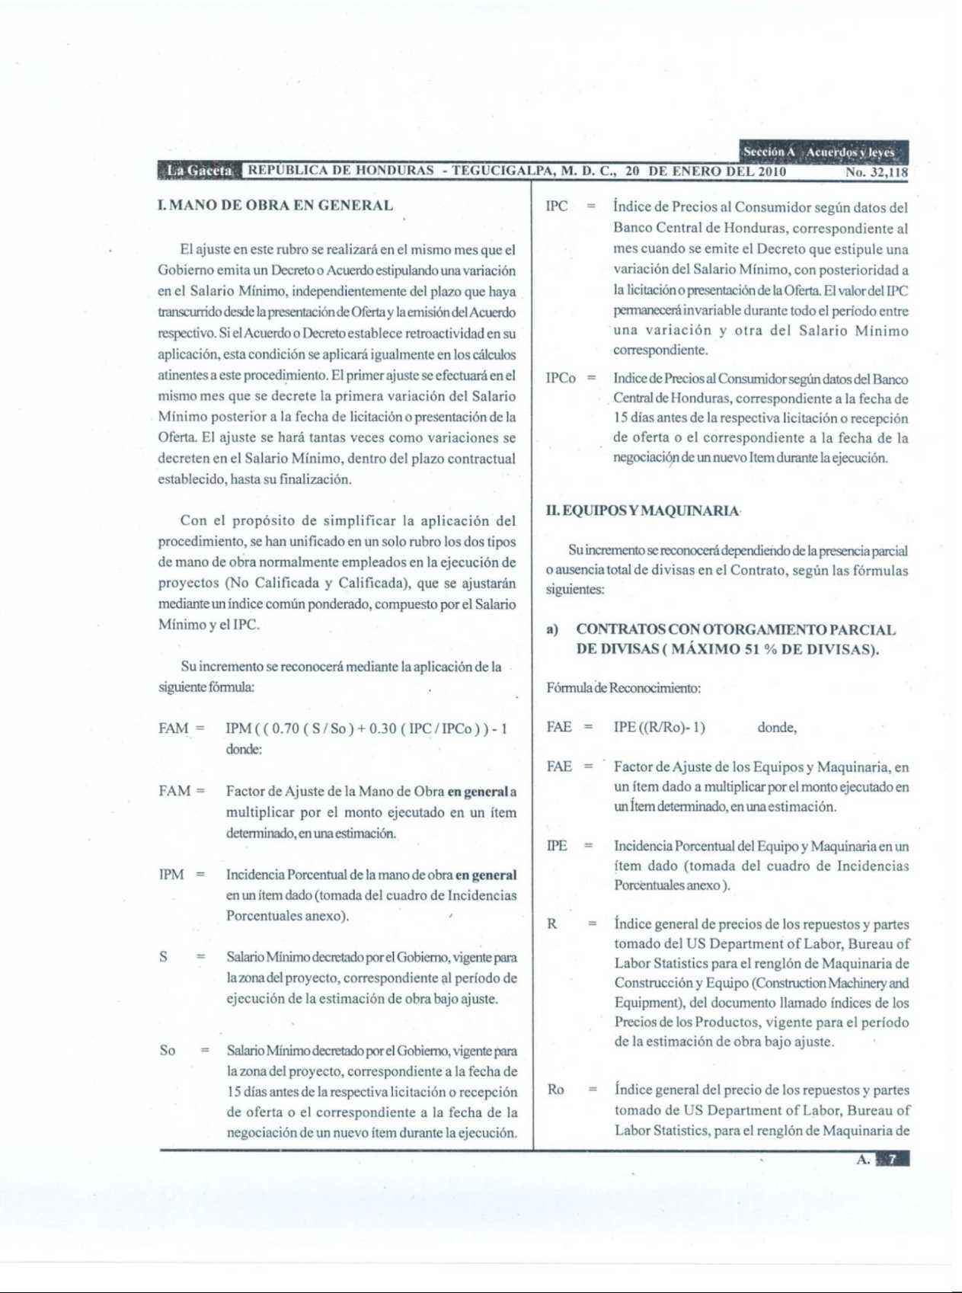

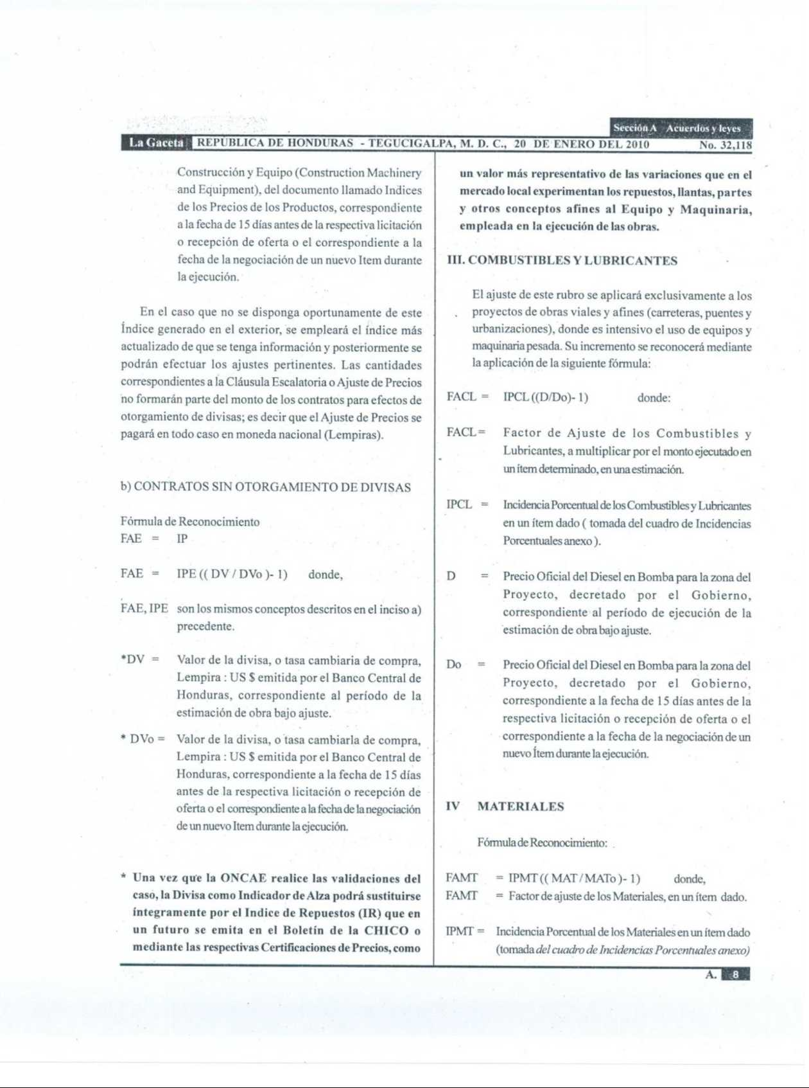

MAT= Precio del Material o Canasta de Materiales (suma ponderada de sus precios individuales) más representativos o afines al ítem, vigente para el período de la estimación de obra bajo ajuste.

MATo= Precio del Material o Canasta de Materiales (suma ponderada de sus precios individuales) más representativos o afines al ítem, correspondiente a la fecha de 15 días antes de la respectiva licitación o recepción de oferta o el correspondiente a la fecha de la negociación de un nuevo ítem durante la ejecución.

Para establecer los precios de los materiales sujetos a reconocimiento, la cotización o valor a utilizar será siempre en las misma? condiciones, en la misma zona geográfica más cercana a la obra y con idénticas características durante toda la vigencia del contrato, a fin de evitar distorsiones y mantener la consistencia en los cálculos. En el caso de productos asfálticos, la confrontación de precios se hará "en puerto de entrada al país o en refinería1' según corresponda. Cuando fuere posible, dichos precios deberán provenir de fuentes oficiales del mismo Gobierno, pudiendo además emplearse al efecto el rango de precios promedio o Tendencia Media que contiene el Boletín o las Certificaciones de Precios que periódicamente emite la Cámara Hondurena de la Industria de la Construcción (CHICO) Si se produjeren variaciones en los impuestos, éstos se reconocerán por separado, previa investigación y análisis especial que efectuará el Gobierno.

Los materiales objeto de reconocimiento por incremento de costos y que pueden seleccionarse para integrar la "canasta representativa de un ítem" en proyectos viales se limitarán específicamente a los siguientes: cemento tipo portland, cal, acero, productos asfálticos (cementos asfálticos, asfaltos rebajados o asfaltos especiales), alambre de púas, explosivos, gaviones, neopreno, elementos prefabricados de concreto, tuberías de cualquier tipo, pintura y señales viales. Solamente en los contratos de construcción de puentes, cajas u otras estructuras mayores de drenaje, se efectuará el ajuste de precios incluyendo además la Madera como Indicador de Alza, bajo el mismo procedimiento descrito anteriormente. Cualquier otro material no comprendido en el listado anterior, no será sujeto de reconocimientos o ajustes en las obras viales y sus alcances deberán ser considerados por los Licitantes en sus distintos precios unitarios de oferta. Ver cuadro Anexo con consumo predeterminado de materiales clave en los proyectos viales.

Dada la sensibilidad y repercusiones en el ajuste, para el caso especial de los diferentes productos asfálticos, cemento o la cal utilizados en proyectos de pavimentos, estabilizaciones u otros trabajos similares, o en el caso del cemento tipo portland empleado en estructuras de gran magnitud, su consumo por unidad de medida (rendimiento) para encontrar su peso o influencia en la composición porcentual del ítem (Incidencia Porcentual IP) y su ajuste por unidad de medida, se determinará únicamente en función de la fórmula de trabajo específica que se derive del respectivo diseño de proporciones de mezcla que certifique el Supervisor encargado para ese proyecto. Los precios de estos u otros materiales deberán ser obtenidos directamente de fuentes confiables y objetivas.

Los materiales objeto de reconocimiento por irciernento de costos y que pueden seleccionarse para integrar la "canasta representativa de un ítem o proyecto" en proyectos de Edificaciones y obras afines, serán listadas predeterminadamente en cada ítem pero su distribución, peso o incidencia en este rubro será obtenida de la respectiva Ficha de Costos presentada por el Contratista con su oferta, a objeto de buscar la mayor exactitud y similitud posible con el trabajo a desarrollar. Esta distribución se hará sumando los costos de cada uno de los materiales previamente listados, con lo cual se obtendrá el 100% de los materiales clave seleccionados; luego et costo de cada material se dividirá entre este total sumado, para obtener el correspondiente peso relativo o participación porcentual, la cual finalmente se reducirá o referirá al Porcentaje global o Incidencia Porcentual que el Cuadro general señale en forma fija para ese ítem, en el renglón de Materiales. Tales materiales clave incluyen entre otros: cemento, acero, láminas de distinto tipo, canaletas, accesorios eléctricos y sanitarios, madera, agregados pétreos, ventaneria, material selecto, pisos varios, cerámica, ladrillo, bloques, luminarias, pinturas, tuberías, duelos, accesorios tipo, etc. Cuando en un mismo ítem de obra se presenten varios elementos del mismo tipo (p.e. varios tipos de varilla de acero en un mismo concepto), se elegirá uno o hasta tres elementos que sean los más representativos o con mayor peso o influencia en el ítem, a objeto de simplificar los cálculos y la consecuente aplicación del procedimiento. Cuando el Contratista utilice elementos estructurales prefabricados de alta complejidad (vigas pre-esforzadas, columnas, y otros productos similares), que por razones especiales el Contratista no fabrique

en sus planteles o en el sitio de la Obra, tal como lo ofertó y lo reflejó en sus fichas de costos, si no que ya en el desarrollo del proyecto le compre a un proveedor determinado, previa autorización escrita del Supervisor y el Contratante, los cálculos para su ajuste de precios en función de las cantidades consumidas en obra y usando los precios finales del proveedor, se harán tomando en cuenta la relación resultante de dividir el diferencial de precios finales del proveedor, entre el Factor de Sobrecosto FS o de Indirectos que el propio Contratista haya considerado en las Fichas de Costos de su Oferta, para el ítem en cuestión, asi:

Precio utilizado para Ajuste: (Precio actual - Precio oferta) / FS Ajuste = Precio de Ajuste x Cantidad de Obra consumida en el período

Lo anterior en virtud que no se efectúa ningún aj usté en la porción de los gastos indirectos. A estos propósitos, el Gobierno efectuará las revisiones e investigaciones que considere necesarias y el Contratista deviene obligado a brindar todas las facilidades del caso

Cuando se utilice Concreto Premezclado en cualquier tipo de elemento o estructura, independientemente de su complejidad o magnitud, (soleras, zapatas, muros, columnas, vigas, etc.), la llamada "Canasta de Materiales" fijada para denotar los Ajustes en el renglón de los Materiales, se sustituirá directamente por el Precio del Concreto Premezclado que figure en el Boletín de la CHICO, como Indice para ajustar dicho renglón.

El ajuste en Equipos o aditamentos especiales que se incorporen a la obra, tales como ascensores, aires acondicionados, equipos de seguridad, aparatos electrónicos o de telecomunicaciones, luminarias no convencionales, artículos suntuarios, pintura vial, señales viales y otros bienes especializados similares, se hará por medio de la variación en la Divisa (tasa cambiaría de compra Lempira (-USS), entre la fecha del compra del bien y el valor ofertado originalmente, agregándole un dos por ciento (2 %) anual aplicado proporcionalmente si fuere el caso, para cubrir la propia inflación en el país de origen, siempre y cuando haya transcurrido al menos Un Año calendario entre la presentación de la Oferta y la compra del bien.

Los valores de los índices de ajuste y los precios de los Materiales representativos para un proyecto en particular, de la naturaleza que fuere, deben ser obtenidos de una misma fuente confiable y con iguales características, a fin de mantener la homogeneidad y consistencia del procedimiento, a lo largo del desarrollo de la obra.

Los Materiales que en el respectivo contrato se indiquen que deben ser adquiridos con el Anticipo otorgado al Contralista, se ajustarán o escalarán únicamente en el periodo comprendido entre la fecha de presentación de la Oferta y la fecha de entrega del Anticipo. Se exceptúan de reconocimiento o ajuste de precios aquel los materiales que de alguna manera hubieren sido obtenidos en calidad de Donacióa pagados con anticipacióno bajo la modalidad "en almacén", o que sean suministrados directamente por el Contratante.

1. Si en el mismo período qqe abarque una determinada estimación de obra se suscitan dos o más valores de los índices de Ajuste (índice de Precios al Consumidor, Salario Mínimo, precio del Diesel, valor del índice de Equipos y Maquinaria del US r>^wrtrrxrntof Labor, valor de la Divisa, Materiales representativos, etc.) se deberá efectuar una ponderación de dichos valores, de acuerdo a su respectiva duración en el período de la estimación de obra bajo ajuste, a fin de obtener un único valor que sirva en el índice respectivo.
2. Los cálculos en las fórmulas de ajuste se realizarán con un máximo de cuatro (4) cifras significativas a la derecha del punto decimal (diearúlésima), haciendo las aproximaciones del caso. Para obtener el valor final del ajuste en Lempiras, se aproximarán los cálculos resultantes a la segunda cifra decimal (centécima).
3. Cuando se ejecute obra más allá del plazo contractual establecido, bajo el régimen de Multa o Pe nal i ¿ación de acuerdo al contrato, los valores de los índices de Ajuste y de los precios de los materiales y servicios a utilizar hasta completar el contrato, serán los vigentes a la fecha de vencer el último plazo que haya estado protegido contractualmente con la aplicación de la Cláusula Escalatoria o Ajuste de Precios, conforme lo indicado en la Ley de Contratación del Estado. En el caso que se negocien precios unitarios para nuevos ítems que deban ser incorporados al presupuesto de la obra por no figurar en los cuadros de la Oferta original, los valores base o de origen para los Indices de Ajuste aplicables a estos nuevos ítems.

SKG UNDO: Este Procedimiento se aplicará a los Contratos de Construcción de obras públicas y similares que ejecute la Administración a partir de la entrada en vigencia del presente Acuerdo, independientemente de cual fuere su forma de licitación o de presentación de oferta. Se excluyen del ámbito de aplicación del presente Acuerdo, las contrataciones que por atender Convenios internacionales de Finaneiamiento, deban adoptar procedimientos para ajuste de precios distintos al descrito en este documento. El presente

aTBI

Sección A Acuerdos y leve*

I Pl'HI-ICA 1)1 MONDI RAS - TI ( K. Al M. I), g ;n pj | M KO mi, 2I)1Q

procedimiento de ajuste de precios no es aplicable al caso de contratos suscritos exclusivamente en divisas ni a contratos cuyos pagos en Divisas representen el cincuenta y uno por ciento (51 %) o más, del monto total suscrito. Si en este tipo de contrataciones se presentaran situaciones efectivamente extraordinarias respecto al alza inmoderada de ciertos precios de insumosclave para la ejecución, la Administración estudiará a su discreción, formas especiales para ajusfar equitativamente los precios de estos insumos.

TERCERO: Forman parte integral de este procedimiento, los cuadros anexos de Incidencias Porcentuales en los Principales ítems de Obra, debiendo indefectiblemente seguirse para cualquier cálculo conexo, la metodología, fundamentos y demás criterios conceptuales establecidos en este Documento. Los aspectos no cubiertos en los alcancesocálculos de este procedimiento, serán resueltos con base en los Análisis de Precios Unitarios exhibidos en las Fichas o Tarjetas de Costos que el Contratista haya presentado como parte de su Oferta, pero siempre ajustados a los fundamentos conceptuales de la presente metodología, especialmente lo referente a que la cobertura del ajuste de precios se extiende a nivel de los Costos Directos, que representarán en todo caso el 80 % del Precio Total, aunque tales fichas presenten otra distribución, que implica intrínsecamente emplear un Factor de Sobrecosióse Indirectos de 1.25. Sin embargo, lo anterior no debe confundirse con el criterio de que el Factor de Sobrecosió o de Indirectos de la Oferta de un Licitante, será el que éste determine a su mejor criterio y conveniencia. La Administración velará por el estricto cumplimiento por parte de los Licitantes, respecto a la presentación obligatoria de estos análisis detallados o fichas de costos, los que incluirán al menos los siguientes componentes para cada Item ofertado: Mano de Obra (subdividida en calificada y no calificada). Equipos y Maquinaria, y Materiales. Solamente en los proyectos viales de Carreteras y Puentes, el Licitante desglosará además por separado el rubro de Combustibles y Lubricantes, como parte de sus análisis de precios.

CHA RTO: En los contratos donde no exista otorgamiento de Anticipo, las Incidencias Porcentuales mostradas en los cuadros anexos serán ajustadas al 100 %, de tal forma que el reconocimiento de mayores costos se real ice sobre la totalidad de los precios. A este propósito, específicamente en este tipo de contratos, las Incidencias Porcentuales anexas se dividirán entre 0.80. Si en un contrato se otorga el Anticipo en forma gradual o por etapas, hasta llegar al máximo de 20%, no se aplicará la anterior disposición, si no que las Incidencias Porcentuales serán las mismas mostradas en el cuadro adjunto. Si el Anticipo total otorgado, ya sea de una sola vez o en fracciones, fuere distinto a 20 %, las Incidencias Porcentuales del cuadro anexo se multiplicarán por un Factor de Ajuste determinado así: Fa = (1.00 - % de Anticipo en decimales) 0.80 todo lo anterior en razón de que las Incidencias Porcentuales del cuadro adjunto están calculadas con base en una composición de costos directos que llega al 80%, que es a su vez la cobertura de ajuste de este procedimiento.

QUINTO: En todos los casos, los montos relativos al Ajuste de Precios o Cláusula Escalatoria se reconocerán en Lempiras, moneda oficial de la República de Honduras.

SEXTO: IaOficinaNorrnati\adeContrataciónyAdquisiciones del Estado (ONCAE), queda obligada a realizar anualmente, o con la periodicidad que se requiriere, los análisis, estudios, incorporaciones o modificaciones correspondientes, a efectos de evaluar y ajustar este procedimiento, ¡mplementando los cambios necesarios, si fuere el caso, con el propósito de perfeccionar o actualizar su aplicación. Asimismo, la ONCAE preparará los Manuales o Guías que sirvan como Instructivos, incluyendo ejemplos ilustrativos, que faciliten a los usuarios la aplicación práctica de este Procedimiento

SÉPTIMO: Quedan sin valor ni efecto todas las disposiciones anteriores que en esta materia se opongan al presente Acuerdo.

OCTAVO: El presente Acuerdo entrará en vigencia a partir de su respectiva publicación en el Diario Oficial "LA GACETA".

Dado en la ciudad de Tegucigalpa, municipio del Distrito Central, a los ocho días del mes de enero del año dos mil diez.

ROBERTO MICHELETTI BAÍN

PRESIDENTE

RAFAEL PINEDA PONCE

SECRETARIO DE ESTADO EN EL DESPACHO PRESIDENCIAL

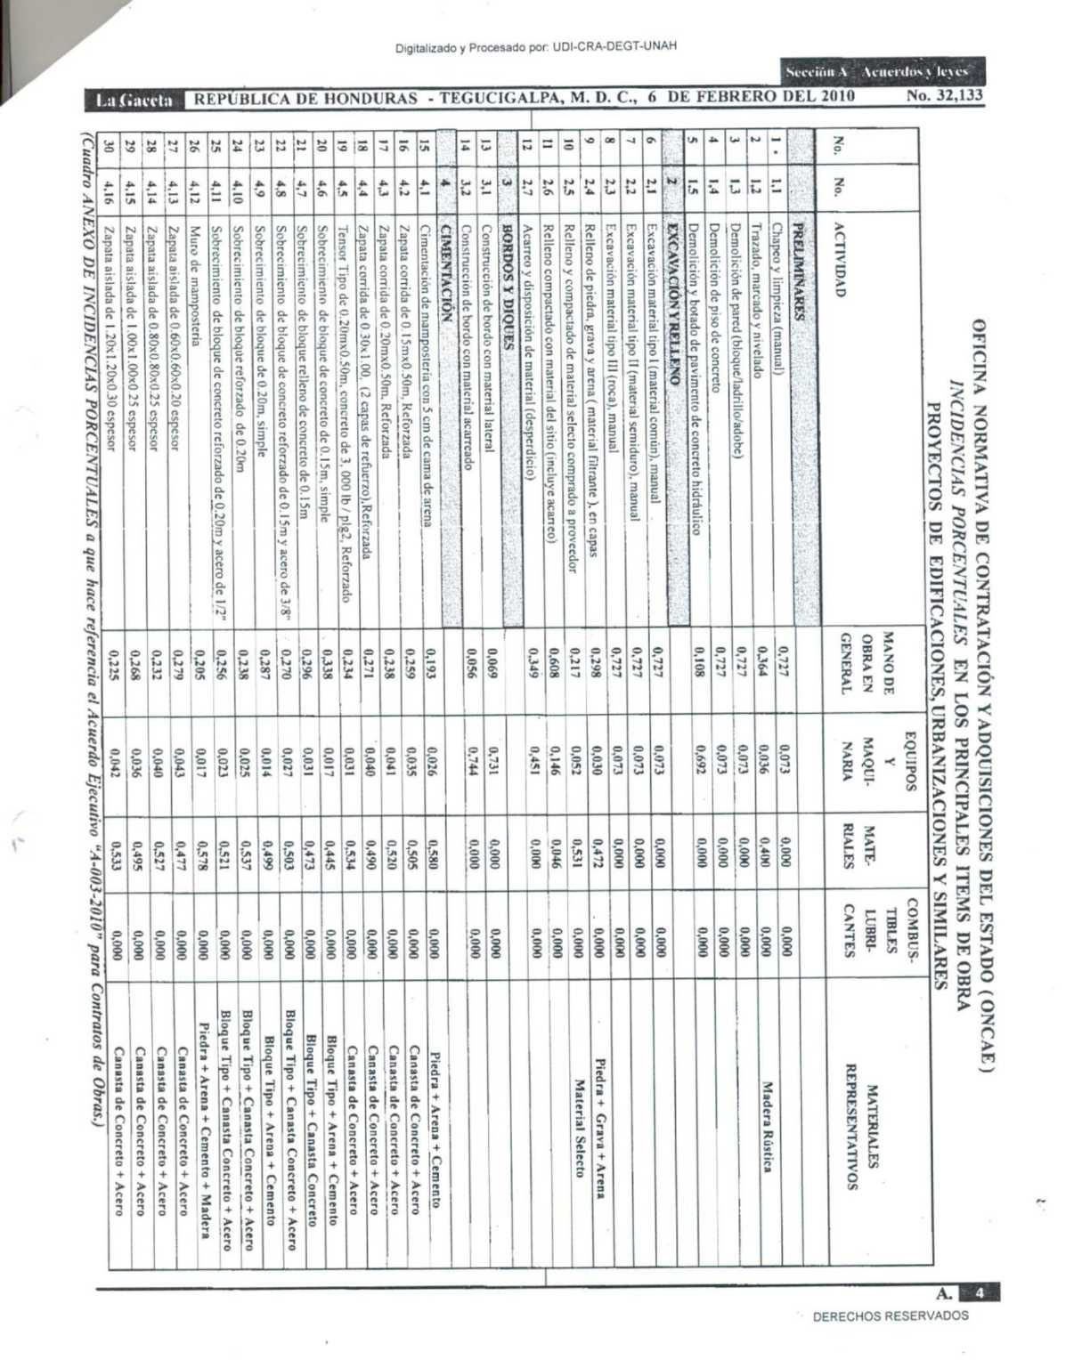

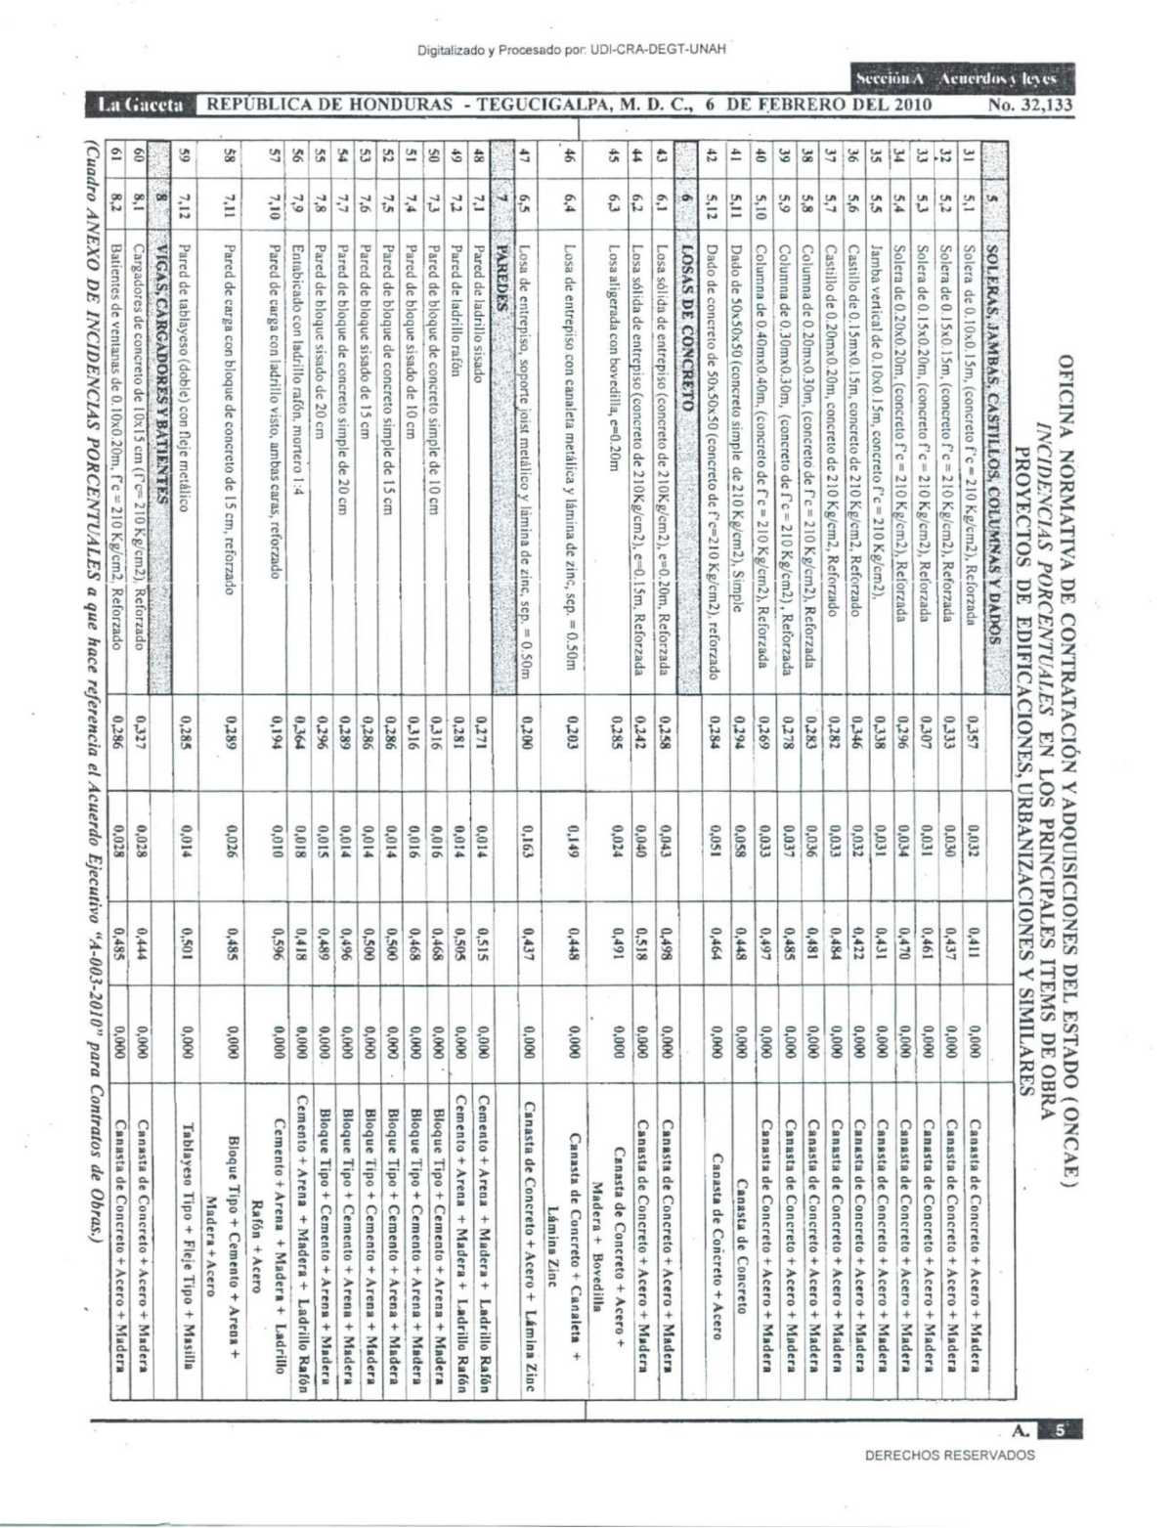

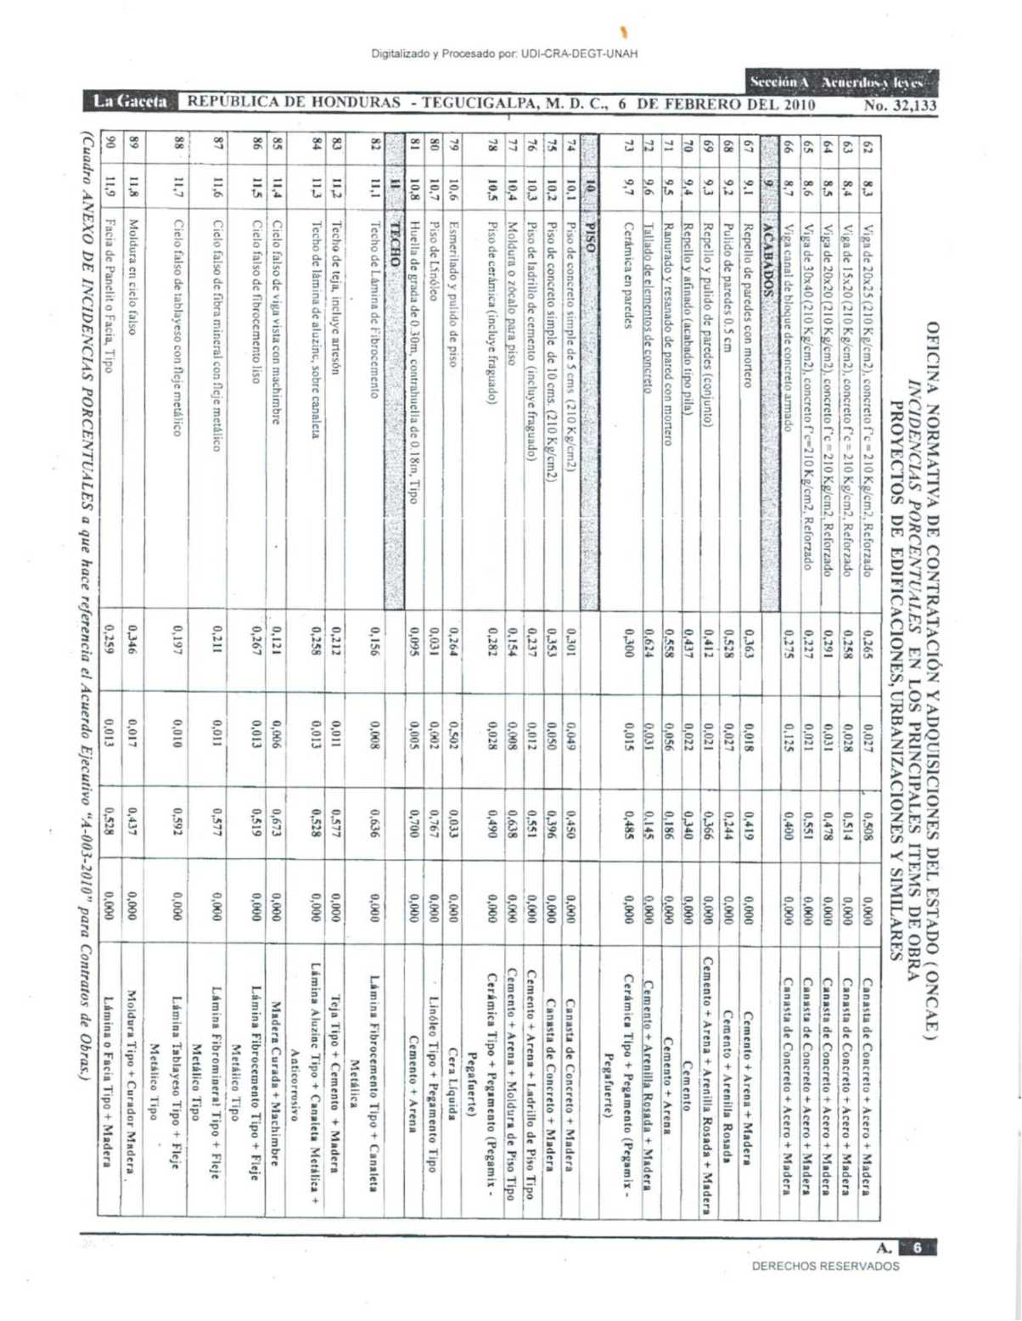

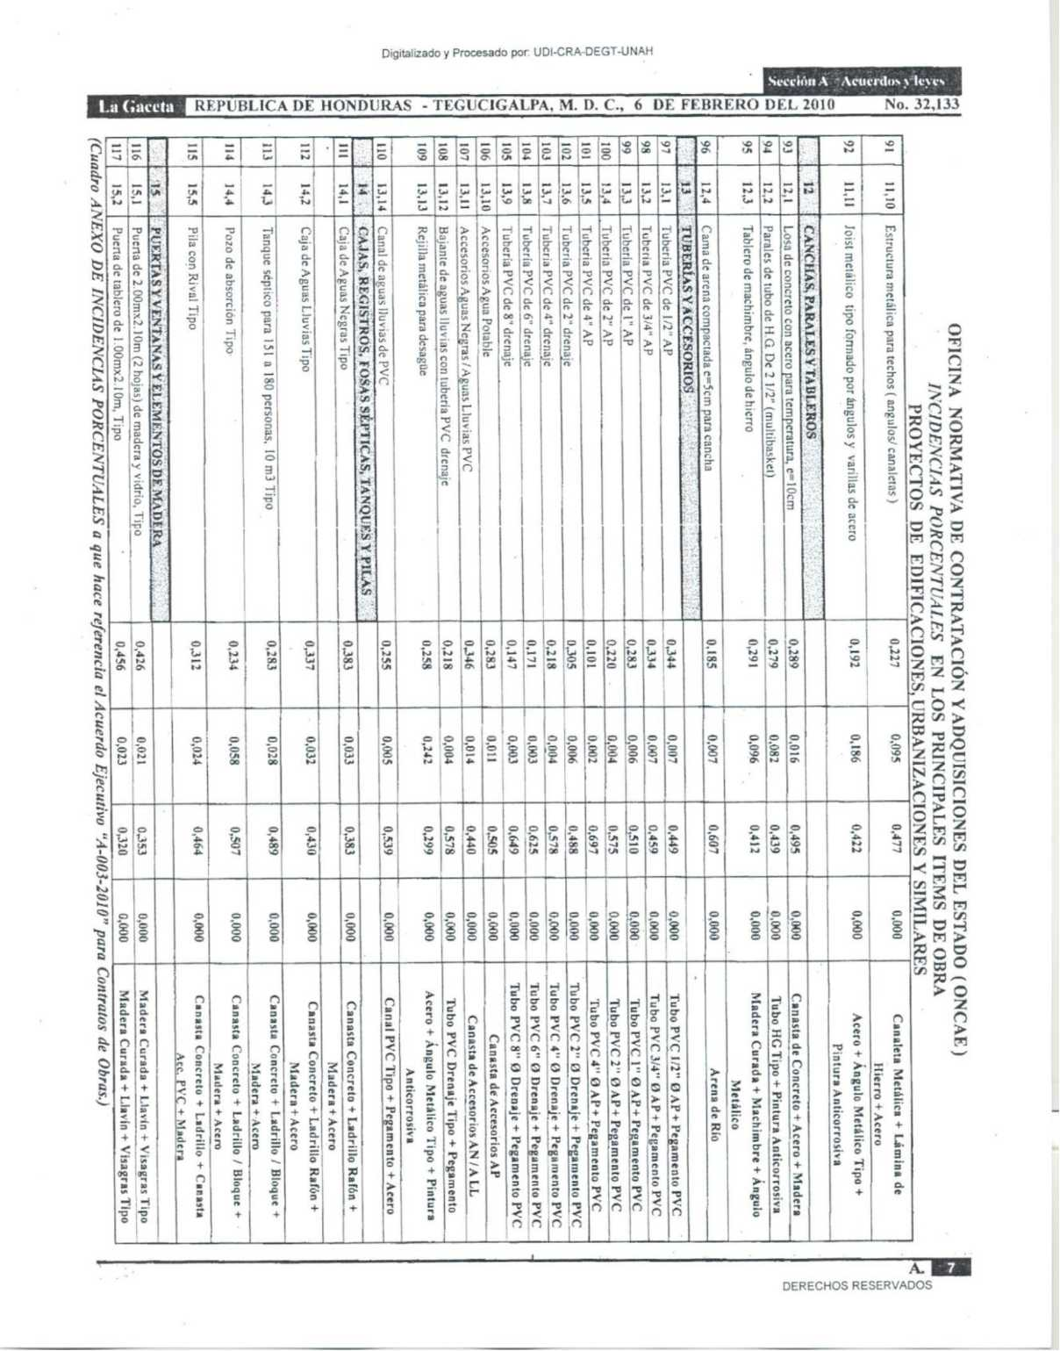

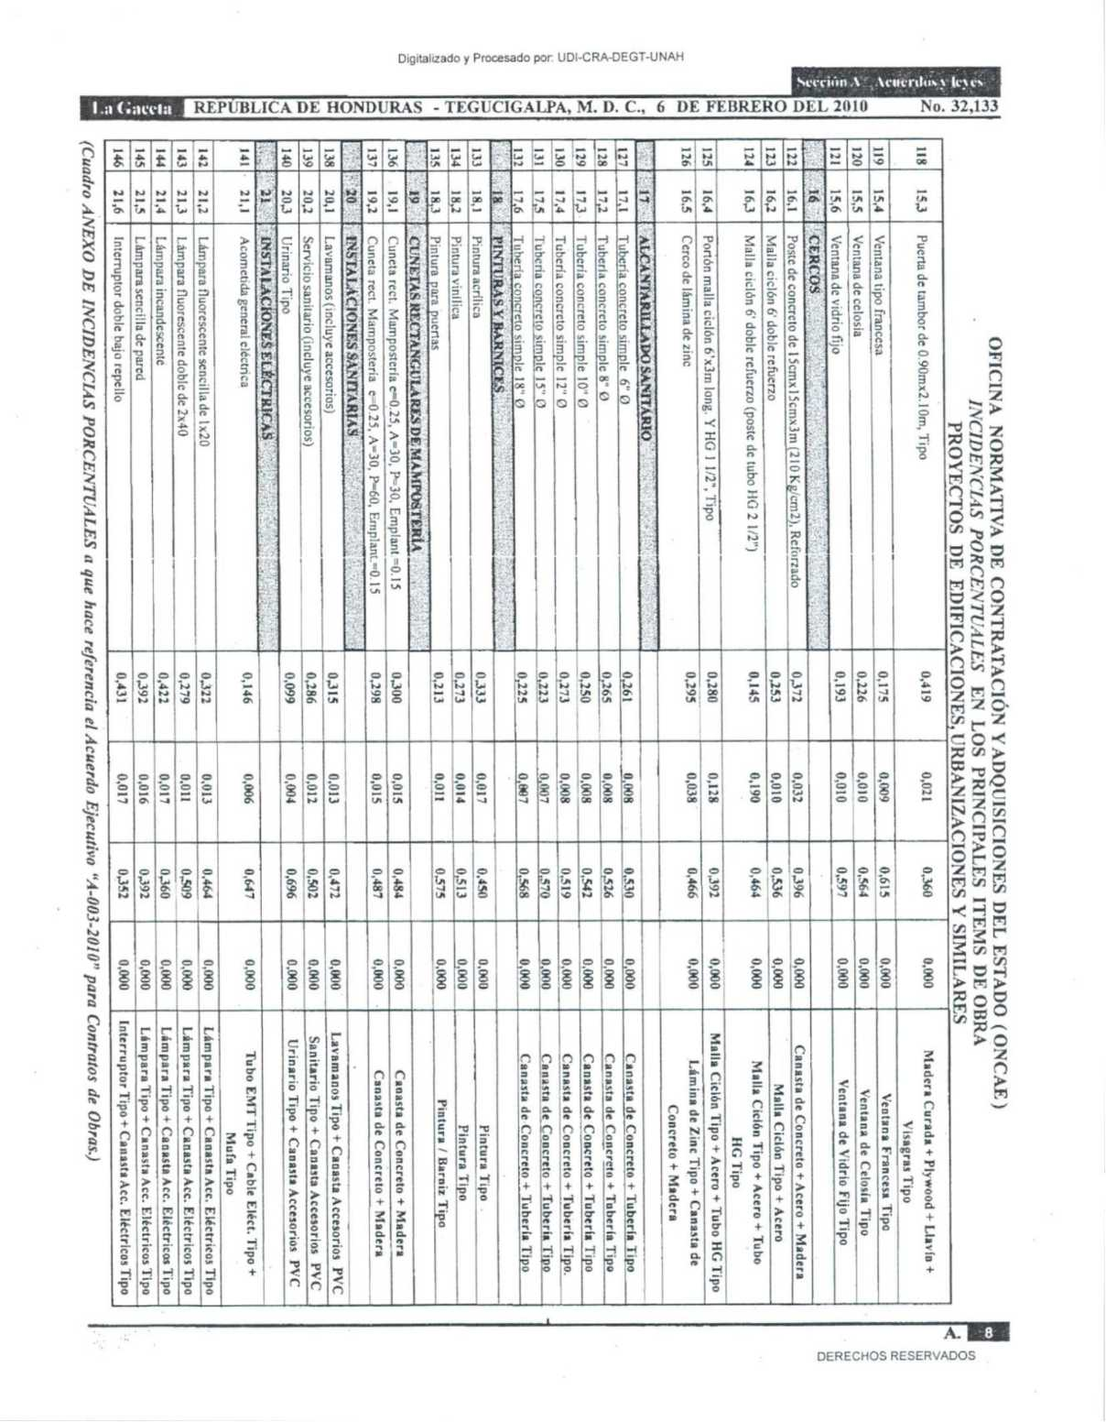

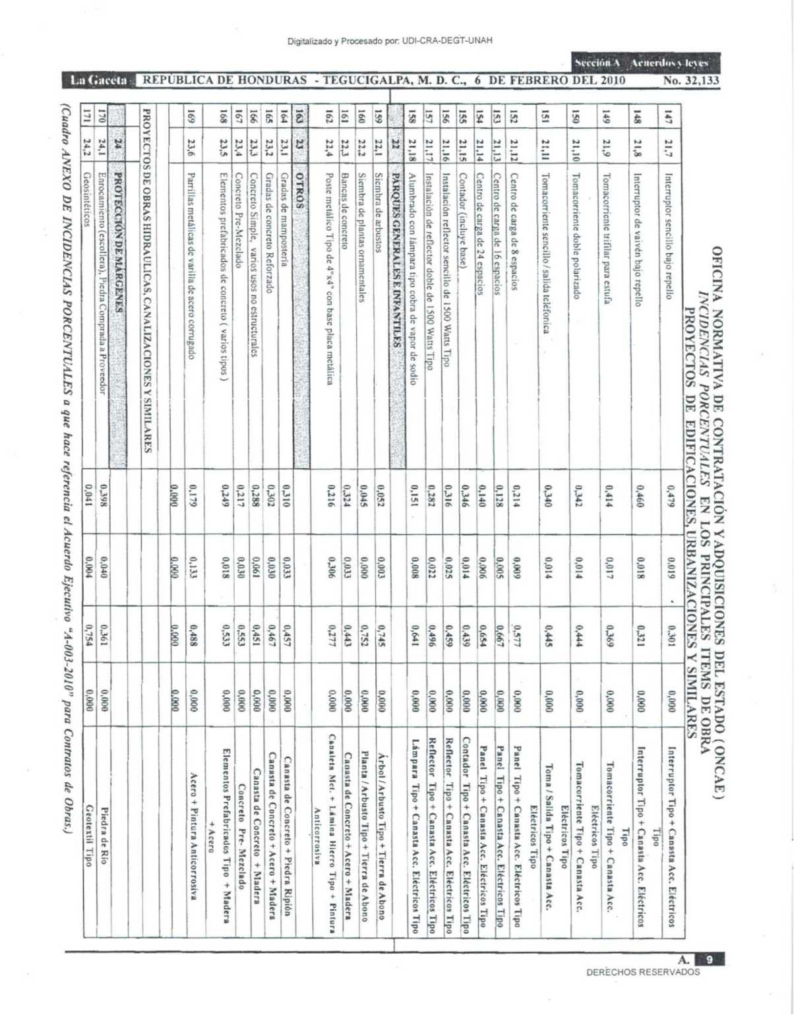

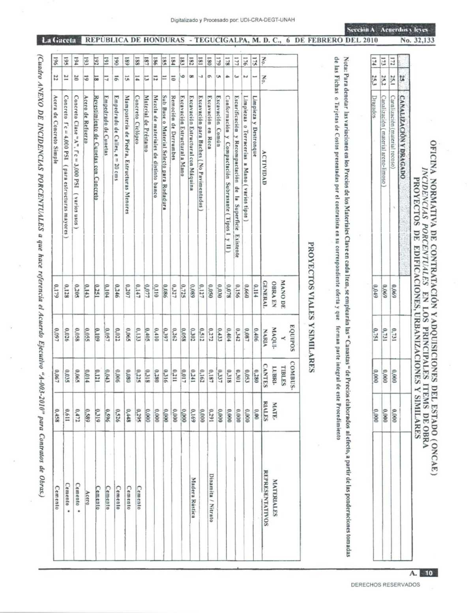

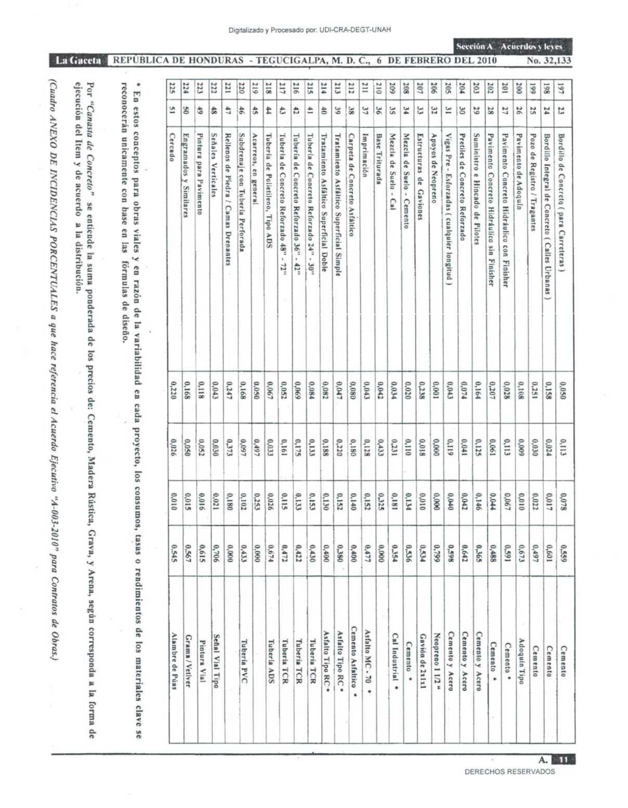

|  |  |
| --- | --- |
| CGC 41.1 | El monto de la indemnización por multa para la totalidad de las Obras es de cero punto diecisiete por ciento (0.17%) del valor del Contrato, calculado por cada día de retraso en la entrega de la obra con base en el Artículo No. 58 del Reglamento de las Disposiciones Generales para la Ejecución del Presupuesto General de Ingresos y Egresos de la República y de las Instituciones Descentralizadas, vigente. |
| CGC 42.1 | El pago por anticipo será del 15% (quince por ciento) del valor total del Contrato.  La fecha para el pago del Anticipo por parte del Contratante, estará sujeto a la presentación de la Garantía de Anticipo por parte del Contratista y demás documentos descritos en el procedimiento establecido por la UPNFM. |
| CGC 43.1 | El Contratista, una vez suscrito el contrato, proporcionará al Contratante una Garantía de Cumplimiento por el 15% (quince por ciento) del valor del Contrato y estará vigente a partir de la orden de inicio hasta tres (3) meses después del plazo previsto para la ejecución de la obra y que EL CONTRATANTE haya extendido el Acta de Recepción Definitiva. |
| CGC 43.2 | El Contratista "debe" presentar Garantía de Calidad, en los términos dispuestos en la Cláusula 43.2 de las CGC.  La Garantía de Calidad cuyo monto será equivalente al cinco por ciento (5%) del valor de la obra ejecutada y deberá estar vigente por un plazo de 12 meses contados a partir de la fecha del Acta de Recepción Definitiva de la Obra. |
| E. Finalización del Contrato | |
| CGC 47.1 | El plazo establecido para la liquidación final será posterior a la recepción definitiva, una vez cumplidos todos los requerimientos establecidos en la Cláusula CGC 47.1. |
| CGC 48.1 | Después de terminada la Obra, antes de su aceptación final y como requisito previo al pago de la última estimación y retenciones, el Contratista estará obligado a entregar al Contratante a través de la **CE:** los Manuales de Operación y Mantenimiento de todos los equipos instalados en la obra.  Después de terminada la Obra, antes de su aceptación final, el Contratista estará obligado a entregar al Contratante a través de la CE: un juego de planos en formato digital y en físico (original y dos copias), a la misma escala de los planos de diseño, mostrando todos los detalles en planta y perfil de la obra "como terminada" y toda la información de las modificaciones que se hayan introducido con relación al diseño original ocurridas en el transcurso de la ejecución de la obra. También deberán entregar los planos de taller generados durante la ejecución del proyecto. |

|  |  |
| --- | --- |
| CGC 48.2 | La suma que se retendrá por no cumplir con la presentación de los planos actualizados finales y/o los manuales de operación y mantenimiento en la fecha establecida en la CEC 48.1, es el 5% del Valor del Contrato de la Obra que será deducido del monto pendiente de liquidación. |
| CGC 54.1 | La falta de utilización del Cuaderno de Bitácora y la no permanencia de la misma dará lugar a la imposición de una multa de Quinientos Lempiras Exactos (L.500.00) por cada vez que la misma no se encuentre en el sitio de la obra. |

**Sección VI Especificaciones Técnicas**

**y Especiales**

(Ver anexo 1 en formato digital adjunto)

**Sección VII**

**Planos**

(Ver anexo 2 en formato digital adjunto)

**Sección VIII**

**Lista de Cantidades Valoradas**

(Ver anexo 1 en formato digital adjunto)

**Sección IX Formularios**

**de Garantías**

Garantía de Mantenimiento de la Oferta

FORMATO GARANTÍA MANTENIMIENTO DE OFERTA NOMBRE DE ASEGURADORA / BANCO

GARANTIA / FIANZA

DE MANTENIMIENTO DE OFERTA N°:

FECHA DE EMISIÓN:

AFIANZADO / GARANTIZADO: DIRECCIÓN Y TELÉFONO:

Fianza / Garantía a favor de

para garantizar que el Afianzado / Garantizado, mantendrá la OFERTA, presentada en la licitación

para la Ejecución del Proyecto: " "

ubicado en

SUMA AFIANZADA / GARANTIZADA:

VIGENCIA: De: Hasta:

BENEFICIARIO: UNIVERSIDAD PEDAGÓGICA NACIONAL FRANCISCO MORAZÁN

CLÁUSULA OBLIGATORIA:

LA PRESENTE GARANTÍA SERÁ EJECUTADA POR EL VALOR TOTAL DE LA MISMA, A SIMPLE REQUERIMIENTO DE LA UNIVERSIDAD PEDAGÓGICA NACIONAL FRANCISCO MORAZÁN (UPNFM) ACOMPAÑADA DE UNA RESOLUCIÓN FIRME DE INCUMPLIMIENTO, SIN NINGÚN OTRO REQUISITO.

La no inclusión de esta cláusula facultará a EL CONTRATANTE a no aceptarla y devolverla a EL CONTRATISTA.

Las garantías o fianzas emitidas a favor de la UNIVERSIDAD PEDAGÓGICA NACIONAL FRANCISCO MORAZÁN serán solidarias, incondicionales, irrevocables y de realización automática y no deberán adicionarse cláusulas que anulen o limiten la cláusula obligatoria.

Se entenderá por el incumplimiento si el Afianzado/Garantizado:

1. Retira su oferta durante el período de validez de la misma.
2. No acepta la corrección de los errores (si los hubiere) del Precio de la Oferta.
3. Si después de haber sido notificado de la aceptación de su Oferta por el Contratante durante el período de validez de la misma, no firma o rehúsa firmar el Contrato, o se rehúsa a presentar la Garantía de Cumplimiento.
4. Cualquier otra condición estipulada en el pliego de condiciones.

En fe de lo cual, se emite la presente Fianza / Garantía, en la ciudad de , Municipio de

, a los del mes de del año .

FIRMA AUTORIZADA

Garantía de Cumplimiento

FORMATO GARANTÍA DE CUMPLIMIENTO

ASEGURADORA/BANCO

GARANTÍA / FIANZA

DE CUMPLIMIENTO N°:

FECHA DE EMISIÓN:

AFIANZADO / GARANTIZADO:

DIRECCIÓN Y TELÉFONO:

Fianza / Garantía a favor de ,

Para garantizar que el Afianzado / Garantizado, salvo fuerza mayor o caso fortuito debidamente  
comprobados, CUMPLIRÁ cada uno de los términos, cláusulas, responsabilidades y obligaciones  
estipuladas en el contrato firmado al efecto entre el Afianzado / Garantizado y el Beneficiario, para la  
Ejecución del Proyecto " " ubicado en

SUMA

AFIANZADA / GARANTIZADA:

VIGENCIA: De: Hasta:

BENEFICIARIO:

CLÁUSULA OBLIGATORIA:

LA PRESENTE GARANTÍA SERÁ EJECUTADA POR EL VALOR RESULTANTE DE LA LIQUIDACIÓN EN EL AVANCE DE LA OBRA, A SIMPLE REQUERIMIENTO DE LA UNIVERSIDAD PEDAGÓGICA NACIONAL FRANCISCO MORAZÁN (UPNFM). ACOMPAÑADA DE UNA RESOLUCIÓN FIRME DE INCUMPLIMIENTO, SIN NINGÚN OTRO REQUISITO.

La no inclusión de esta cláusula facultará a EL CONTRATANTE a no aceptarla y devolverla a EL

CONTRATISTA.

Las garantías o fianzas emitidas a favor del BENEFICIARIO serán solidarias, incondicionales, irrevocables y de realización automática y no deberán adicionarse cláusulas que anulen o limiten la cláusula obligatoria.

En fe de lo cual, se emite la presente Fianza / Garantía, en la ciudad de , Municipio de

, a los del mes de del año .

FIRMA AUTORIZADA

Garantía de Calidad

FORMATO GARANTÍA DE CALIDAD

ASEGURADORA / BANCO

GARANTÍA / FIANZA

DE CALIDAD N°:

FECHA DE EMISIÓN:

AFIANZADO / GARANTIZADO:

DIRECCIÓN Y TELÉFONO:

Fianza / Garantía a favor de , para garantizar la CALIDAD

DE OBRA del Proyecto: " " ubicado en

. Construido / entregado por el Afianzado / Garantizado

SUMA

AFIANZADA / GARANTIZADA:

VIGENCIA: De: Hasta:

BENEFICIARIO:

CLÁUSULA OBLIGATORIA:

LA PRESENTE GARANTÍA SERÁ EJECUTADA POR EL VALOR RESULTANTE DE LA LIQUIDACIÓN DE CALIDAD, A SIMPLE REQUERIMIENTO DE LA UNIVERSIDAD PEDAGÓGICA NACIONAL FRANCISCO MORAZÁN (UPNFM) ACOMPAÑADA DE UNA RESOLUCIÓN FIRME DE INCUMPLIMIENTO CONFORME A LEY, SIN NINGÚN OTRO REQUISITO.

La no inclusión de esta cláusula facultará a EL CONTRATANTE a no aceptarla y devolverla a EL

CONTRATISTA.

Las garantías o fianzas emitidas a favor del BENEFICIARIO serán solidarias, incondicionales, irrevocables y de realización automática y no deberán adicionarse cláusulas que anulen o limiten la cláusula obligatoria.

En fe de lo cual, se emite la presente Fianza / Garantía, en la ciudad de , Municipio de

, a los del mes de del año .

FIRMA AUTORIZADA

Garantía por Pago de Anticipo

FORMATO GARANTÍA POR ANTICIPO

ASEGURADORA / BANCO

GARANTÍA / FIANZA

DE ANTICIPO N°:

FECHA DE EMISIÓN:

AFIANZADO / GARANTIZADO: DIRECCIÓN Y TELÉFONO:

Fianza / Garantía a favor de ,

Para garantizar que el Afianzado / Garantizado, invertirá el monto del ANTICIPO recibido del Beneficiario, de conformidad con los términos del contrato firmado al efecto entre el Afianzado y el Beneficiario, para la

Ejecución del Proyecto: " " ubicado en

. Dicho contrato en lo procedente se considerará como parte

de la presente póliza.

SUMA

AFIANZADA / GARANTIZADA:

VIGENCIA: De: Hasta:

BENEFICIARIO:

CLÁUSULA OBLIGATORIA:

LA PRESENTE GARANTÍA SERÁ EJECUTADA POR EL VALOR RESULTANTE DE LA LIQUIDACIÓN DE ANTICIPO, A SIMPLE REQUERIMIENTO DE LA UNIVERSIDAD PEDAGÓGICA NACIONAL FRANCISCO MORAZÁN (UPNFM). ACOMPAÑADA DE UNA RESOLUCIÓN FIRME DE INCUMPLIMIENTO, SIN NINGÚN OTRO REQUISITO.

La no inclusión de esta cláusula facultará a EL CONTRATANTE a no aceptarla y devolverla a EL

CONTRATISTA.

Las garantías o fianzas emitidas a favor del BENEFICIARIO serán solidarias, incondicionales, irrevocables y de realización automática y no deberán adicionarse cláusulas que anulen o limiten la cláusula obligatoria.

En fe de lo cual, se emite la presente Fianza / Garantía, en la ciudad de , Municipio de

, a los del mes de del año .

FIRMA AUTORIZADA

**Llamado a Licitación**

|  |  |
| --- | --- |
| Logo25añosUPNFM4 | **UNIVERSIDAD PEDAGÓGICA NACIONAL FRANCISCO MORAZÁN** Tegucigalpa Honduras, C. A.  Tel. Directo. Fax. (504) 2235-6942, 2239-8037 Ext. 1188  [www.upnfm.edu.hn](http://www.upnfm.edu.hn) |
|  | |

**INVITACIÓN A LICITACIÓN PÚBLICA NACIONAL**

La **UNIVERSIDAD PEDAGÓGICA NACIONAL FRANCISCO MORAZÁN** invita a las empresas precalificadas, que estén interesadas en participar en la Licitación Pública Nacional LPN-UPNFM-No.006-2015, financiada con Fondos Nacionales (propios de la UPNFM), a presentar ofertas para la ejecución del proyecto "CONSTRUCCIÓN DEL EDIFICIO DE AULAS No.14 DE LA UPNFM, CAMPUS CENTRAL", ubicado en la Ciudad Universitaria, Tegucigalpa, M.D.C.

|  |  |
| --- | --- |
| **Número de la Licitación** | LPN-UPNFM-006-2015 |
| **Nombre del Proyecto** | Construcción del Edificio No. 14 de la UPNFM, Campus Central |
| **Empresas a Participar** | Empresas precalificadas para el período 2014-2015 |
| **Fecha y Hora**  **de Retiro de Pliegos**  **de Licitación** | A partir del día 28 de Septiembre hasta el día 06 de Octubre del 2015, en horario de lunes a viernes de 08:00 a.m. a 04:00 p.m., en las oficinas del Departamento Legal, localizadas en el primer nivel del Edificio 4 (CUED), Universidad Pedagógica Nacional Francisco Morazán, Tegucigalpa, M.D.C. |
| **Lugar de Presentación de las Ofertas** | Departamento Legal, primer nivel Edificio 4 (CUED). |
| **Lugar, Fecha, Hora de Presentación y Apertura de Ofertas** | **Lugar de Recepción**: Departamento Legal, primer nivel edificio 4 CUED  **Fecha**: Jueves 12 de Noviembre del 2015  **Lugar de Apertura:** Salón Luis Beltrand Prieto, Edificio Administrativo I, primer nivel.  **Hora**: Diez de la mañana (10:00 a.m.), hora oficial de la República de Honduras. |

Las empresas interesadas podrán adquirir los Pliegos de Licitación sin cargo alguno, previa presentación de la solicitud por escrito a la Secretaría de la Comisión de Evaluación (CE).

Las ofertas deberán presentarse personalmente o mediante representante debidamente acreditado, dirigidas al **Licenciado DAVID ORLANDO MARÍN LÓPEZ, Rector de la Universidad Pedagógica Nacional Francisco Morazán,** deberán estar acompañadas de una Garantía Bancaria o Fianza de Mantenimiento de Oferta en original, con una vigencia de Noventa (90) días hábiles contados a partir del día de la apertura de las ofertas, por un monto equivalente al dos por ciento (2%) del valor de la oferta global en lempiras. Las ofertas que se presenten fuera del plazo serán rechazadas.

Para consultas o información dirigirse a la Secretaría de la Comisión de Evaluación (CE), UPNFM, Tegucigalpa, Honduras, Tel. 2239-4513.

Tegucigalpa, M.D.C. 28 de Septiembre del 2015.

**MAE. DAVID ORLANDO MARIN LOPEZ**

**RECTOR UPNFM**